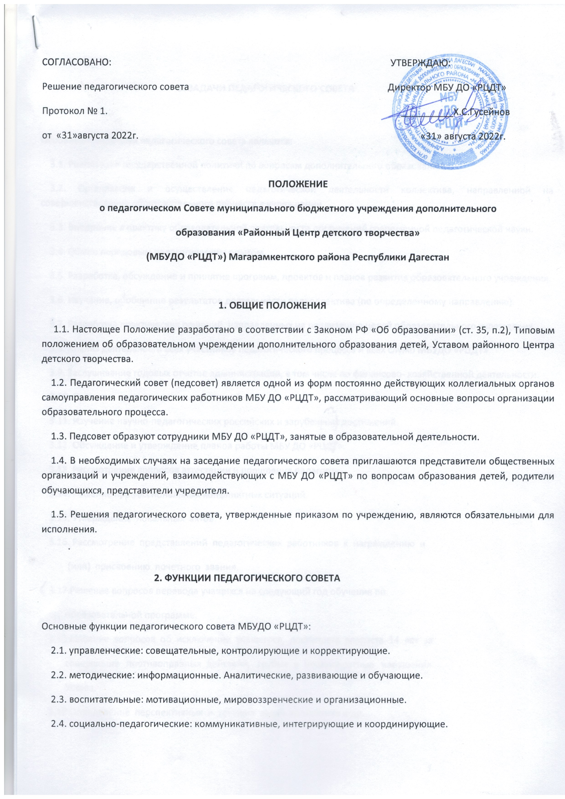

3. ЗАДАЧИ ПЕДАГОГИЧЕСКОГО СОВЕТА

Основными задачами педагогического совета являются:
3.1. Реализация государственной политики по вопросам дополнительного образования.
3.2. Организация и осуществление педагогической деятельности коллектива, направленной на совершенствование образовательного процесса в учреждении.
3.3. Внедрение в практику образовательной деятельности достижений современной педагогической науки.
3.4. Обмен передовым педагогическим опытом.
3.5. Разработка, обсуждение и принятие программ, проектов и планов развития образовательного учреждения.
3.6. Изучение, обобщение результатов деятельности педколлектива (по определенному направлению).
3.7. Разработка практических решений, направленных на реализацию целей образовательного учреждения.
3.8. Анализ деятельности всех участников педагогического процесса и всех служб МБУДО «РЦДТ»
3.9. Заслушивание годовых отчетов администрации, в том числе по финансово- хозяйственной деятельности.
3.10. Принятие организационных решений.
3.11. Изучение научно-педагогических российских и зарубежных достижений.
3.12. Обсуждение и утверждение планов работы МБУ ДО «РЦДТ».
3.13. Рассмотрение вопросов аттестации и поощрения педагогов.
3.14. Решение профессиональных конфликтных ситуаций.
3.15. Утверждение локальных актов.
3.16. Рассмотрение представлений педагогических работников к награждению и
(или) присвоению почетного звания.
3.17.Решение вопросов перевода учащихся на следующий год обучения по
образовательной программе.
3.18.Решение вопросов об исключении учащегося, достигшего возраста 14 лет за
совершение противоправных действий, грубые и неоднократные нарушения
Устава.
3.19.Определение перспективных и текущих задач коллектива и др.

4. ОРГАНИЗАЦИЯ ДЕЯТЕЛЬНОСТИ ПЕДАГОГИЧЕСКОГО СОВЕТА

4.1. Педагогический совет проводится не реже одного раза в учебную четверть.
4.2. Тематика заседаний включается в годовой план работы МБУДО «РЦДТ» с учетом нерешенных проблем.
4.3. Педагогический совет избирает из своего состава председателя и секретаря на учебный год. Секретарь работает на общественных началах.
4.4. Решения педагогического совета принимаются большинством голосов от числа присутствующих при наличии на заседании не менее двух третей его членов. При равном количестве голосов решающим является голос председателя педагогического совета.
4.5. Организацию выполнения решений педагогического совета осуществляют его председатель и ответственные лица, указанные в решении. Результаты этой работы сообщаются членам педагогического совета на последующих его заседаниях.
4.6. Наряду с общим педагогическим советом могут собираться малые педсоветы для решения вопросов, касающихся только педагогов определенной группы.
4.7. Время, место и повестка дня заседания педагогического совета сообщаются не позднее, чем за две недели до его проведения.
4.8. Для проведения каждого педагогического совета создаются творческие группы, возглавляемые представителем администрации (в зависимости от возникшей проблемы).

5. Компетенция и ответственность педсовета

Обязанности | Права | Ответственность
1. Вырабатывать общие подходы к созданию образовательной концепции МБУДО «РЦДТ». | 1. Требовать от всех членов педколлектива единства подходов и действий. | 1. За обоснованность выработанных подходов к образовательному процессу.
2. Оценивать, обобщать и распространять передовой педагогический опыт членов педколлектива. | 2. Рекомендовать членов педколлектива к награждению | 2. За объективную оценку результативности деятельности членов педколлектива.
3. Делать представления администрации по интересующим педагогов острым вопросам деятельности МКУДО «РЦДТ» для обсуждения на педсоветах. | 3. Требовать от администрации МБУДО «РЦДТ» в месячный срок представления ответа по интересующему вопросу. | 3. За актуальность и корректность вопросов.
4. Вносить предложения администрации по улучшению деятельности. | . 4. Вносить предложения администрации по улучшению деятельности. | 4. За объективность оценки деятельности всех членов коллектива МБУДО «РЦДТ».
5. Решать вопросы о переводе и выпуске учащихся, их поощрении за результаты деятельности и активную работу. | 5. Адресовать непосредственно родителям и учреждениям, в которых работают родители учащихся, благодарственные письма за хорошее воспитание детей. | 5. За своевременное доведение решения педсовета до семьи.
6. Контролировать выполнение ранее принятых решений. | 6. Требовать от администрации МБУДО «РЦДТ» осуществления контроля за реализацией решений педсовета. | 6. За своевременную реализацию решений педсовета.

6. Документация и отчетность

6.1. Заседания и решения педсовета оформляются протоколом, в котором фиксируются ход обсуждения вопросов, выносимых на педагогический совет, предложения и замечания членов педагогического совета. Протоколы подписываются председателем и секретарём совета.
6.2. Нумерация протоколов ведется с начала учебного года.
6.3. Протоколы заседаний и решений хранятся в делопроизводстве МБУ ДО «РЦДТ»
6.4. Книга протоколов педагогического совета пронумеровывается постранично, прошнуровывается, скрепляется подписью руководителя и печатью образовательного учреждения.

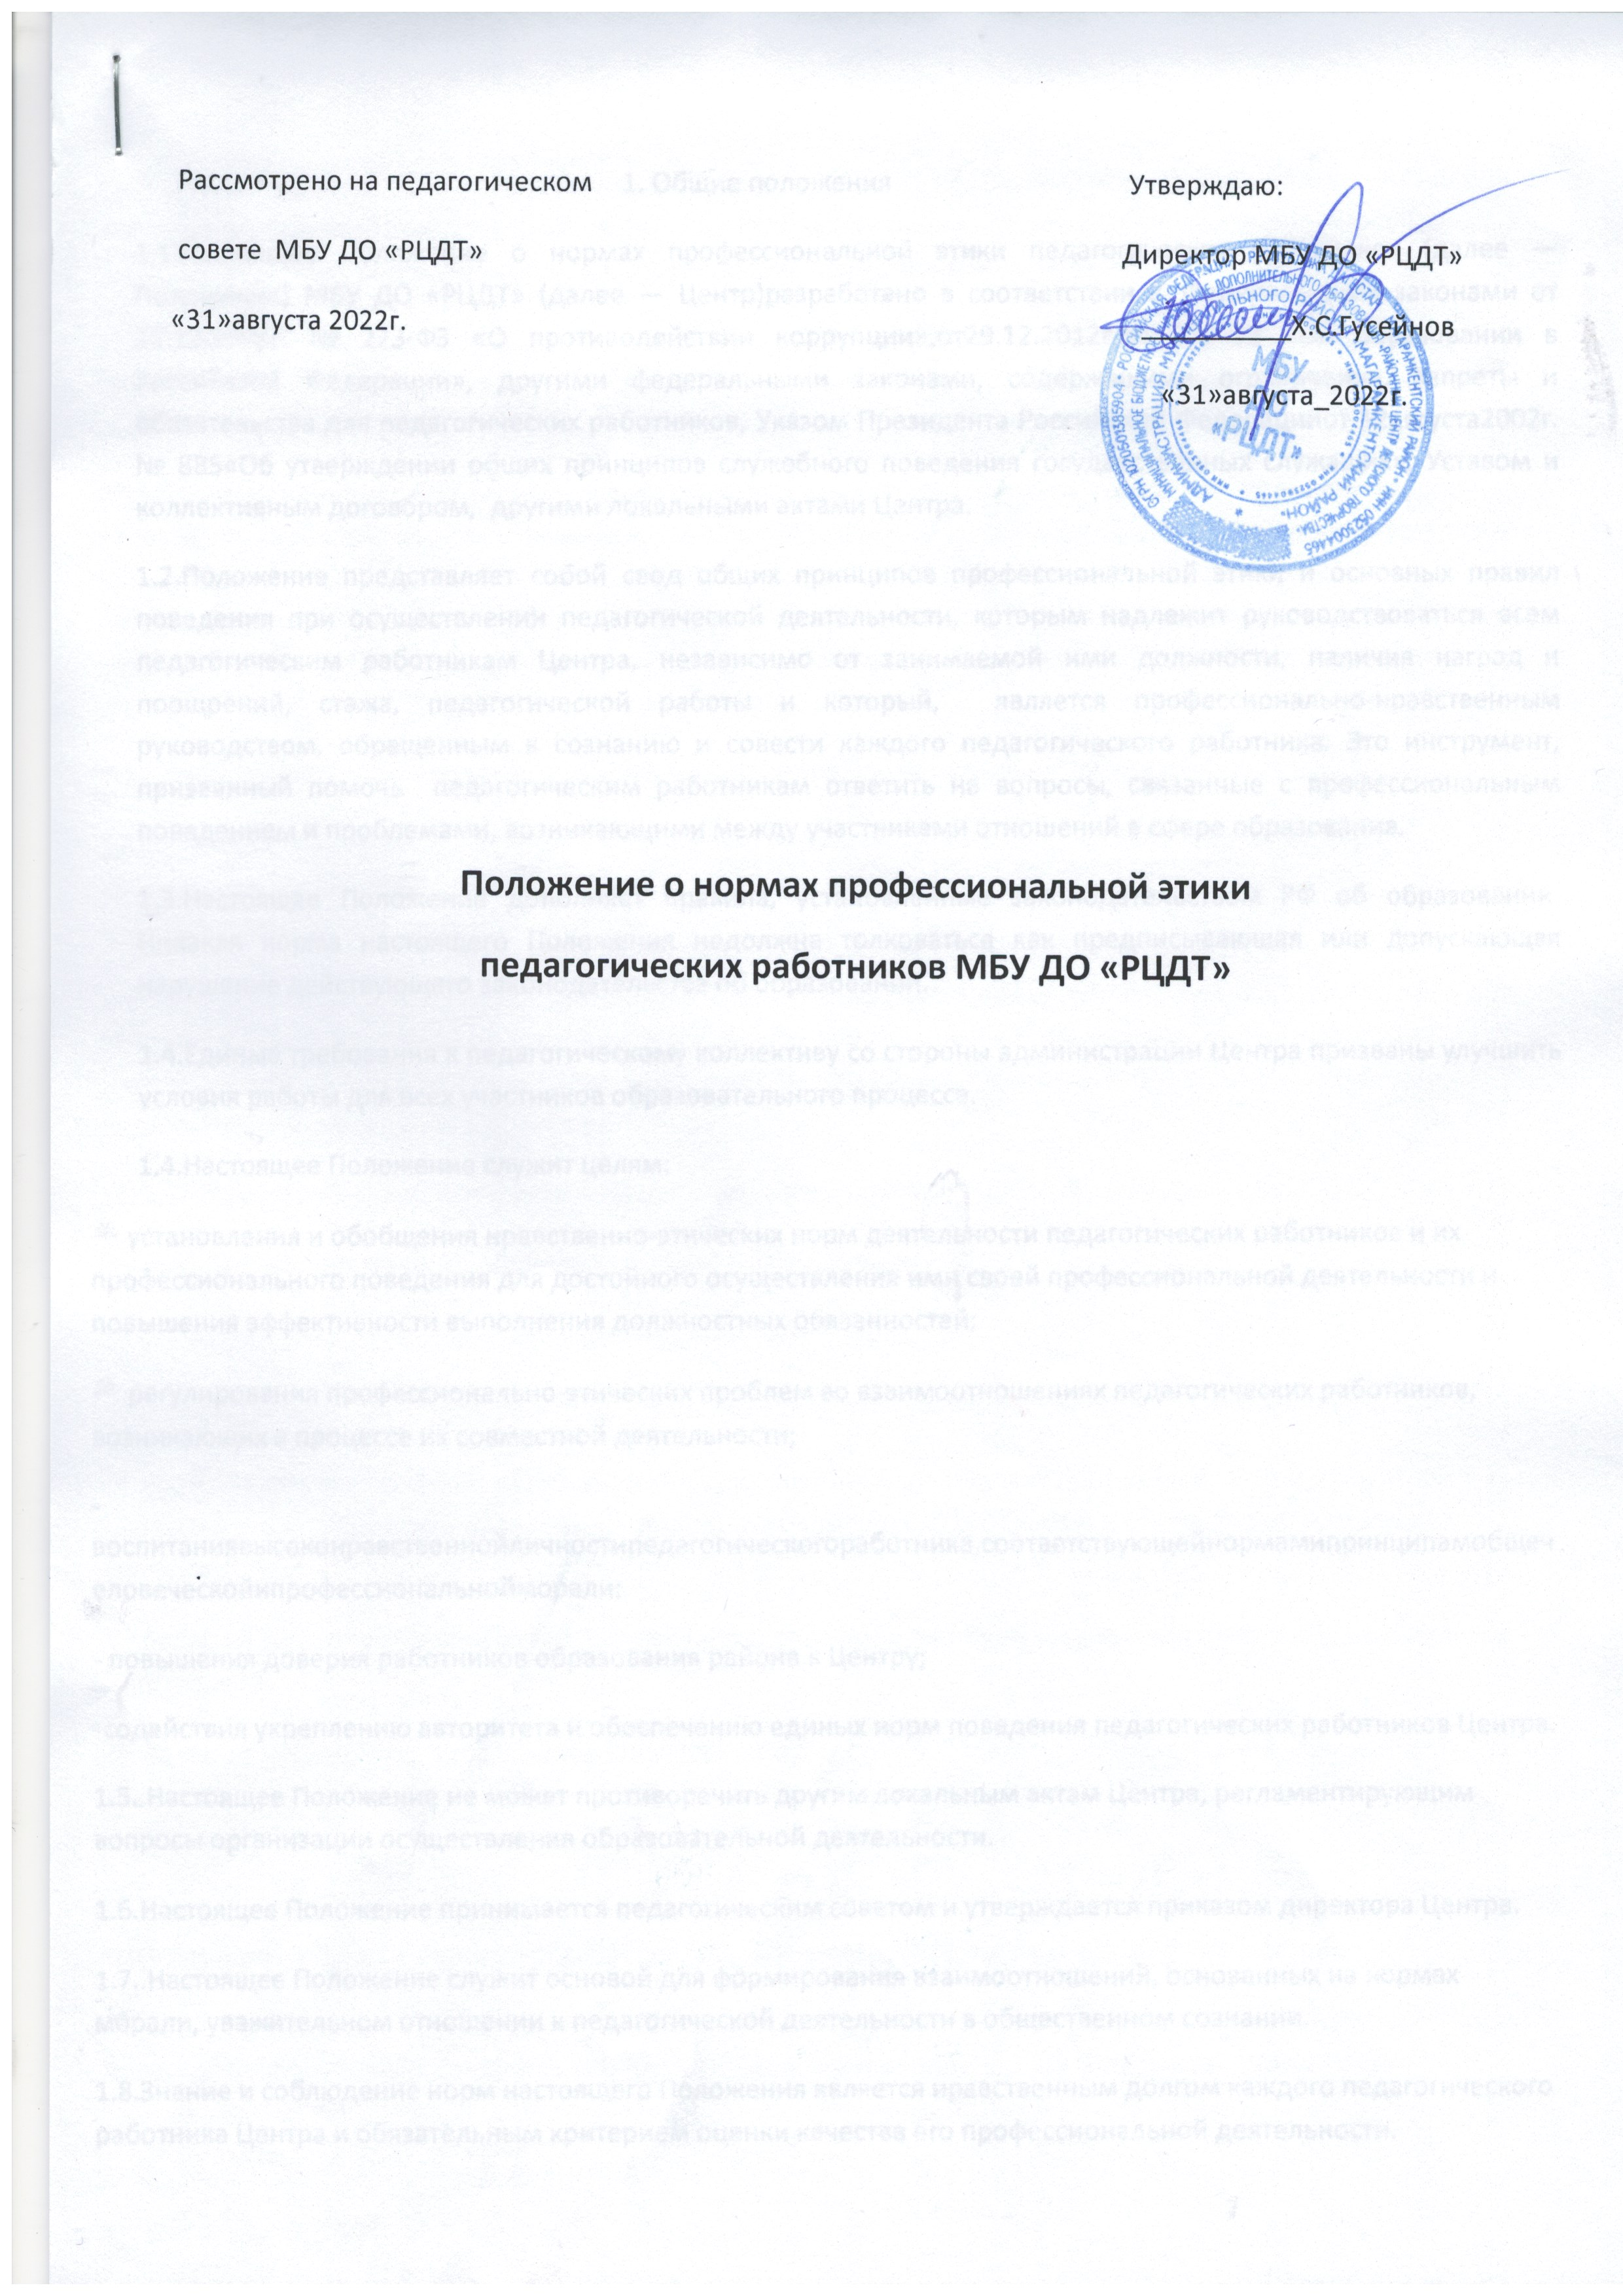
1. Общие положения
1.1.Настоящее Положение о нормах профессиональной этики педагогических работников (далее — Положение) МБУ ДО «РЦДТ» (далее — Центр)разработано в соответствии с Федеральными законами от 25.12.2008г. № 273-ФЗ «О противодействии коррупции»,от29.12.2012г.№ 273-ФЗ «Об образовании в Российской Федерации», другими федеральными законами, содержащими ограничения, запреты и обязательства для педагогических работников, Указом Президента Российской Федерацииот 12августа2002г. № 885«Об утверждении общих принципов служебного поведения государственных служащих», Уставом и коллективным договором, другими локальными актами Центра.
1.2.Положение представляет собой свод общих принципов профессиональной этики и основных правил поведения при осуществлении педагогической деятельности, которым надлежит руководствоваться всем педагогическим работникам Центра, независимо от занимаемой ими должности, наличия наград и поощрений, стажа, педагогической работы и который, является профессионально-нравственным руководством, обращенным к сознанию и совести каждого педагогического работника. Это инструмент, призванный помочь педагогическим работникам ответить на вопросы, связанные с профессиональным поведением и проблемами, возникающими между участниками отношений в сфере образования.
1.3.Настоящее Положение дополняет правила, установленные законодательством РФ об образовании. Никакая норма настоящего Положения недолжна толковаться как предписывающая или допускающая нарушение действующего законодательства об образовании.
1.4.Единые требования к педагогическому коллективу со стороны администрации Центра призваны улучшить условия работы для всех участников образовательного процесса.
1.4.Настоящее Положение служит целям:
 установления и обобщения нравственно-этических норм деятельности педагогических работников и их профессионального поведения для достойного осуществления ими своей профессиональной деятельности и повышения эффективности выполнения должностных обязанностей;
 регулирования профессионально-этических проблем во взаимоотношениях педагогических работников, возникающих в процессе их совместной деятельности;
-воспитаниявысоконравственнойличностипедагогическогоработника,соответствующейнормамипринципамобщечеловеческойипрофессиональнойморали;
- повышения доверия работников образования района к Центру;
-содействия укреплению авторитета и обеспечению единых норм поведения педагогических работников Центра.
1.5..Настоящее Положение не может противоречить другим локальным актам Центра, регламентирующим вопросы организации осуществления образовательной деятельности.
1.6.Настоящее Положение принимается педагогическим советом и утверждается приказом директора Центра.
1.7..Настоящее Положение служит основой для формирования взаимоотношений, основанных на нормах морали, уважительном отношении к педагогической деятельности в общественном сознании.
1.8.Знание и соблюдение норм настоящего Положения является нравственным долгом каждого педагогического работника Центра и обязательным критерием оценки качества его профессиональной деятельности.
1.9.Каждому педагогическому работнику следует принимать все необходимые меры для соблюдения настоящего Положения, а каждый участник образовательных отношений вправе ожидать от педагогического работника Центра поведения в отношениях с ним в соответствии с настоящим Положением.
1.10.Педагогический работник, осуществляющий педагогическую деятельность или поступающий на работу в Центр, вправе, изучив содержание настоящего Положения, принять для себя его нормы или отказаться от педагогической деятельности.
1.11.Этикет педагогического работника требует в общении с обучающимися, коллегами по работе как при исполнении своих трудовых обязанностей, так и во внерабочих отношениях соблюдать общепринятые правила поведения; демонстрировать вежливое, корректное обращение, выдержанность, беспристрастность, принципиальное стремление глубоко разобраться в существе вопроса, умение спокойно выслушать и понять иную позицию или точку зрения; продемонстрировать равное отношение ко всем, взвешенность, обоснованность и аргументированность высказываний и принимаемых решений.
1.12.Дисциплина в Центре поддерживается на основе уважения человеческого достоинства обучающихся.
1.13..Согласно закону от 21.12.2012г. №273-ФЗ «Об образовании в Российской Федерации» вопросы профессиональной этики педагогических работников рассматриваются в тесной связи с их правами, свободами, обязанностями, то есть правовым статусом работников образования.
1.14.Под правовым статусом педагогических работников понимается совокупность прав и свобод (в том числе академических прав и свобод), трудовых прав, социальных гарантий и компенсаций, ограничений, обязанностей и ответственности в соответствии с законодательством Российской Федерации. Признается особый статус педагогических работников в обществе.
1.15.За педагогическими работниками закрепляется академические права и свободы:
 свобода преподавания, свободное выражение своего мнения;
 свобода от вмешательства в профессиональную деятельность;
 свобода выбора использования педагогически обоснованных форм, средств, методов обучения;
 право на творческую инициативу, разработку и применение авторских программ и методов обучения в пределах реализуемой образовательной программы, отдельного учебного предмета, курса, дисциплины (модуля);
 право на выбор учебных пособий, материалов и иных средств обучения в соответствии с образовательной программой;
 право на участие в разработке образовательных программ, в том числе учебных планов, календарных учебных графиков, курсов, дисциплин (модулей),методических материалов и иных компонентов образовательных программ;
 право на осуществление научной, научно-технической, творческой, исследовательской деятельности, участие в экспериментальной и международной деятельности, разработках и во внедрении инноваций;
 право на бесплатное пользование библиотеками и информационными ресурсами, доступ к информационно-телекоммуникационным сетям и базам данных, учебным и методическим материалам, материально-техническим средствам обеспечения образовательной деятельности, необходимым для качественного осуществления педагогической, научной или исследовательской деятельности;
 право на защиту профессиональной чести и достоинства, на справедливое и объективное расследование нарушения норм профессиональной этики педагогических работников.
1.16.Академические права и свободы должны осуществляться с соблюдением прав и свобод других участников образовательных отношений, требований законодательства Российской Федерации, норм профессиональной этики педагогических работников.
1.17.Права и свободы педагогических работников Центра образуют целостное единство с обязанностями педагогических работников, в том числе:
 осуществление деятельности на высоком профессиональном уровне, обеспечение в полном объеме реализации преподаваемых учебных предметов, курса, дисциплины (модуля)в соответствии с утвержденной рабочей программой;
 соблюдение правовых, нравственных и этических норм, следование требованиям профессиональной этики;
 уважение чести и достоинства обучающихся и других участников образовательных отношений; применение педагогически обоснованных и обеспечивающих высокое качество образования форм, методов обучения и другие обязанности.
- предоставление широкого спектра академических прав и свобод в сочетании с их трудовыми правами и социальными гарантиями, определение круга трудовых (должностных)обязанностей предполагает наличие высокого уровня ответственности и компетентности педагогического работника в осуществлении своей профессиональной деятельности, то есть профессиональной культуры.
1.18.Профессиональная культура включает общую культуру личности, профессиональные знания, опыт результативной деятельности по таким направлениям педагогической деятельности, как теория и методика преподаваемых программ обучения (курсов повышения квалификации), психология, использование информационно-коммуникационных технологий, и умение применять эти знания в педагогической практике.
1.19.Профессиональная культура может включать компоненты личности и подготовленности педагога, образующие системное единство и отвечающие общим и специальным требованиям педагогического труда: педагогическая направленность личности, педагогические способности, педагогическое мастерство, специальное мастерство. Уровни профессиональной культуры определяются степенью соответствия требованиям педагогической деятельности. Высшим уровнем профессиональной готовности к осуществлению педагогической деятельности является наличие методологической культуры.
1.20.Педагогическая этика состоит в достижении такого уровня профессиональной деятельности педагогических работников, когда следование требованиям профессиональной этики становится нравственной нормой поведения педагога.
2.Обязанности педагогического работника как педагога
2.1.Педагогические работники при всех обстоятельствах должны сохранять честь и достоинство, присущие их деятельности.
2.2.Педагогический работник Центра не имеет морального права даже мысленно допустить возможность игнорирования или нарушения требований действующего законодательства, норм общественной морали, интересов обучающихся, других работников Центра.
2.3.Моральным долгом педагогического работника является соблюдение основного правила нравственности: «не делай другому того, что не желаешь себе».
2.4.Педагогический работник наряду с правовой ответственностью за дисциплинарные проступки, за нарушение норм делового поведения и профессиональной этики несет моральную ответственность в форме осуждения коллег, негативной оценки личных качеств директором Центра и исключения возможности карьерного роста.
2.5.Под профессиональной культурой педагогического работника понимается высокая степень соответствия развитости личности преподавателя и подготовленности к специфике педагогической деятельности. Педагогической культурой является личностно опосредованный педагогический профессионализм, позволяющий осуществлять педагогическую деятельность на высшем уровне ее социальных, гуманных, нравственных, собственно педагогических, научных и специальных критериев.
2.6.Под методологической культурой педагогического работника понимается система ценностей, знаний, умений, личностных качеств исследователя, обеспечивающая компетентное, научно обоснованное проектирование, проведение исследования и использование его результатов. В содержание понятия методологической культуры входит методологическая рефлексия, способность к научному обоснованию, способность к критическому осмыслению и творческому применению научных концепций, методов познания и способов управления.
2.7.Нравственной обязанностью педагогического работника Центра является достижение такого уровня добросовестного отношения к работе, профессионализма и компетентности, соблюдения требований трудовой дисциплины, который обеспечивает эффективную реализацию должностных обязанностей как важнейшей составляющей механизма педагогической деятельности.
2.8.Нравственные требования к педагогическому работнику выходят за пределы его трудовой деятельности, педагогический работник, как при исполнении трудовых обязанностей, так и вне стен Центра, должен воздерживаться от поступков, высказываний, действий, наносящих ущерб авторитету, Центру и моральному облику педагогического работника.
2.9.Педагогический работник в любой ситуации обязан сохранять личное достоинство, в лучшем счете представлять Центр, заботиться о своей чести и добром имени, избегать всего, что может поставить под сомнение его объективность и справедливость при решении вопросов, касающихся педагогического процесса.
2.10.Педагогический работник не может допускать пристрастность в процессе исполнения должностных обязанностей, должен быть свободным от влияния общественного мнения и других способов влияния, от опасений критики его трудовой деятельности, если он действует в соответствии с принципом справедливости, соблюдении прав и свобод обучающихся.
2.11.Этикет педагогического работника направлен на искоренение и нейтрализацию таких негативных явлений в образовательном процессе как грубость, неуважительное отношение к окружающим, обучающимся, коллегам, эгоизм, амбициозность, равнодушие, личная нескромность, неразборчивость в выборе методов обучения и злоупотребления трудовыми правами.
2.12.Педагогические работники обязаны соблюдать режим и порядок трудовой деятельности, по этической необходимости корректировать общение с обучающимися и коллегами.
2.13.В процессе своей профессиональной деятельности педагогические работники должны соблюдать следующие этические принципы:
 законность;
 объективность;
 компетентность;
 независимость;
 тщательность;
 справедливость;
 честность;
 гуманность;
 демократичность;
 профессионализм;
 взаимоуважение;
 конфиденциальность.
2.14.Педагогические работники, осознавая ответственность перед педагогическими работниками УО Магарамкентского района, обществом и государством, призваны:
2.16. Оправдывать доверие и уважение общества к своей профессиональной деятельности, прилагать усилия для повышения ее престижа;
2.17. Исполнять должностные обязанности добросовестно и на высоком профессиональном уровне в целях обеспечения эффективной работы Центра;
Исходить из того, что признание, соблюдение и защита прав и свобод человека и гражданина определяют основной смысл и содержание деятельности как Центра в целом, так и каждого педагогического работника;
2.18. Осуществлять свою деятельность в пределах полномочий;
Не оказывать предпочтения каким-либо профессиональным или социальным группами организациям, быть независимыми от влияния отдельных граждан, профессиональных или социальных групп и организаций;
2.19. Исключать действия, связанные с влиянием каких-либо личных, имущественных (финансовых) и иных интересов, препятствующих добросовестному исполнению должностных обязанностей;
2.20. Уведомлять администрацию Центра обо всех случаях обращения к ним каких-либо лиц в целях склонения к совершению коррупционных правонарушений;
2.2.1. Соблюдать установленные действующим законодательством ограничения и запреты, исполнять обязанности, связанные с педагогической деятельностью;
2.2.2.Соблюдать беспристрастность, исключающую возможность влияния на свою профессиональную деятельность решений политических партий и общественных объединений;
2.2.3. Проявлять корректность и внимательность в обращении с участниками образовательных отношений;
2.2.4. Проявлять толерантность к обычаям и традициям народов России других государств, учитывать культурные и иные особенности различных этнических, социальных групп и конфессий, способствовать межнациональному и межконфессиональному согласию;
2.2.5. Придерживаться правил делового поведения и этических норм, связанных с осуществлением возложенных на Центр социальных функций;
2.2.6. Принимать предусмотренные законодательством РФ меры по недопущению возникновения и урегулированию возникших случаев конфликта интересов;
Быть требовательными к себе, стремится к самосовершенствованию;
Обеспечивать регулярное обновление и развитие профессиональных знаний и навыков;
2.2.7. Поддерживать все усилия по продвижению демократии прав человека через образование;
2.2.8. Не терять чувство меры и самообладания;
2.2.9. Соблюдать правила русского языка, культуру своей речи, не допускать использования ругательств, грубых и оскорбительных высказываний;
2.3.1.. Постоянно стремиться к как можно более эффективному распоряжению ресурсами, находящимися в сфере своей ответственности и ответственности других работников и Центра;
2.3.2.Поддерживать порядок на рабочем месте;
2.3.3. Соблюдать деловой стиль, опрятность, аккуратность и чувство меры во внешнем виде.
2.3.4.Важным показателем профессионализма педагогических работников является культура речи, проявляющаяся в их умении грамотно, доходчиво и точно передавать мысли, придерживаясь следующих речевых норм:
 ясности, обеспечивающей доступность и простоту в общении;
 грамотности, основанной на использовании общепринятых правил русского литературного языка;
 содержательности, выражающейся в продуманности, осмысленности и информативности обращения;
 логичности, предполагающей последовательность, непротиворечивость и обоснованность изложения мыслей;
 доказательности, включающей в себя достоверность и объективность информации;
лаконичности, отражающей краткость и понятность речи;
 уместности, означающей необходимость и важность сказанного применительно конкретной ситуации.
2.3.5. В процессе своей профессиональной деятельности педагогические работники обязаны воздерживаться от:
2.3.6. Поведения, которое могло бы вызвать сомнение в добросовестном исполнении педагогическим работником своих должностных обязанностей, а также избегать конфликтных ситуаций, способных нанести ущерб их репутации или авторитету Центра;
2.3.7. Пренебрежительных отзывов о деятельности Центра или проведения необоснованных сравнений с другими ОУ;
2.3.8. Преувеличения своей значимости и профессиональных возможностей;
2.3.9. Проявления лести, лицемерия, назойливости, лжи и лукавства;
2.4.1. Любого вида высказываний и действий дискриминационного характера по признакам пола, возраста, расы, национальности, языка, гражданства, социального, имущественного или семейного положения, политических или религиозных предпочтений;
2.4.2. Высказываний, которые могут быть истолкованы как оскорбления в адрес определенных социальных, национальных или конфессионных групп;
2.4.3. Резких и циничных выражений оскорбительного характера, связанных с физическими недостатками человека;
2.4.4. Грубости, злой иронии, пренебрежительного тона, заносчивости, предвзятых замечаний, предъявления неправомерных, незаслуженных обвинений;
2.4.5. Угроз, оскорбительных выражений или реплик, действий, препятствующих нормальному общению или провоцирующих противоправное поведение;
2.4.6. Поспешности в принятии решений, пренебрежения правовыми (или) моральными нормами, использования средств, несоответствующих требованиям закона, нравственным принципам и нормам.
2.4.7.Педагогическим работникам необходимо принимать необходимые меры по обеспечению безопасности и конфиденциальности информации, которая стала им известна в связи с исполнением своих должностных обязанностей и за несанкционированное разглашение которой они несут ответственность.
2.4.8.Во время учебных занятий и любых официальных мероприятий не допускаются телефонные переговоры, звуковой сигнал мобильного телефона должен быть отключен.
2.4.9.При разрешении конфликтной ситуации, возникшей между педагогическими работниками, приоритетным является учет интересов Центра в целом.
2.5.1. Если педагогический работник не уверен в том, как действовать в сложной этической ситуации, он имеет право обратиться в Комиссию Центра или другой орган коллегиального управления, исполняющий компетенции комиссии по урегулированию споров между участниками образовательных отношений заразъяснением,вкоторомемунеможетбытьотказано.
3.Обязанности педагогического работника перед обучающимися
Педагогические работники в процессе взаимодействия с обучающимися:
3.1. Признают уникальность, индивидуальность и определенные личные потребности каждого;
3.2. Сами выбирают подходящий стиль общения, основанный на взаимном уважении;
3.3. Стараются обеспечить поддержку каждому для наилучшего раскрытия и применения его потенциала;
3.4. Выбирают такие методы работы, которые поощряют в обучающихся развитие самостоятельности, инициативности, ответственности, самоконтроля, желания сотрудничать и помогать другим;
3.5. При оценке поведения и достижений обучающихся стремятся укреплять их самоуважение и веру в свои силы, показывать возможности совершенствования, повышать мотивацию обучения;
3.6. Проявляют толерантность;
3.7. Защищают их интересы и благосостояние и прилагают все усилия для того, чтобы защитить их от физического и (или) психологического насилия;
3.8. Осуществляют должную заботу и обеспечивают конфиденциальность во всех делах, затрагивающих их интересы;
3.9. Вселяют в них чувство того, что они являются частью взаимнопосвященного общества, где есть место для каждого;
3.10. Стремятся стать для них положительным примером;
3.11. Применяют свою власть с соблюдением законодательных и моральных норм и состраданием;
3.12. Гарантируют, что особые отношения между ними не будут никогда использованы как идеологический или религиозный инструмент.
3.13.В процессе взаимодействия с обучающимися педагогические работники обязаны воздерживаться от:
3.14. Навязывания им своих взглядов, убеждений и предпочтений;
Оценки их личности;
3.15 Предвзятой и необъективной оценки их деятельности и поступков;
3.16. Отказа от объяснения сложного материала, ссылаясь на личностные и психологические недостатки обучающихся, а также из-за отсутствия времени для объяснения (при действительном отсутствии времени необходимо оговорить время консультации, удобное для обеих сторон);
3.17. Требовать дополнительную плату за образовательные услуги (консультации, подготовку к защите выпускной работы и т.п.);
3.18. Проводить на учебных занятиях явную политическую или религиозную агитацию;
3.19. Употреблять алкогольные напитки накануне и во время исполнения должностных обязанностей;
3.20. Курить в помещениях Центра и
4.Педагогические работники в процессе взаимодействия с обучающимися обязаны:
4.1. Проявлять внимательность, тактичность, доброжелательность, желание помочь и оказывать им необходимую помощь;
4.2. Выслушивать объяснения или вопросы внимательно, не перебивая говорящего, проявляя доброжелательность и уважение к собеседнику;
4.3. Высказываться в корректной и убедительной форме;
4.4. Если требуется, спокойно, без раздражения повторять и разъяснять смысл сказанного;
4.5. Начинать общение с приветствия;
4.6. Выслушать обращение и уяснить суть изложенной проблемы, при необходимости в корректной форме задать уточняющие вопросы;
4.7. Разъяснить при необходимости требования действующего законодательства и локальных актов Центра по обсуждаемому вопросу;
4.8. Принять решение по существу обращения (при недостатке полномочий сообщить координаты полномочного лица). В процессе взаимодействия с обучающимися педагогические работники не должны:
 заставлять их необоснованно долго ожидать приема;
 перебивать их в грубой форме;
 проявлять раздражение и недовольство по отношению к ним;
 разговаривать по телефону, игнорируя их присутствие;
4.9.В случае конфликтного поведения со стороны обучающегося необходимо принять меры для того, чтобы снять его эмоциональное напряжение, а затем спокойно разъяснить ему порядок решения вопроса.
4.10.Рекомендуется не принимать на свой счет обидных и несправедливых замечаний, неуместных острот, насмешек, не допускать втягивания в конфликтную ситуацию или скандал.
4.11. Педагогический работник:
 является для обучающихся примером пунктуальности и точности;
 помнит, что по поведению отдельного педагогического работника обучающиеся судят о Центре в целом;
 эффективно использует научный, производственный потенциал для решения образовательных задач;
 совершенствует теоретические знания и практические навыки педагогического мастерства, в том числе касающиеся норм нравственности.
5.Педагогическому работнику Центра запрещается:
5.1. Передача персональных данных об обучающемся третьей стороне без письменного разрешения самого обучающегося и администрации Центра;
5.2. Разглашение сведений о личной жизни обучающегося;
5.3. Выносить на обсуждение обучающихся конфиденциальную информацию с заседаний педагогического совета, совещаний и т.п.;
5.4. Обсуждение с обучающимися методику работы, выступления, личные и деловые качества своих коллег-педагогов, работников администрации;
5.5. Повышать голос, кричать на обучающихся, работников образовательного учреждения;
5.6. Терять терпение и самообладание в любых ситуациях;
5.7. Допускать в общении с коллегами и обучающимися не нормативную лексику:
5.8. Курить в помещениях Центра;
5.9. Допускать выражения, оскорбляющие человеческое достоинство обучающегося независимо от его возраста;
5.10. Допускать в любой форме оскорбления, относящиеся к национальной или религиозной принадлежности обучающегося;
8.11. Применять по отношению к обучающимся меры физического или психологического насилия над личностью;
5.12. Допускать в любой форме оскорбления, выпады или намеки, касающиеся физических недостатков обучающегося;
5.13. Удалять обучающихся с занятий; в случае если обучающийся дезорганизует работу группы, преподаватель может пригласить представителя администрации;
5.14. Посягать на личную собственность обучающегося.
6.Обязанности педагогического работника перед работодателем, руководством
6.1.Педагогические работники выполняют разумные указания администрации и имеют право подвергнуть их сомнению в порядке, установленном действующим законодательством.
6.2.В процессе взаимодействия с администрацией педагогические работники обязаны воздерживаться от заискивания передней.
6.3.Обязательства педагогических работников перед коллегами
6.4.Педагогические работники в процессе взаимодействия с коллегами:
 поддерживают атмосферу коллегиальности, уважая их профессиональные мнения и убеждения;
 готовы предложить совет и помощь коллегам, находящимся в самом начале своего профессионального пути;
 помогают друг другу в процессе взаимного оценивания, предусмотренного действующим законодательством и локальными актами Центра;
 поддерживают и продвигают их интересы.
6.5.В процессе взаимодействия с коллегами педагогические работники обязаны воздерживаться от:
 пренебрежительных отзывов о работе других педагогических работников или проведения необоснованного сравнения их работы со своей;
 предвзятого и необъективного отношения к коллегам;
 обсуждения их недостатков и личной жизни.
7.Обязанности администрации перед педагогическими работниками
7.1.Быть для других педагогических работников образцом профессионализма, безупречной репутации, способствовать формированию в Центре благоприятного для эффективной работы морально-психологического климата.
7.2.Делать все возможное для полного раскрытия способностей и умений каждого педагогического работника.
7.3.Администрации следует:
-. Формировать установки на сознательное соблюдение норм настоящего Положения;
- Быть примером неукоснительного соблюдения принципов и норм настоящего Положения;
- Помогать педагогическим работникам словом и делом, оказывать морально-психологическую помощь и поддержку, вникать в запросы и нужды;
- Регулировать взаимоотношения в коллективе на основе принципов и норм профессиональной этики;
- Пресекать интриги, слухи, сплетни, проявления нечестности, подлости, лицемерия в коллективе;
- Обеспечивать рассмотрение без промедления фактов нарушения норм профессиональной этики и принятие по ним объективных решений;
- Способствовать максимальной открытости и прозрачности деятельности Центра с тем, чтобы не допустить возникновения ситуаций, когда из-за недостатка необходимой информации в образовательных учреждениях МР «Магарамкентский район или у отдельных граждан появляются сомнения в законности действий педагогических работников;
- Оставаться скромным в потребностях и запросах как на работе, так и в быту.
8.Администрация не имеет морального права:
8.1. Перекладывать свою ответственность на подчиненных;
8.2. Использовать служебное положение в личных интересах;
8.3. Проявлять формализм, чванство, высокомерие, грубость;
8.4. Создавать условия для наушничества и доносительства в коллективе;
8.5. Предоставлять покровительство, возможность карьерного роста по признакам родства, землячества, личной преданности, приятельских отношений;
8.6. Демонстративно приближать к себе своих любимцев, делегировать им те или иные полномочия, несоответствующие их статусу; незаслуженно их поощрять, награждать;
8.7. Необоснованно предоставлять им доступ к материальным ресурсам;
8.8. Оказывать моральное покровительство своим родственникам и близким людям, по признакам религиозной, кастовой, родовой принадлежности, а также личной преданности; умышленно использовать свои должностные полномочия и преимущества вопреки интересам долга, исходя из корыстной личной заинтересованности.
9.Контроль за соблюдением Положением
9.1.Для контроля за соблюдением настоящего Положения, поддержки педагогических работников, оказания им консультационной помощи в вопросах профессиональной этики, а также урегулирования спорных ситуаций приказом директора создается комиссия по урегулированию споров между участниками образовательных отношений(далее — Комиссия) или полномочия комиссии могут быть возложены на орган коллегиального управления.
9.2.В своей деятельности Комиссия руководствуется действующим законодательством об образовании, уставом Центра, настоящим Положением и Положением о комиссии по урегулированию споров между участниками образовательных отношений.
10.Ответственность за нарушения Положения
10.1. Нарушение требований настоящего Положения квалифицируется как неисполнение или ненадлежащее исполнение педагогическим работником своих обязанностей, которое учитывается при проведении его аттестации и влечет либо моральное воздействие либо одно из установленных трудовым законодательством дисциплинарных взысканий.
10.2. За нарушение норм профессиональной этики на виновного педагогического работника может быть наложено дисциплинарное взыскание.
10.3. Дисциплинарные расследования и принятые на их основании решения могут быть преданы гласности только по просьбе заинтересованного педагогического работника, за исключением тех случаев, когда они влекут за собой запрещение заниматься педагогической деятельностью.
10.4. На каждой стадии рассмотрения любого дисциплинарного вопроса каждому педагогическому работнику должны быть обеспечены достаточные гарантии, в частности:
- Право быть информированным в письменном виде о предъявляемых ему претензиях и обоснованиях для этих претензий;
- Право на ознакомление со всеми материалами по данному делу;
- Право на защиту лично или через представителя по своему выбору, с предоставлением
- преподавателю достаточного времени для подготовки защиты;
- Право быть информированным в письменном виде о принятых по его делу решениях, а также о мотивах этого решения;
- Право апелляции: в компетентные инстанции.
- Заключительные положения
- Настоящее Положение вступает в силу с момента утверждения.
- В данное Положение могут быть внесены изменения и дополнения в порядке, установленном действующим законодательством.
- 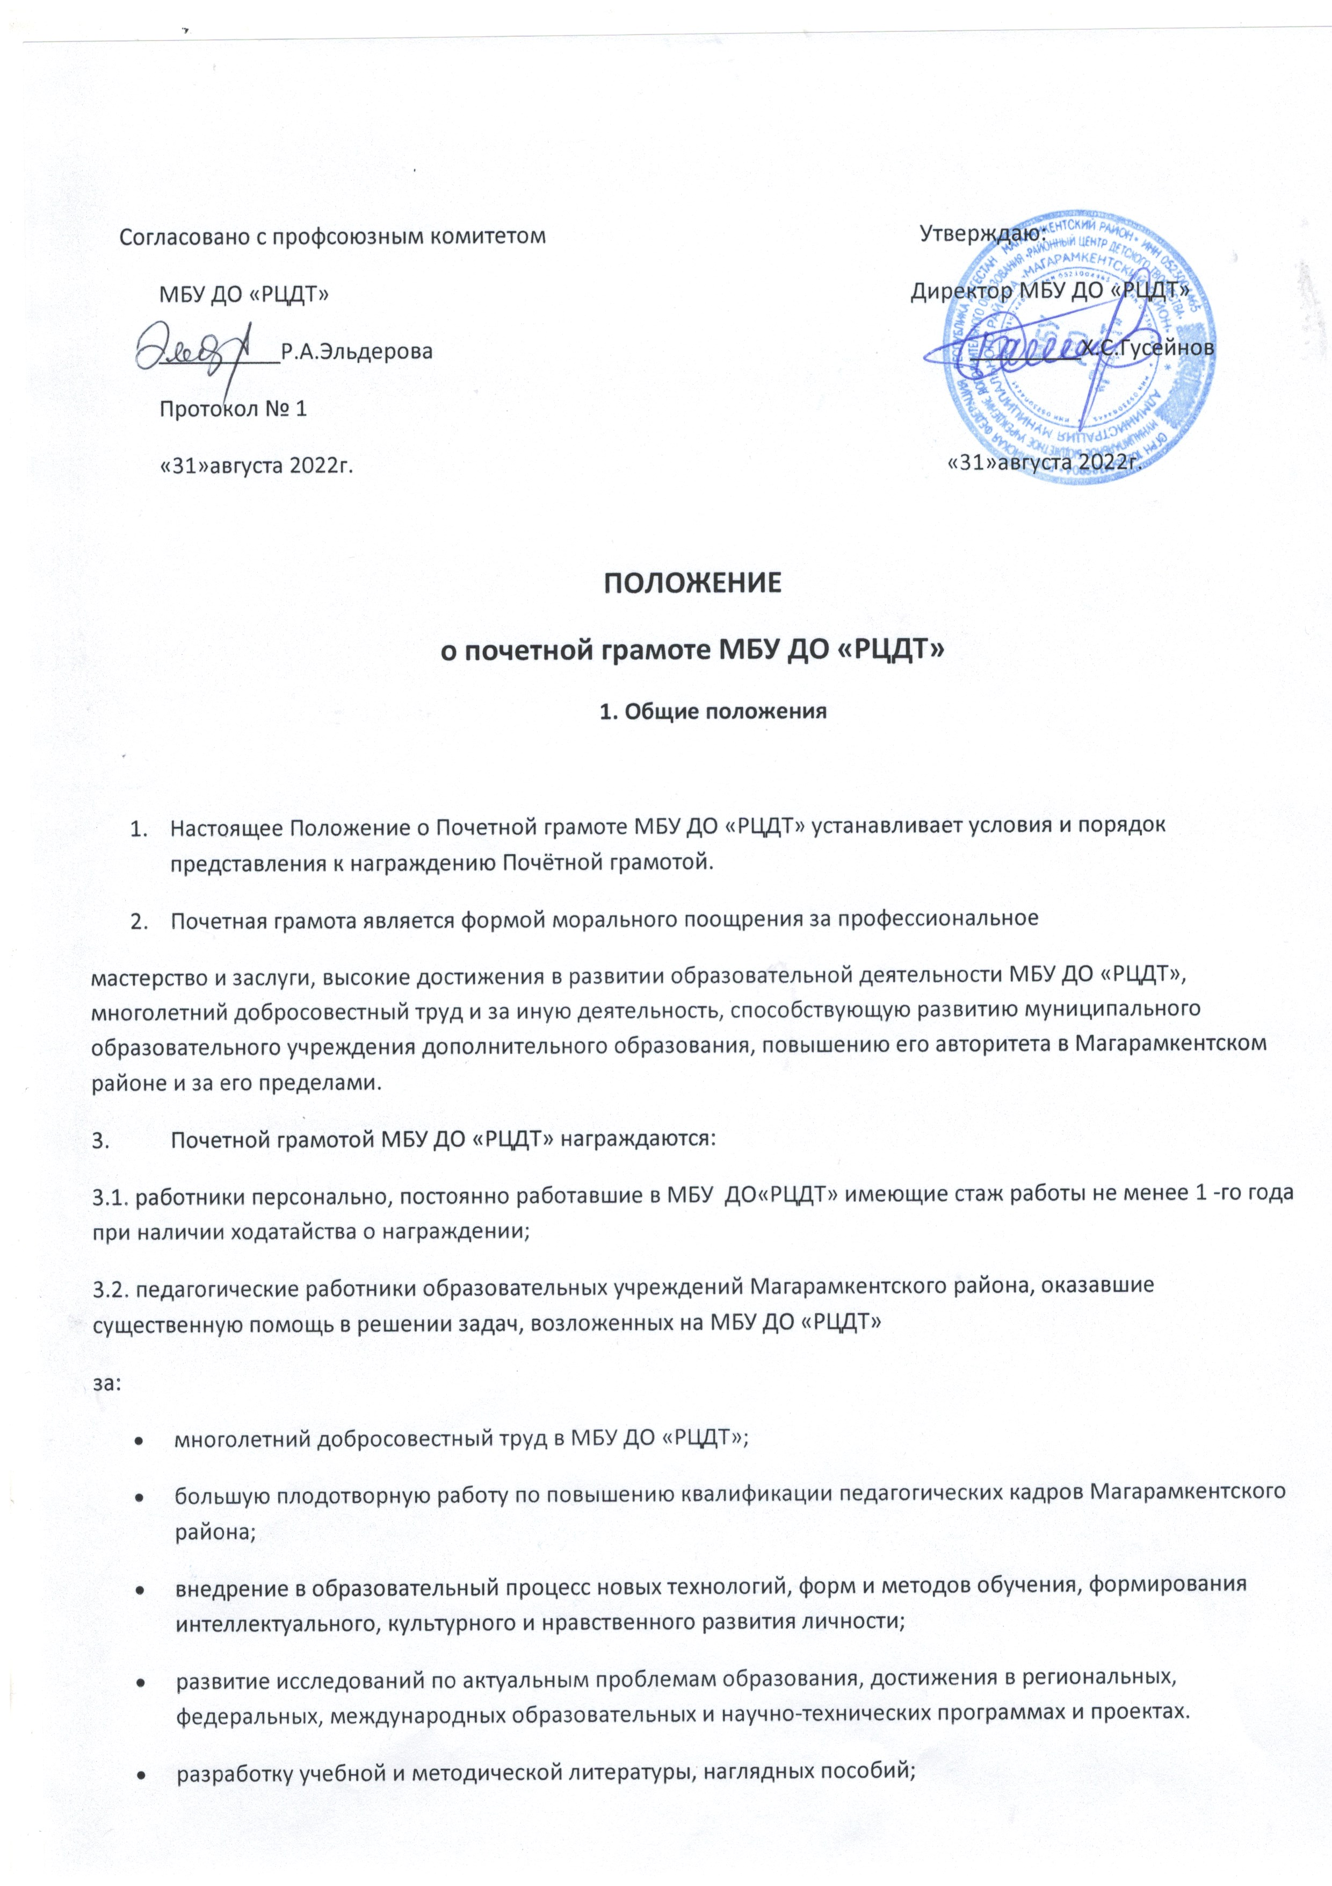
- в связи с юбилейными датами (50, 55 лет -для женщин, 60,70,75- для мужчин).
4.Награждение Почетной грамотой может приурочиваться к юбилейной дате, представляемого к награждению.
5.Почетная грамота не может быть вручена лицу, имеющему дисциплинарное взыскание.
- Порядок награждения Почетной грамотой
- Ходатайство на представляемого к награде пишется на имя директора МБУ ДО «РЦДТ»
- Решение о награждении Почетной грамотой принимается руководителем МБУ ДО «РЦДТ»— директором.
- Награждение Почетной грамотой оформляется приказом директора МБУ ДО «РЦДТ».
- В случае отрицательного решения вопроса, администрация в течение двух рабочих дней письменно сообщает мотивы отказа и возвращает представленные материалы ходатайствующей стороне.
- Почетная грамота оформляется в течение 3-х рабочих дней со дня издания приказа.
- При внесении предложений о награждении Почетной грамотой в администрацию МБУ ДО « РЦДТ» представляются следующие документы:
— ходатайство руководителя учреждения или руководителя структурного подразделения, выписка из решения или ходатайства профсоюзной организации;
— характеристика работника, представляемого к награждению, заверенная подписью руководителя структурного подразделения или профсоюзной организации (при наличии — печатью).
- Подготовка ходатайства о награждении кандидата Почетной грамотой должна осуществляться в соответствии с Федеральным законом «О персональных данных».
- Ходатайство о награждении Почетной грамотой может инициировать директор и его заместитель, руководитель структурного подразделения или профсоюзная организация.
- Предложения о награждении Почетной грамотой, поступившие от лиц, выдвинувших свои кандидатуры самостоятельно, не рассматриваются.
- Почетная грамота подписывается директором МБУ ДО «РЦДТ» и заверяется печатью.
- Вручение Почетной грамоты осуществляется директором либо руководителем структурного подразделения по поручению директора и от его имени. Награждение происходит в торжественной обстановке в срок не позднее 10 дней со дня издания приказа о награждении.
- Директор МБУ ДО «РЦДТ» может поручить вручение почетной грамоты иным должностным лицам.
- Учет и денежное вознаграждение
- Оформление Почетной грамоты, учет и регистрацию награждений осуществляет делопроизводитель.
- Сведения о награждении Почетной грамотой вносятся в личное дело и трудовую книжку награжденных лиц (вносится соответствующая запись о награждении с указанием даты и номера приказа).
- Награжденным Почетной грамотой МБУ ДО «РЦДТ» денежное вознаграждение не выплачивается.
- Награжденные Почетной грамотой работники МБУ ДО «РЦДТ» или педагогические работники других образовательных учреждений района за новые заслуги могут повторно представляться к награждению Почетной грамотой, но не ранее чем через один год после предыдущего награждения.
- Дубликат Почетной грамоты взамен утерянной не выдается.
- Заключительные положения
- Настоящее Положение вступает в силу с момента его утверждения приказом директора МБУ ДО «РЦДТ».
- Наградные материалы, представленные с нарушениями требований настоящего Положения, к рассмотрению не принимаются.
- В настоящее положение могут быть внесены дополнения и изменения.
- Награждение Почетной грамотой производится на основе решения наградной комиссии. Решение о награждении принимается наградной комиссией большинством голосов. Заседание наградной комиссии проводится в течение двух дней со дня поступления материалов для награждения.

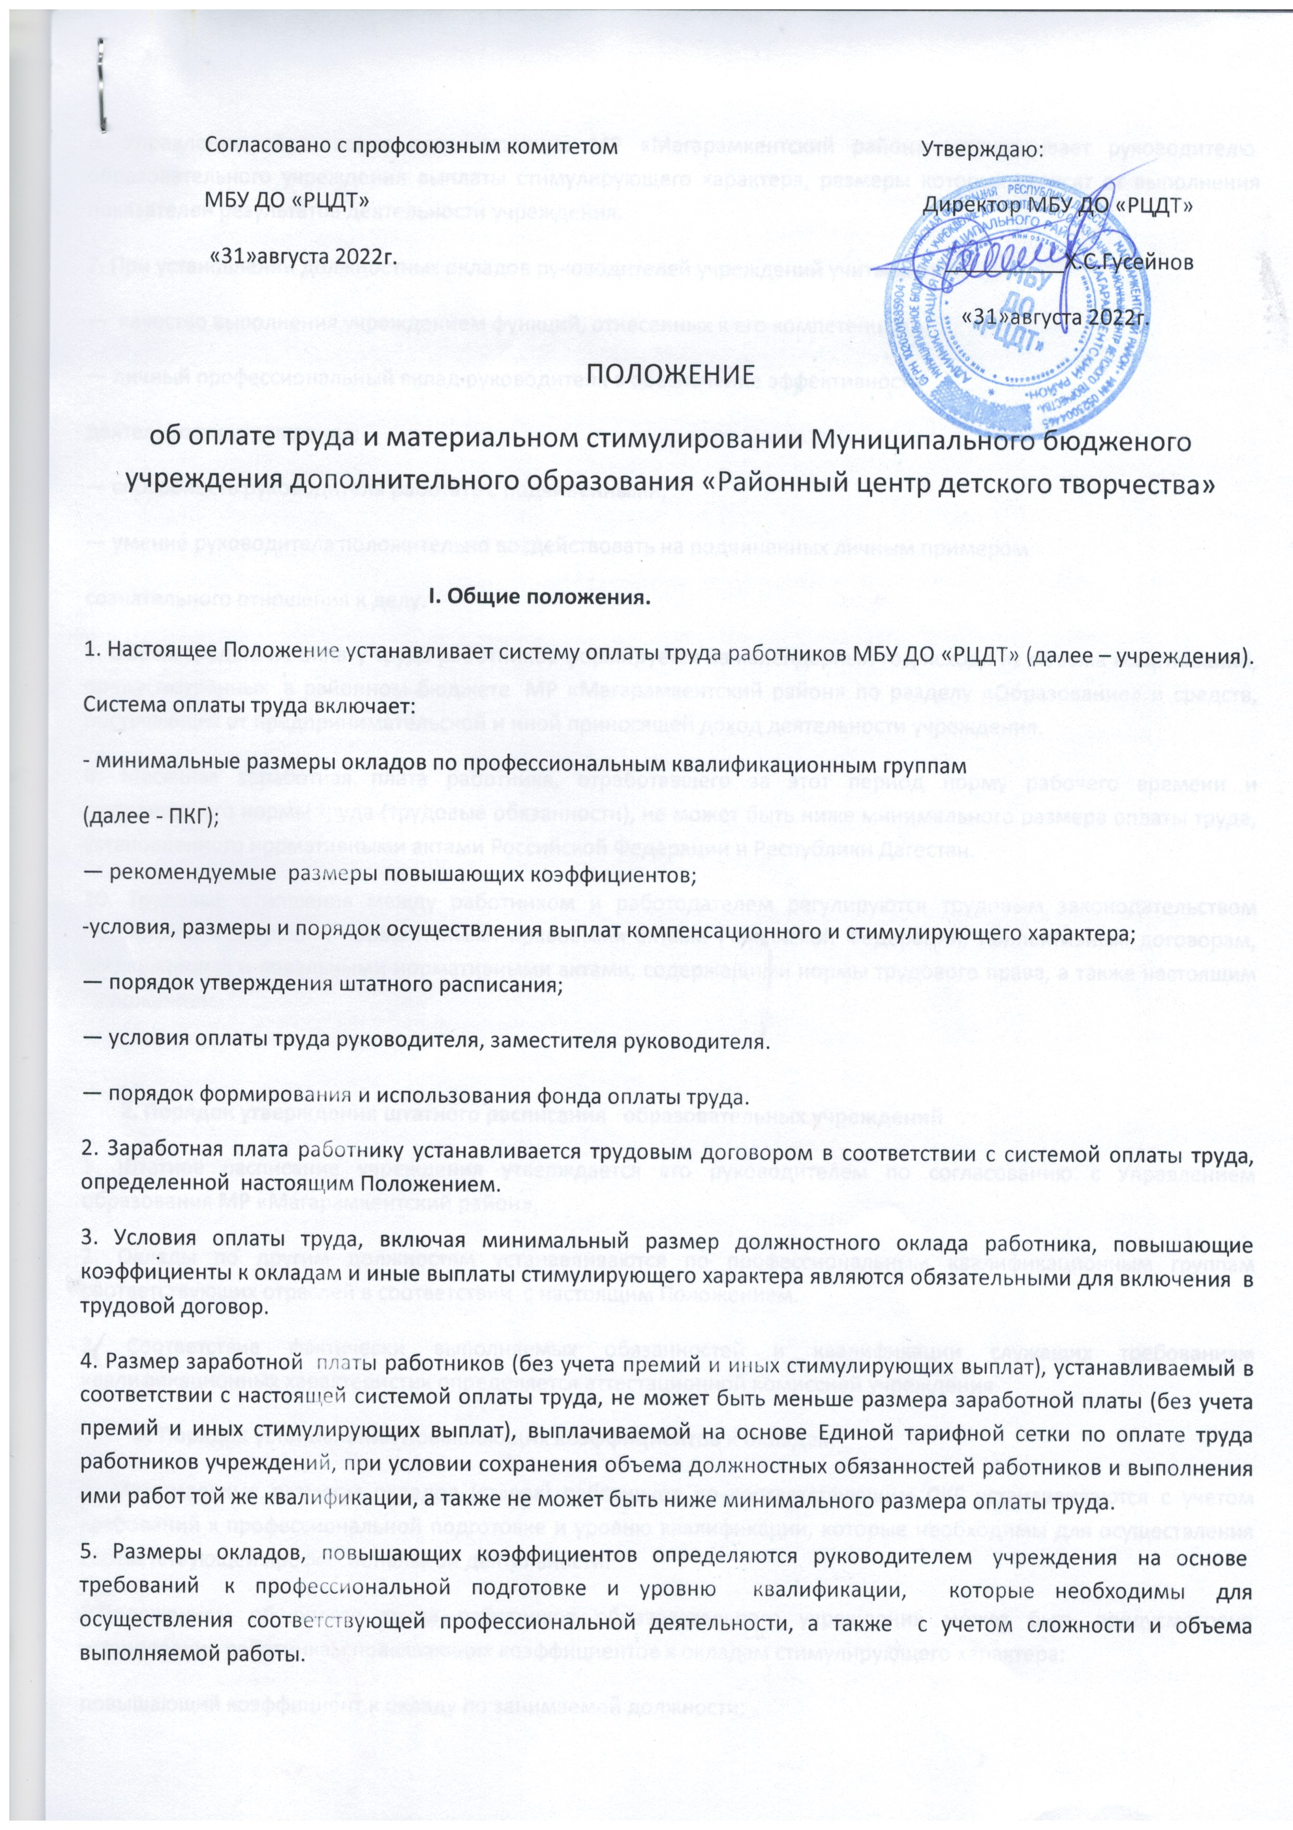 6. Управление образования администрации МР «Магарамкентский район» устанавливает руководителю образовательного учреждения выплаты стимулирующего характера, размеры которых зависят от выполнения показателей результатов деятельности учреждения.
7. При установлении должностных окладов руководителей учреждений учитываются:
— качество выполнения учреждением функций, отнесенных к его компетенции;
— личный профессиональный вклад руководителя в обеспечение эффективности
деятельности учреждения;
— способность руководителя работать с подчиненными;
— умение руководителя положительно воздействовать на подчиненных личным примером
сознательного отношения к делу.
8. Объем средств на оплату труда работников формируется на календарный год исходя из объема ассигнований, предусмотренных в районном бюджете МР «Магарамкентский район» по разделу «Образование» и средств, поступающих от предпринимательской и иной приносящей доход деятельности учреждения.
9. Месячная заработная плата работника, отработавшего за этот период норму рабочего времени и выполнившего нормы труда (трудовые обязанности), не может быть ниже минимального размера оплаты труда, установленного нормативными актами Российской Федерации и Республики Дагестан.
10. Трудовые отношения между работником и работодателем регулируются трудовым законодательством Российской Федерации, нормативными правовыми актами Российской Федерации, Коллективным договорам, соглашениями и локальными нормативными актами, содержащими нормы трудового права, а также настоящим Положением.

2. Порядок утверждения штатного расписания образовательных учреждений
1. Штатное расписание учреждения утверждается его руководителем по согласованию с Управлением образования МР «Магарамкентский район».
2. Оклады по другим должностям устанавливаются по профессиональным квалификационным группам соответствующих отраслей в соответствии с настоящим Положением.
3. Соответствие фактически выполняемых обязанностей и квалификации служащих требованиям квалификационных характеристик определяется аттестационной комиссией учреждения.
3. Порядок установления повышающих коэффициентов к окладам
1. Минимальные размеры окладов (ставок) работников по соответствующим ПКГ устанавливаются с учетом требований к профессиональной подготовке и уровню квалификации, которые необходимы для осуществления соответствующей профессиональной деятельности.
2.Положением об оплате труда работников образовательного учреждения может быть предусмотрено установление работникам повышающих коэффициентов к окладам стимулирующего характера:
повышающий коэффициент к окладу по занимаемой должности;
персональный повышающий коэффициент к окладу;
повышающие коэффициенты к окладу за квалификационную категорию, наличие ученой степени «кандидат наук» и «доктор наук», за специфику работы в отдельных образовательных учреждениях, за работу в сельской местности и в районном центре, водителям «за классность».
3.Решение о введении соответствующих повышающих коэффициентов принимается руководителем учреждения с учетом обеспечения указанных выплат финансовыми средствами, а также с учетом индексации базовых окладов. Повышающие коэффициенты к окладам устанавливаются на определенный период времени в течение соответствующего календарного года.
4.Коэффициенты к окладам стимулирующего характера будут применяться для реализации положений Программы поэтапного совершенствования системы оплаты труда в государственных (муниципальных) образовательных учреждениях на 2012-2018 годы, утвержденной распоряжением Правительства Российской Федерации от 26 ноября 2012 года №2190-р направленное на повышение эффективности образования и науки».
5.Повышающие коэффициенты по должности также будут применяться для поэтапного повышения средней заработной платы работников образовательных учреждений до размеров средней заработной платы Республики Дагестан и в сроки, определенные Указом Президента Российской Федерации от 7 мая 2012 года №597 «О мероприятиях по реализации государственной социальной политики», в пределах выделяемых средств на указанные цели.
6. Повышающий коэффициент к окладу по занимаемой должности устанавливается работникам учреждения в зависимости от отнесения должности к квалификационному уровню ПКГ.
7.Размеры повышающих коэффициентов к минимальным окладам (ставкам) по соответствующим ПКГ рассчитываются на основе осуществления дифференциации типовых должностей, включаемых в штатное расписание учреждения.
8.Дифференциация типовых должностей осуществляется с учетом сложности и объема выполняемой работы, специфики работы с учетом возрастных особенностей детей.
9.Должностной оклад определяется путем умножения размера минимального оклада на повышающий коэффициент к окладу по занимаемой должности.
10.Применение повышающего коэффициента к минимальному окладу по занимаемой должности образует должностной оклад и учитывается при начислении иных стимулирующих и компенсационных выплат.
11. Персональный повышающий коэффициент к окладу по должности может устанавливаться работнику с учетом уровня его профессиональной подготовки сложности, важности выполняемой работы, степени самостоятельности и ответственности при выполнении поставленных задач и других факторов.
12.Решение об установлении персонального повышающего коэффициента к окладу и его размерах принимается руководителем учреждения персонально в отношении конкретного работника. Рекомендуемый размер персонального повышающего коэффициента — до 3,0.
13.Применение персонального повышающего коэффициента не образует новый оклад и не учитывается при начислении иных стимулирующих и компенсационных выплат, устанавливаемых к должностному окладу.
14.. Повышающий коэффициент к окладу за квалификационную категорию работникам устанавливается с целью стимулирования работников к качественному результату труда путем повышения профессиональной квалификации и компетентности. Рекомендуемые размеры повышающих коэффициентов к окладу за квалификационную категорию:
— за высшую квалификационную категорию;
— за первую квалификационную категорию;
Повышающий коэффициент за наличие квалификационной категории устанавливается при выполнении работы по профилю, по которой присвоена квалификационная категория.
15.. Специалистам учреждений, работающим в сельской местности, устанавливается надбавка в размере 25 процентов к должностным окладам.
Установление надбавок за работу в сельской местности и в административных центрах районов не образует новый оклад и не учитывается при начислении иных стимулирующих и компенсационных выплат, устанавливаемых к должностному окладу.

4. Порядок и условия выплат стимулирующего характера.
- Выплаты стимулирующего характера устанавливаются работнику (в том числе руководителю, заместителю) с учетом критериев, позволяющих оценить результативность и качество его работы за определённый период 1 раз в полугодие, причём оплата стимулирующей части январь- июнь производится по результатам работы прошедшего периода сентябрь – декабрь и т.п.
2. Выплаты стимулирующего характера устанавливаются работнику (в том числе руководителю, заместителю ) один раз в полугодие (январь, , сентябрь), установленные выплаты вносятся в тарификационный список.
3. Часть стимулирующих выплат вносится в тарификационный список как прочие выплаты и производится так же как выплаты стимулирующего характера
К выплатам стимулирующего характера относятся:
— выплаты за интенсивность и высокие результаты работы;
— выплаты за качество выполняемых работ;

Критерии и показатели качества и результативности труда педагогических
работников МБУ ДО «РЦДТ».

№ | Критерии | Показатели | Баллы | В наличии
1. | Успешность учебной работы(динамика достижений обучающихся включая на участие в конкурсах ,выставках и т.д),(максимальное количество баллов 15 б).
 |  | а)динамика личных достижений  обучающихся школьный этап  1место  2 место  3 место  б)муниципальный этап  1 место  2место  3 место  в)призовые места обучающихся на  региональном этапе:  1 место  2место  3место | 5 б  3б  2 б  8 б  5б  4б  15б  10б  8 б
2. | Эффективность организации воспитательной деятельности количество обучающихся, с которыми проведена (максимальное количество баллов-5б)
 |  | а) индивидуальная работа с одаренными детьми и талантливыми обучающимся  50-60%  60-70 %  70-80 %  с в 80%  б) количество обучающихся вовлеченных в мероприятий воспитательного характера  50-60%  60-70 %  70-80 %  с в 80% | 2б.  3б.  4б.  5 б.  2б.  3б.  4б.  5 б
3. | Обобщение и распространение передового педагогического опыта. Участие в методическом, научно- исследовательской работы (максимальное количество баллов-10 б)
 |  | а) собственная методические дидактические разработки, открытые занятия, участие в секции, конференциях и т.д. авторские программ  школьный  районный  республиканский  всероссийский | 4 б.  6б.  8б.  10б.
4. | Использование в процессе обучения современных педагогических технологий 9информационно- коммуникационных, здоровье, оберегающих) (максимальное количество баллов-5б)
 |  | а) занятия с обучающимися с использованием видео,  аудиоаппаратуры компьютерных программ | 5 б.
5. | Оценка деятельности педагога по работе с родителями обучающихся (максимальное количество баллов-5б)
 |  | а) индивидуальная работа на дому с родителями  б) участие родителей в организации проведения внеклассных мероприятий  в) связь педагогов с классными руководителями | 3б.  4б.  5б.
6. | Повышение квалификации, профессиональная подготовка педагога (максимальное количество баллов-5б)
 |  | а) свидетельство повышения квалификации | 5 б.
7. | Оценка деятельности педагога со стороны обучающихся (максимальное количество баллов-12б)
 |  | а) посещаемость сохранность контингента  до 30%  30-40%  40-50%  50-60%  60-70%  70-80%  80-90%  С в 90% | 1б.  2б.  3б.  4б.  5б.  6б.  8б.  10б.  12б.
8. | За непрерывный стаж работы (максимальное количество баллов-8б)
 |  | а) от 3 до 10 лет  б) 10-15  в) 15-20  г) свыше 20 лет | 2б.  4б.  6б.  8б.
9. | Награды и поощрения педагога (максимальное количество баллов-10 б)
 |  | Грамоты  а) грамоты УО  б) административные, муниципальные  в) министерства РД  Занятия  а) отличник просвещения РД  б) отличник просвещения РФ  в) заслуженный учитель РД  г) почетный работник РФ | 4 б.  5б.  8б.  10б.  4б.  6б.  8б.  10б.
10. | Является членом профсоюзной организации (максимальное количество баллов – 5 б)
 |  | а) школьный  б) муниципальный  в) региональный  председателем профсоюзной организации  а) школьный  б) муниципальный  в) региональный | 2б.  3б.  4б.  3б.  4б.  5б.
 | Итого –количество баллов |  | 80 б.

5. Условия оплаты труда руководителя, заместителей руководителя образовательного учреждения
1. Должностной оклад руководителя учреждения определяется трудовым договором, заключаемым в установленном порядке, и составляет не более 4 размеров средней заработной платы работников возглавляемого им учреждения.
2.Средняя заработная плата работников учреждения рассчитывается в соответствии с Порядком исчисления размера средней заработной платы
3. Должностные оклады заместителей руководителя учреждения устанавливаются на 10-30 процентов ниже должностного оклада руководителя.
4. Заработная плата руководителя учреждения, заместителей руководителя и главного бухгалтера состоит из должностного оклада, выплат компенсационного и стимулирующего характера.
5. Порядок выплат стимулирующего характера руководителю учреждения устанавливается Учредителем; УО МР «Магарамкентский район».
6. В случае централизации лимитов бюджетных обязательств на формирование премиального фонда руководителей учреждений устанавливается следующий порядок выплат стимулирующего характера:
7. конкретный процент централизации определяется Учредителем ежегодно при поступлении ассигнований республиканского бюджета на оплату труда работников учреждений в соответствии с бюджетной росписью;
8.при определении процента централизации учитываются размеры фондов оплаты труда учреждения, планируемые суммы на премирование руководителей учреждений с учетом результатов деятельности учреждений, объемов работ, их сложности и социальной значимости, достижения установленных целевых показателей деятельности учреждения;
9. распределение централизованных бюджетных ассигнований на цели премирования руководителей учреждений осуществляется ежеквартально и (или ) по итогам работы за год;
10. централизованные бюджетные ассигнования на премирование руководителей учреждений распределяются Учредителем между подведомственными им учреждениями и используются до конца текущего финансового года;
11. неиспользованные средства премиального фонда руководителя учреждения могут быть перераспределены и направлены на выплаты стимулирующего характера работникам данного учреждения, а также на премирование руководителей и (или) на стимулирующие выплаты работникам других подведомственных учреждений;
12. руководители учреждений премируются ежеквартально и (или) по итогам работы за год; Размер стимулирующей доплаты руководителю начисляется по приказу УО МР «Магарамкентский район» на основании листов самооценки и решении комиссии по стимулированию.
Стоимость одного балла руководителя определяется путём сложения стоимости баллов категорий работающих и делении на количество сложенных категорий.
13. премирование руководителей учреждений производится по результатам оценки итогов работы учреждения за соответствующий отчетный период с учетом выполнения целевых показателей деятельности учреждений.
14. руководители учреждений обязаны ежеквартально представлять отчеты о выполнении целевых показателей деятельности учреждений;
15. в целях принятия объективного решения о выплатах стимулирующего характера руководителю учреждения образуется комиссия по оценке выполнения целевых показателей деятельности учреждений (далее — Комиссия), состав и полномочия которой определяются Учредителем.
16.Руководитель учреждения имеет право присутствовать на заседаниях Комиссии и давать необходимые пояснения. Решение Комиссии оформляется протоколом, на основании которого издается приказ о премировании руководителя учреждения;
17. выплата премии руководителям учреждений за соответствующий период производится на основании приказа учреждения при наличии соответствующего приказа Учредителя;
18. решение Учредителя о премировании доводится до руководителя учреждения в установленном порядке.
18 Выплаты стимулирующего характера заместителям руководителя и главному бухгалтеру учреждения осуществляются в соответствии с разделом VI настоящего Положения.
19. Руководителю, заместителям руководителя и главному бухгалтеру учреждения выплаты компенсационного характера осуществляются в соответствии с настоящим Положением.
6. Формирование фонда оплаты труда.
1. Оплата труда работников в соответствии с системой оплаты труда, предусмотренной настоящим Положением, производится за счет ассигнований районного бюджета МР «Магарамкентский район» по разделу «Образование», направляемых на оплату труда.
2. Формирование фонда оплаты труда образовательного учреждения осуществляется в пределах объема средств образовательного учреждения на текущий финансовый год.
3. Формирование фонда оплаты труда работников учреждения производится на основании штатного расписания учреждения согласно разделу III настоящего Положения.
При формировании фонда оплаты труда работников учитываются:
а) численность работников, предусмотренная штатным расписанием;
б) оклады по должностям (профессиям), в том числе вакантным, работников, установленные на основе размеров окладов по профессиональным квалификационным группам должностей работников.
4. Экономия по фонду оплаты труда в связи с оптимизацией структуры и штатов в системе образования МР «Магарамкентский район» может быть направлена на повышение оплаты труда работников.
5. Наименования должностей или профессий и квалификационные требования к ним должны соответствовать наименованиям и требованиям, указанным в Едином тарифно-квалификационном справочнике работ и профессий рабочих и Едином квалификационном справочнике должностей руководителей, специалистов и служащих, которые утверждаются федеральным органом исполнительной власти, осуществляющим функции по выработке государственной политики и нормативно-правовому регулированию в сфере труда.
Если в штатном расписании учреждения предусмотрены должности или профессии, не отнесенные к профессиональным квалификационным группам, или по которым Правительством Республики Дагестан не установлены минимальные оклады, то по таким должностям и профессиям минимальный оклад устанавливается руководителем учреждения по согласованию с представителем профсоюзного органа или иного представителя трудового коллектива, избираемого работниками в случаях, предусмотренных Трудовым кодексом Российской Федерации, исходя из требований по образованию, квалификации или иных требований по должности или профессии.

7.Распределение стимулирующей части
фонда оплаты труда учреждения.
1.Система стимулирующих выплат работникам учреждения включает в себя поощрительные выплаты по результатам труда (премии и т.д.).
Основными критериями, влияющими на размер стимулирующих выплат работнику, являются критерии, отражающие результаты работы.
2. Распределение поощрительных выплат по результатам труда из стимулирующей части фонда оплаты труда производится комиссией по распределению выплат стимулирующего характера по представлению руководителя учреждения и с учетом мнения профсоюзной организации.
3. Размеры, порядок и условия осуществления стимулирующих выплат определяются локальными правовыми актами учреждения и (или) коллективными договорами.
4. В случае образования экономии фонда оплаты труда учреждения вследствие неполного замещения временно отсутствующих работников, отпусков без сохранения заработной платы, оплаты пособий по временной нетрудоспособности из средств социального страхования и по другим причинам, средства направляются на увеличение стимулирующей части фонда оплаты труда и осуществление выплат стимулирующего характера работникам учреждения в соответствии с распорядительными документами, разрабатываемыми учреждением.

8. Другие вопросы оплаты труда.

1.Норма рабочего времени работников учреждения устанавливается в соответствии с действующим законодательством Российской Федерации.
Продолжительность рабочего времени не может превышать 40 часов в неделю.
Для женщин, работающих в сельской местности, устанавливается сокращенная продолжительность рабочего времени – не более 36 часов в неделю, если меньшая продолжительность рабочей недели не предусмотрена иными законодательными актами. При этом заработная плата выплачивается в том же размере, что и при полной продолжительности еженедельной работы.
2.Определение размеров заработной платы по основной должности, а также по должности, занимаемой в порядке совместительства, производится раздельно по каждой из должностей.
Оплата труда по совместительству производится исходя из оклада (должностного оклада) и выплат компенсационного характера, предусмотренных законодательными и нормативными актами Российской Федерации, а также настоящим Положением, пропорционально отработанному времени в зависимости от выработки либо на других условиях, определенных трудовым договором.
Оплата труда работников, занятых на условиях неполного рабочего времени, производится пропорционально отработанному времени или в зависимости от выполненного им объема работ.
3. Если в организации в целом или при выполнении отдельных работ не может быть соблюдена установленная для определенных категорий работников ежедневная или еженедельная продолжительность рабочего времени, допускается его суммированный учет. Учетный период может быть установлен за месяц, квартал и другие периоды, но не больше одного года.
Работодатель обеспечивает отработку работником суммарного количества рабочих часов в течение соответствующих учетных периодов.
Порядок введения суммированного учета рабочего времени устанавливается правилами внутреннего трудового распорядка.
При суммированном учете рабочего времени расчет заработной платы производится исходя из часовой ставки.
Расчет часовой ставки может определяться путем деления оклада (должностного оклада) работника на среднемесячное количество рабочих часов в соответствующем календарном году в зависимости от установленной продолжительности рабочей недели либо путем деления оклада (должностного оклада) на количество рабочих часов по норме соответствующего месяца в зависимости от установленной продолжительности рабочей недели согласно приложению к настоящему Положению.

9. Гарантии по оплате труда.
1.Заработная плата работников учреждения не может быть ниже установленных Правительством Республики Дагестан минимальных базовых окладов (базовых должностных окладов), базовых ставок заработной платы соответствующих профессиональных квалификационных групп работников.
2. Контроль за правильностью формирования фонда оплаты труда работников и его расходованием осуществляется УО МР «Магарамкентский район» и МБУ ЦБМБКОУ Магарамкентского района.

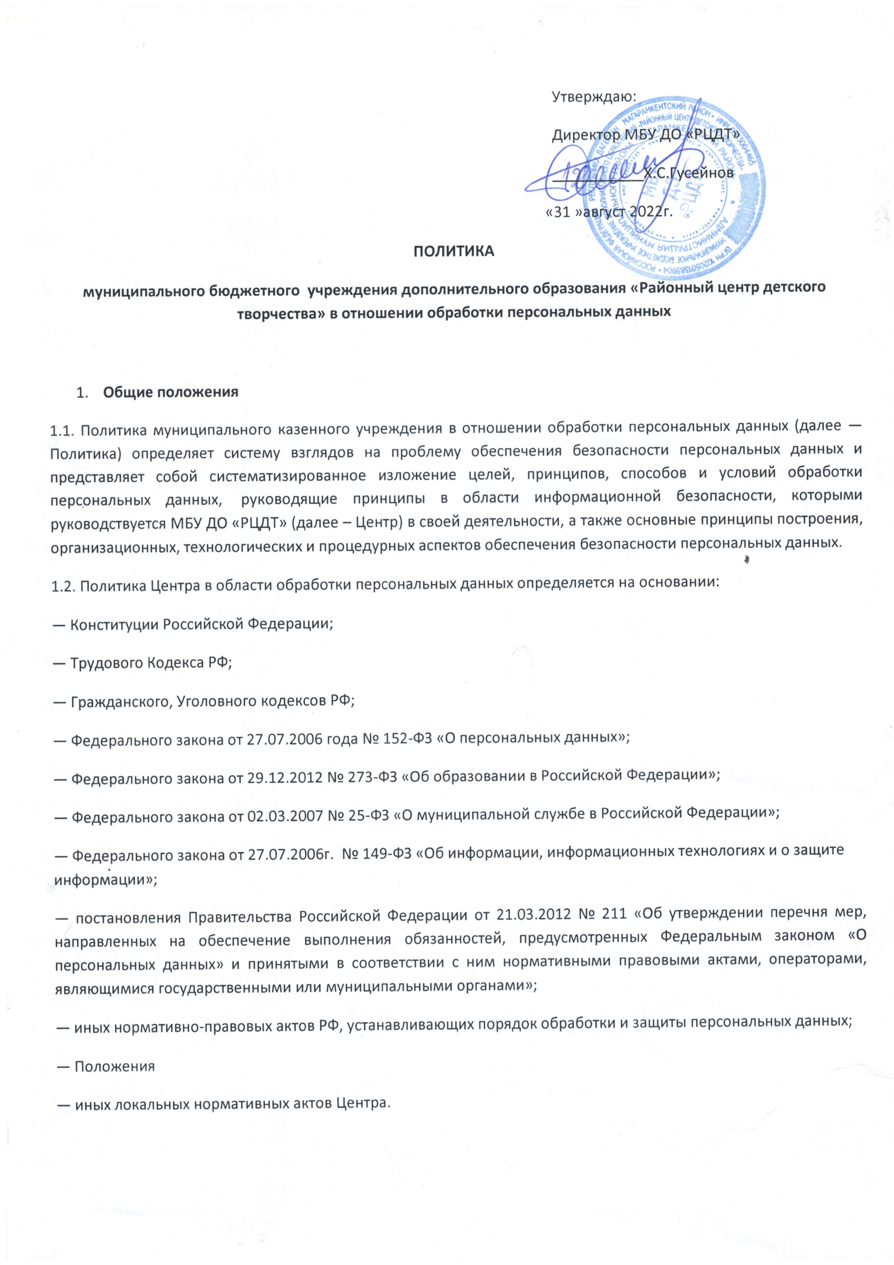— Раскрывает основные категории персональных данных, обрабатываемых Центра, цели, способы и принципы обработки, права и обязанности Центра при обработке персональных данных, права субъектов персональных данных, а также перечень мер по обеспечению безопасности персональных данных при их обработке;
— Предназначена для работников Центра
1.4. Использование настоящей Политики в качестве основы для построения комплексной системы информационной безопасности персональных данных Центра позволит оптимизировать затраты на ее построение.
1.5. Центр обеспечивает неограниченный доступ к настоящей Политике, к сведениям о реализуемых требованиях к защите персональных данных путем размещения Политики на своем официальном сайте: madrcdt@yandex.ru

- Источники нормативного регулирования вопросов обработки персональных данных
2.1. Во исполнение настоящей политики в отношении обработки персональных данных приказами директора Центра утверждаются следующие локальные нормативные акты:
— Положение об обработке и защите персональных данных работников;
— Инструкция о порядке обеспечения конфиденциальности при обращении с информацией, содержащей персональные данные;
— Перечень должностных лиц, осуществляющих обработку персональных данных, уполномоченных на обработку персональных данных и несущих ответственность в соответствии с законодательством РФ за нарушение режима защиты персональных данных;
— Перечень должностных лиц, имеющих право доступа к персональным данным работников;
— Инструкция по организации антивирусной защите информационных систем персональных данных;
— Иные локальные нормативные акты, принимаемые во исполнение требований действующего законодательства в области обработки персональных данных.

- Обрабатываемые персональные данные
3.1. Основные понятия, используемые в Политике:
- персональные данные — любая информация, относящаяся к определенному или определяемому на основании такой информации физическому лицу (субъекту персональных данных), в том числе его фамилия, имя, отчество, год, месяц, дата и место рождения, адрес, семейное, социальное, имущественное положение, образование, профессия, доходы, другая информация, определяемая нормативно-правовыми актами РФ, перечнем персональных данных, обрабатываемых в Управлении образования;
- обработка персональных данных — действия (операции) с персональными данными, включая сбор, систематизацию, накопление, хранение, уточнение (обновление, изменение), использование, распространение (в том числе передачу), обезличивание, блокирование, уничтожение персональных данных;
- распространение персональных данных – действия, направленные на раскрытие персональных данных неопределенному кругу, в том числе обнародованные персональные данные в средствах массовой информации, размещение на официальном сайте или предоставление доступа к персональным данным каким-либо иным способом;
- предоставление персональных данных – действия, направленные на раскрытие персональных данных определенному кругу;
• использование персональных данных – действия с персональными данными, совершаемые оператором в целях принятия решений или совершения иных действий, порождающих юридические последствия в отношении субъекта персональных данных или других лиц либо иным образом затрагивающих права и свободы субъекта персональных данных или других лиц;
• блокирование персональных данных – временное прекращение сбора, систематизации, накопления, использования, распространения персональных данных, в том числе их передачи;
- уничтожение персональных данных — действия, в результате которых невозможно восстановить содержание персональных данных в информационной системе персональных данных или в результате которых уничтожаются материальные носители персональных данных;
- обезличивание персональных данных – действия, в результате которых становится возможным без использования дополнительной информации определить принадлежность персональных данных к конкретному субъекту персональных данных;
- информационная система персональных данных — информационная система, представляющая собой совокупность содержащихся в базе данных персональных данных и их обработку, информационных технологий и технических средств;
- конфиденциальная информация – информация, доступ к которой ограничивается в соответствии с законодательством РФ и представляет собой служебную или личную тайну, охраняющиеся ее владельцем.
3.2. В рамках настоящей Политики под обрабатываемыми персональными данными понимаются:
- персональные данные работников Центра или кандидатов на замещение вакантных должностей;
3.3. В Центре назначены ответственные лица за организацию обработки и уничтожение персональных данных.
3.4. Центр осуществляет обработку следующих категорий персональных данных:
- Непосредственно персональные данные: фамилия, имя, отчество, год, месяц, дата и место рождения, адрес места проживания, паспортные данные, данные трудовой книжки, семейное, социальное, имущественное положение, образование, профессия, доходы, данные военного билета, сведения о пенсионном страховании, ИНН, СНИЛС, воинский учет, социальная характеристика.
- Специальные категории персональных данных (состояние здоровья).
- Биометрические персональные данные: личная фотография.
3.5. Предоставляя свои персональные данные в Центра, субъект персональных данных подтверждает свое согласие на их обработку любым способом в целях, в порядке и объеме, установленных действующим законодательством Российской Федерации.
3.6. Центр несет ответственность за нарушение обязательств по обеспечению безопасности и конфиденциальности персональных данных при их обработке в соответствии с законодательством Российской Федерации.

- Принципы обработки персональных данных
4.1.Обработка персональных данных (далее — ПДн) в Центре ведется на основе принципов:
— Осуществление обработки ПДн на законной и справедливой основе;
— Ограничение обработки ПДн достижением конкретных, заранее определенных и законных целей. Не допускается обработка персональных данных, несовместимая с целями сбора персональных данных.
— Недопустимости объединения баз данных, содержащих ПДн, обработка которых осуществляется в целях, несовместимых между собой.
— Обработка только тех ПДн, которые отвечают целям их обработки.
— Соответствие целей обработки ПДн целям, заранее определенным и заявленным при сборе ПДн, а также полномочиям Центра.
— Обеспечение принятия необходимых мер по удалению или уточнению неполных или неточных данных.
— Осуществление хранения ПДн в форме, позволяющей определить субъекта ПДн, не дольше, чем этого требуют цели обработки ПДн, если срок хранения ПДн не установлен федеральным законом, договором, стороной которого, выгодоприобретателем или поручителем по которому является субъект ПДн. Обрабатываемые ПДн подлежат уничтожению либо обезличиванию по достижении целей обработки или в случае утраты необходимости в достижении этих целей, если иное не предусмотрено федеральным законом.
— Субъект ПДн является собственником своих персональных данных и самостоятельно решает вопрос передачи своих ПДн.
— Центр выполняет функцию владения персональными данными субъекта и обладает полномочиями распоряжения ими в пределах, установленных законодательством.
4.2.Мероприятия по защите ПДн определяются положениями, приказами, инструкциями и другими локальными нормативными актами Центра.
4.3.Для защиты ПДн Центра:
— Ограничивает и регламентирует состав работников, функциональные обязанности которых требуют доступа к информации, содержащей ПДн.
— Определяет персональную ответственность сотрудников, участвующих в обработке ПДн, выполнении требований по обеспечению безопасности ПДн.
— Устанавливает режим конфиденциальности в соответствии с требованиями по обеспечению безопасности ПДН при работе с документами и базами данных.
— Проводит разъяснительную работу с работниками по предупреждению нарушений законодательства;

- Цели обработки персональных данных
5.1. Субъектами информационных отношений при обеспечении безопасности персональных данных Центра являются:
— руководство и работники Центра, в соответствии с возложенными на них функциями;
— граждане Российской Федерации, граждане иностранных государств и лица без гражданства, которым оказываются государственные услуги в сфере образования.
5.2. Целями обработки ПДн в Управлении образования являются:
- ведение кадрового и бухгалтерского учета работников Центра
- отправка отчетности по кадровому и бухгалтерскому учету работников;
- исполнение обязательств в рамках гражданско-правовых договоров (в отношении лиц, выполняющих работы, оказывающих услуги в рамках гражданско-правовых договоров с Центром).

- Способы обработки персональных данных
6.1. Центр обрабатывает ПДн следующими способами:
а) сбор, систематизация, накопление, хранение, уточнение (обновление, изменение), использования, распространения (в том числе передачу), обезличивание, блокирование, уничтожение.
б) смешанная обработка персональных данных:
- неавтоматизированная обработка — ведение трудовых книжек, личных дел на работников, учёт и хранение договоров, заключёнными с физическими лицами;
- автоматизированная обработка — в ходе обработки персональных данных информация передается по внутренней сети (информация доступна лишь для строго определённых сотрудников), информация передается с использованием сети общего пользования Интернет.

- Конфиденциальность персональных данных
7.1. Центр, его работники, получившие доступ к ПДн, обязаны не раскрывать третьим лицам и не распространять ПДн без согласия субъекта ПДн, если иное не предусмотрено федеральным законом.
Все сотрудники, имеющие доступ к персональным данным субъектов, обязаны подписать соглашение о неразглашении персональных данных.

- Согласие субъекта на обработку персональных данных

В соответствии с действующим законодательством:
8.1. Субъект ПДн принимает решение о предоставлении его персональных данных и дает согласие на их обработку свободно, своей волей и в своем интересе.
8.2. Согласие на обработку ПДн должно быть конкретным, информированным и сознательным.
8.2. В случае получения согласия на обработку ПДн от представителя субъекта ПДн, полномочия данного представителя на дачу согласия от имени субъекта персональных данных проверяются работником Центра.
8.4. Согласие на обработку ПДн может быть отозвано субъектом ПДн.
8.5. В случаях, предусмотренных федеральным законом, обработка ПДн осуществляется только с согласия в письменной форме субъекта ПДн. Равнозначным содержащему собственноручную подпись субъекта ПДн согласию в письменной форме на бумажном носителе, признается согласие в форме электронного документа, подписанного в соответствии с федеральным законом электронной подписью.
8.6. Персональные данные могут быть получены Центром от лица, не являющегося субъектом ПДн, при соблюдении требований действующего законодательства.

- Реализация прав субъекта персональных данных
9.1. При обработке ПДн Центр обеспечивает необходимые условия для беспрепятственной реализации субъектом ПДн своих прав.
9.2. Субъект ПДн имеет право на доступ к своим персональным данным.
9.3. Субъект ПДн имеет право на получение информации, касающейся обработки его персональных данных, содержащей: подтверждение факта обработки ПДн; правовые основания и цели обработки ПДн; цели и применяемые способы обработки ПДн; наименование и место нахождения Центра, обрабатываемые ПДн, источник их получения, если иной порядок представления таких данных не предусмотрен федеральным законом; сроки обработки ПДн, в том числе сроки их хранения; порядок осуществления субъектом Пдн прав, предусмотренных Федеральным законом «О персональных данных»; иные сведения, предусмотренные федеральными законами.
9.4. Право субъекта ПДн на доступ к своим персональным данным может быть ограничено в случаях, прямо предусмотренных федеральными законами.
9.5. Субъект ПДн имеет право на защиту своих прав и законных интересов, в том числе на возмещение убытков и (или) компенсацию морального вреда в судебном порядке.

- Заключительные положения
10.1. Центр имеет право вносить изменения и дополнения в настоящую Политику.
10.2. При внесении изменений или дополнений в заголовке Политики указывается дата последнего обновления редакции.
10.3. Новая редакция Политики вступает в силу с момента ее размещения на сайте Центра, если иное не предусмотрено новой редакцией Политики.

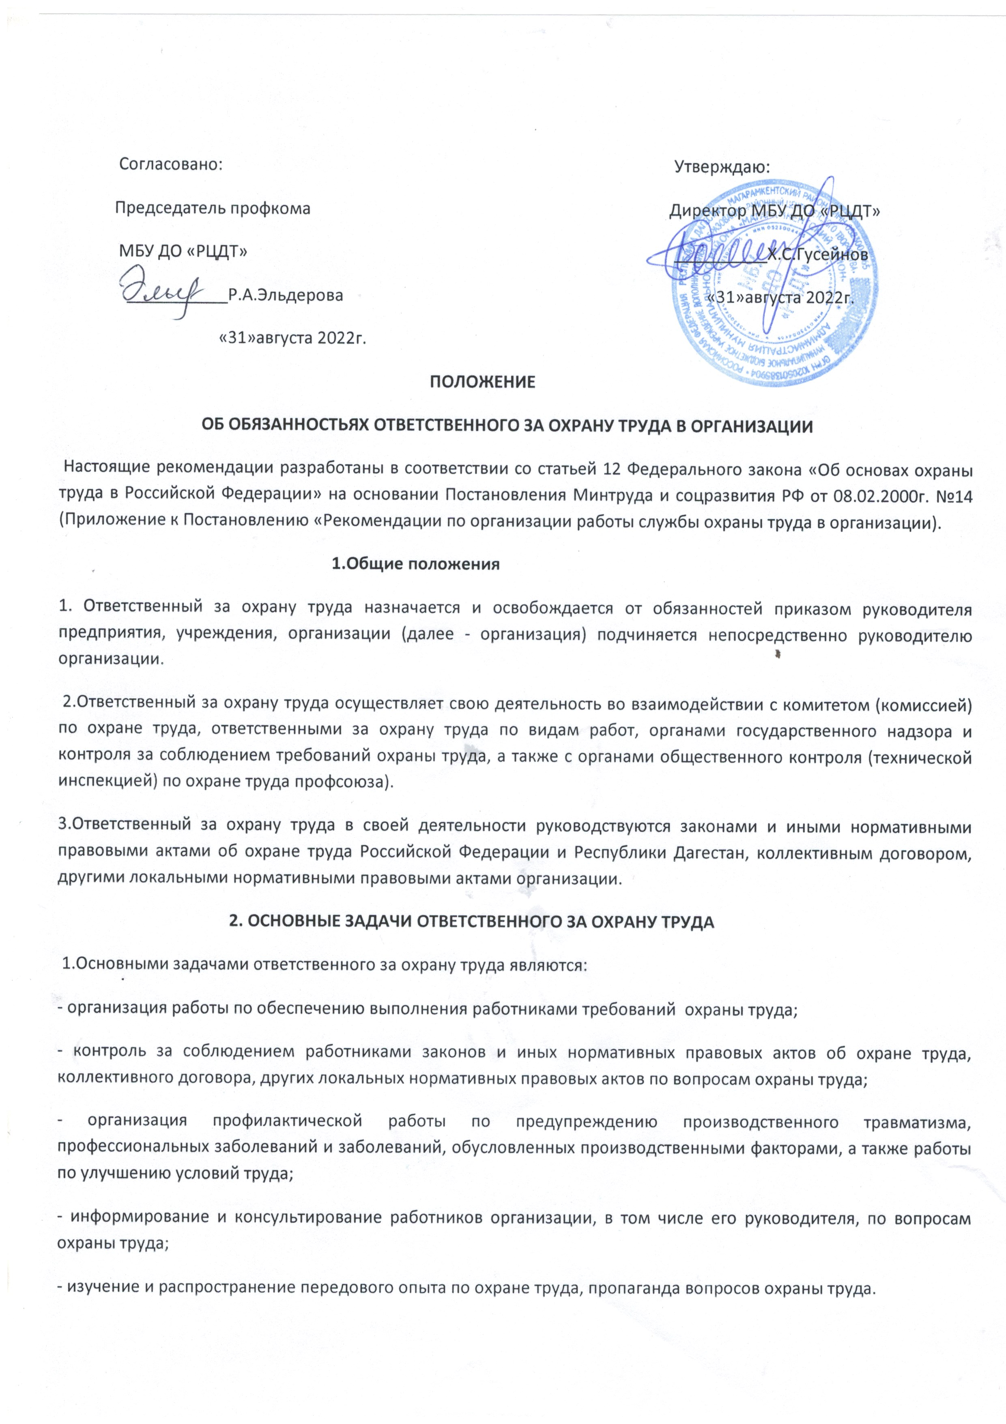
- учет и анализ состояния и причин производственного травматизма, профессиональных заболеваний и заболеваний, обусловленных производственными факторами;
- составление и утверждение в установленном порядке инструкций по охране труда для работников организации по видам работ;
- оказание помощи ответственным за охрану труда по видам работ в организации и обеспечения ими безопасных методов работы согласно инструкций по охране труда, разработанных для работников подразделений предприятия, организации (по видам работ);
- организация, методическое руководство аттестацией рабочих мест по условиям труда, сертификацией работ по охране труда и контроль за их проведением;
- проведение совместно с представителями соответствующих подразделений и с участием уполномоченных (доверенных) лиц по охране труда профсоюзной организации проверок, обследование технического состояния зданий, сооружений, оборудования, машин и механизмов, приспособлений, средств коллективной и индивидуальной защиты работников, состояния санитарно-технических устройств, работы вентиляционных систем на соответствие требованиям охраны труда;
- участие в работе комиссий по приемке и эксплуатацию законченных строительством или реконструированных объектов производственного назначения, а также в работе комиссий по приемке из ремонта установок, агрегатов станков и другого оборудования в части соблюдения требований по охране труда;
- разработка совместно с ответственными за охрану труда по видам работ, совместным комитетом (комиссией) по охране труда планов по улучшению условий и охраны труда, предупреждению производственного травматизма, профессиональных заболеваний и заболеваний, обусловленных производственными факторами: оказание организационно-методической помощи по выполнению запланированных мероприятий;
- участие в составлении разделов коллективного договора, касающихся условий и охраны труда;
- организация расследования несчастных случаев на производстве в соответствии с Положением о расследовании и учете несчастных случаев на производстве, утвержденным Постановлением Правительства Российской Федерации от 11 марта 1999г. №279; участие в работе комиссии по расследованию несчастного случая; оформление и хранение документов, касающихся требований охраны труда (актов по форме П-1 и других документов по расследованию несчастных случаев на производстве, протоколов измерений параметров опасных и вредных производственных факторов, оценки оборудования по фактору травмобезопасности, материалов аттестации рабочих мест по условиям труда, сертификации работ по охране труда и др., в соответствии с установленными сроками;
- участие в подготовке документов для назначения выплат по страхованию в связи с несчастными случаями на производстве или профессиональными заболеваниями.
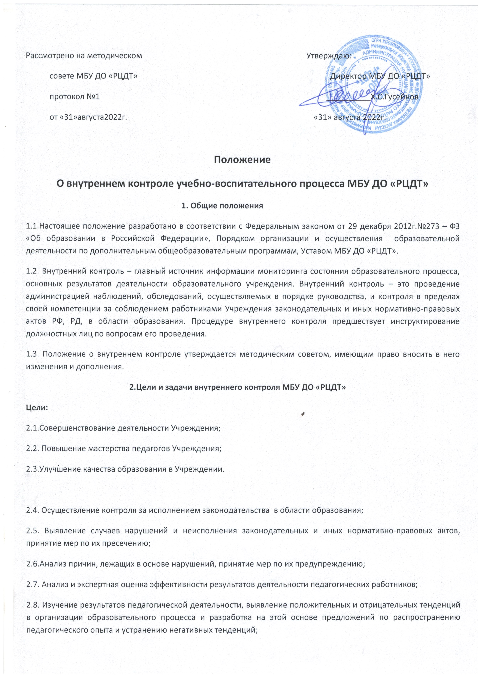2.9. Анализ результатов реализации приказов и распоряжений Учреждения;
2.10.Оказание методической помощи педагогическим работникам в процессе контроля.
3. Функции внутреннего контроля:
3.1.Информационно-аналитическая;
3.2. Контрольно-диагностическая;
3.3. Коррективно-регулятивная.
4.Права и обязанности администрации при осуществлении внутреннего контроля.
Директор Учреждения и (или) по его поручению заместители директора или эксперты вправе осуществлять внутренний контроль результатов деятельности работников по вопросам:
• соблюдения законодательства РФ в области образования;
- использования финансовых и материальных средств в соответствии с нормативами;
• использования методического обеспечения в образовательном процессе;
• реализации утверждённых образовательных программ и учебных планов, соблюдения утверждённых учебных графиков;
• соблюдения Устава, Правил внутреннего трудового распорядка и иных локальных актов Учреждения
• другим вопросам в рамках компетенции директора Учреждения.
5. Оценка ПДО в ходе внутреннего контроля
При оценке ПДО в ходе внутреннего контроля учитывается:
• выполнение общеобразовательной программы в полном объёме
• степень самостоятельности учащихся;
• совместная деятельность педагога дополнительного образования и учащегося;
• наличие положительного эмоционального микроклимата в творческом объединении;
• умение отбирать содержимое учебного материала (подбор дополнительной литературы, информации, иллюстраций и другого материала, направленного на усвоение учащимися системы знаний);
• способность к анализу педагогических ситуаций, рефлексии, самостоятельному контролю за результатами деятельности;
• умение корректировать свою деятельность;
• умение обобщать свой опыт;
• умение составлять и реализовывать план своего развития.
6. Методы контроля над деятельностью ПДО
• анкетирование;
• тестирование;
• социальный опрос;
• мониторинг;
• наблюдение; .
• изучение документации;
• анализ самоанализа занятий;
• беседа о деятельности учащихся;
• результаты учебной деятельности учащихся.
• проверка документации.
7. Виды внутреннего контроля
8.1. Внутренний контроль может осуществляться в виде:
плановых или оперативных проверок; мониторинга; проведения административных работ.
8.2. Внутренний контроль в виде плановых проверок осуществляется в соответствии с утверждённым планом-графиком, который обеспечивает периодичность и исключает нерациональное дублирование в организации проверок. Он доводится до членов педагогического коллектива в начале учебного года.
8.3. Внутренний контроль в виде оперативных проверок осуществляется в целях установления фактов и проверки сведений о нарушениях, указанных в обращениях обучающихся и их родителей или других граждан, организаций, урегулирования конфликтных ситуаций в отношениях между участниками образовательного процесса.
8.4. Внутренний контроль в виде мониторинга предусматривает сбор, системный учёт, обработку и анализ информации об организации и результатах образовательного процесса для эффективного решения задач управления качеством образования (результаты образовательной деятельности, состояние здоровья обучающихся, выполнения режимных моментов, исполнительная дисциплина, учебно-методическое обеспечение, диагностика педагогического мастерства и т.д.).
9. Формы внутреннего контроля:
9.1. Личностно-профессиональный (персональный) контроль.
9.1.1. Персональный контроль предполагает изучение и анализ педагогической деятельности отдельного ПДО.
9.1.2. В ходе персонального контроля руководитель изучает:
уровень знаний педагога в области современных достижений психологической и педагогической науки, профессиональное мастерство ПДО; уровень овладения педагогом технологиями развивающего обучения, наиболее эффективными форм, методов и приёмов обучения;
- результаты работы педагога и пути их достижения;
- способы повышения профессиональной квалификации педагога.
9.1.3. При осуществлении персонального контроля директор, его заместители или методисты имеют право: знакомиться с документацией в соответствии с функциональными обязанностями, рабочими программами (тематическим планированием, которое составляется ПДО на учебный год, рассматривается и утверждается на заседании методического объединения и может корректироваться в процессе работы), журналами, планами воспитательной работы, аналитическими материалами педагога; изучать практическую деятельность педагогических работников Учреждения через посещение и анализ занятий, проводимых массовых мероприятий; проводить экспертизу педагогической деятельности; проводить мониторинг образовательного процесса с последующим анализом полученной информации; организовывать социологические, педагогические исследования: анкетирование, тестирование учащихся, родителей, ПДО; делать выводы и принимать управленческие решения
9.1.4. Проверяемый педагогический работник имеет право:
знать сроки контроля и критерии оценки его деятельности;
знать цель, содержание, виды, формы и методы контроля;
своевременно знакомиться с выводами и рекомендациями администрации;
обратиться в конфликтную комиссию профкома Учреждения или вышестоящие органы
при несогласии с результатами контроля.
9.1.5. По результатам персонального контроля деятельности педагога оформляется справка.
9.2. Тематический контроль
9.2.1. Тематический контроль проводится по отдельным проблемам деятельности Учреждения
9.2.2. Содержание тематического контроля может включать вопросы индивидуализации, дифференциации, коррекции обучения, устранения перегрузки учащихся, уровня сформированности умений и навыков, активации познавательной деятельности обучающихся и другие вопросы.
9.2.3.Тематический контроль направлен не только на изучение фактического состояния дел по конкретному вопросу, но и на внедрение в существующую практику технологии развивающего обучения, новых форм и методов работы, опыта мастеров педагогического труда.
9.2.4. Темы контроля определяются в соответствии с Программой развития Учреждения проблемно ориентированным анализом работы Учреждения по итогам учебного года, основными тенденциями развития образования в районе, регионе, стране;
9.2.5. Члены педагогического коллектива должны быть ознакомлены с темами, сроками, целями, формами и методами контроля в соответствии с планом работы МБУ ДО «РЦДТ».
9.2.6. В ходе тематического контроля:
проводятся тематические исследования (анкетирование, тестирование);
осуществляется анализ практической деятельности ПДО, ПО анализ документации.
9.2.7. Результаты тематического контроля оформляются в виде заключения или справки.
9.2.8. Педагогический коллектив знакомится с результатами тематического контроля на заседаниях педсоветов, совещаниях при директоре, заседаниях методических объединений.
9.2.9. По результатам тематического контроля принимаются меры, направленные на совершенствование учебно-воспитательного процесса и повышение качества знаний, уровня воспитанности и развития учащихся.
9.2.10. Результаты тематического контроля нескольких педагогов могут быть оформлены одним документом.
9.3. Обобщающий контроль.
9.3.1. Обобщающий контроль осуществляется в конкретном творческом объединении или на параллели.
9.3.2. Обобщающий контроль направлен на получение информации о состоянии образовательного процесса в той или иной группе или на параллели.
9.3.3. В ходе обобщающего контроля руководитель изучает весь комплекс учебно-воспитательной работы в отдельной группе или группах: деятельность всех ПДО;
включение учащихся в познавательную деятельность; привитие интереса к знаниям;
стимулирование потребности в самообразовании, самоанализе, самосовершенствовании, самоопределении; сотрудничество педагогов и учащихся; социально-психологический климат в творческом объединении.
9.3.4. Творческие объединения для проведения обобщающего контроля определяются по результатам проблемно-ориентированного анализа по итогам учебного года или полугодия.
9.3.5. Продолжительность обобщающего контроля определяется необходимой глубиной изучения состояния дел в соответствии с выявленными проблемами.
9.3.6. Члены педагогического коллектива предварительно знакомятся с объектами, сроком, целями, формами и методами обобщающего контроля в соответствии с планом работы Учреждения
9.3.7. По результатам обобщающего контроля проводятся мини-педсоветы, совещания при директоре или его заместителях, классные часы, родительские собрания.
9.4. Комплексный контроль.
9.4.1. Комплексный контроль проводится с целью получения полной информации о состоянии образовательного процесса в Учреждения в целом или по конкретной проблеме.
9.4.2. Для проведения комплексного контроля создаётся группа, состоящая из членов администрации Учреждения, руководителей методических объединений, эффективно работающих педагогов дополнительного образования Учреждения под руководством одного из членов администрации. Для работы в составе данной группы администрация может привлекать лучших педагогов других образовательных учреждений, методистов.
9.4.3. Члены группы должны чётко определить цели, задачи, разработать план проверки, распределить обязанности между собой.
9.4.4. Перед каждым проверяющим ставится конкретная задача, устанавливаются сроки, формы обобщения итогов комплексной проверки.
9.4.5. Члены педагогического коллектива знакомятся с целями, задачами, планом проведения комплексной проверки в соответствии с планом работы Учреждения, но не менее чем за месяц до её начала.
9.4.6. По результатам комплексной проверки готовится справка, на основании которой директором Учреждения издаётся приказ (контроль за исполнением которого возлагается на одного из членов администрации) и проводится заседание педагогического совета, совещание при директоре.
9.4.7. При получении положительных результатов данный приказ снимается с контроля.
10. Правила внутреннего контроля:
10.1.Внутренний контроль осуществляет директор Учреждения или по его поручению заместитель по учебно-воспитательной работе, руководители методических объединений, другие специалисты.
10.2.В качестве экспертов к участию во внутреннем контроле могут привлекаться сторонние (компетентные) организации и отдельные специалисты.
10.3. Директор Учреждения издаёт приказ (указание) о сроках и теме предстоящей проверки,
устанавливает срок предоставления итоговых материалов, план-задание.
10.4.План-задание определяет вопросы конкретной проверки и должно обеспечить достаточную информированность и сравнимость результатов внутреннего контроля для подготовки итогового документа по отдельным разделам деятельности Учреждения или должностного лица.
10.5.Продолжительность тематических или комплексных проверок не должна превышать 3 дней с посещением не более 3 занятий, и других мероприятий.
10.6.Эксперты имеют право запрашивать необходимую информацию, изучать документацию, относящуюся к предмету внутреннего контроля.
10.7.При обнаружении в ходе внутреннего контроля нарушений Законодательства Российской Федерации в области образования, о них сообщается директору Учреждения
10.8.При проведении планового контроля не требуется дополнительного предупреждения педагога, если . в месячном плане указаны сроки контроля. В экстренных случаях директор и его заместитель по учебно-воспитательной работе могут посещать занятия педагогов Учреждения без предварительного предупреждения.
10.9.При проведении оперативных проверок педагогический работник предупреждается не менее чем за 1 день до посещения занятий;
10.10.В экстренных случаях педагогический работник предупреждается не менее чем за 1 день до посещения занятий (экстренным случаем считается письменная жалоба на нарушение прав ребёнка, законодательства об образовании).
11. Основания для внутреннего контроля:
• заявление педагогического работника на аттестацию;
• плановый контроль;
• проверка состояния дел для подготовки управленческих решений;
• обращение физических и юридических лиц по поводу нарушений в области образования.

12. Результаты внутреннего контроля
12.1.Результаты внутреннего контроля оформляются в виде аналитической справки, справки о результатах внутреннего контроля, доклада о состоянии дел по проверяемому вопросу или иной формы, установленной в Учреждении.
12.2.Итоговый материал должен содержать констатацию фактов, выводы и, при необходимости, предложения.
12.3.Информация о результатах доводится до работников Учреждения в течение семи дней с
момента завершения проверки.
12.4.Педагогические работники после ознакомления с результатами внутреннего контроля должны поставить подпись под итоговым материалом, удостоверяющую то, что они поставлены в известность о результатах внутреннего контроля. При этом они вправе сделать запись в итоговом материале о несогласии с результатами контроля в целом или
по отдельным фактам и выводам и обратиться в конфликтную комиссию профкома Учреждения или вышестоящие органы управления образования.
13. Итоги внутреннего контроля
По итогам внутреннего контроля в зависимости от его формы, целей и задач, а также с учётом реального положения дел:
13.1. проводятся заседания педагогического или методического советов, производственные совещания, рабочие совещания с педагогическим составом;
13.2. сделанные замечания и предложения фиксируются в документации согласно номенклатуре дел Учреждения;
13.3. результаты внутреннего контроля могут учитываться при проведении аттестации педагогических работников, но не являются основанием для заключения экспертной группы.
13.4. директор Учреждения по результатам внутреннего контроля принимает
следующие решения:
- об издании соответствующего приказа;
- об обсуждении итоговых материалов внутреннего контроля коллегиальным органом;
- о проведении повторного контроля с привлечением определённых специалистов (экспертов);
- о привлечении к дисциплинарной ответственности должностных лиц;
- о поощрении работников;
- иные решения в пределах своей компетенции.
13.5. О результатах проверки сведений, изложенных в обращениях обучающихся, их родителей, а также в обращениях и запросах других граждан и организаций, сообщается им в установленном порядке и в установленные сроки.
- Исчерпывающий перечень документов, с которыми Учреждение обязано знакомить родителей (законных представителей) закрепляется в Уставе Учреждения.
2.6. Родителям (законным представителям) может быть отказано в приеме ребенка только при отсутствии свободных мест в Учреждении и при наличии справки о не допуске к занятиям по состоянию здоровья.
3. ПОРЯДОК КОМПЛЕКТОВАНИЯ
3.1. Комплектование Учреждения на новый учебный год производится с 1 июня по 10 сентября ежегодно, в остальное время проводится доукомплектование Учреждения в соответствии с установленными нормативами.
3.2. Наполняемость творческих объединений по интересам (групп и т.д.) Учреждения определяется санитарно-эпидемиологическими требованиями к учреждениям дополнительного образования детей (СанПиН) 2.4.4. 1251-03 и не должно превышать 15 человек.
3.3. Количество объединений по интересам (студия, группа и т.п.) в Учреждении определяется в соответствии с учебным планом, согласованным с Управлением образования.
3.4. Ребенок может быть принят не более чем в три объединения по интересам (студия, секция, группа и т.п.),
3.5. Детские объединения по интересам в Учреждении формируются как по одновозрастному, так и по разновозрастному принципу.
3.6. С детьми с ограниченными возможностями возможна индивидуальная форма работы, по особому графику.
4. СОХРАНЕНИЕ МЕСТА В УЧРЕЖДЕНИИ
Место за обучающемся в Учреждении сохраняется на время его отсутствия в случаях:
— болезни;
— карантина;
— прохождения санаторно-курортного лечения;
-отпуска родителей (законных представителей);
в иных случаях в соответствии с уважительными семейными обстоятельствами, по заявлению родителей.
5. ПОРЯДОК ОТЧИСЛЕНИЯ
Отчисление обучающихся из учреждения оформляется приказом и происходит:
- по желанию родителей (законных представителей);
- на основании медицинского заключения о состоянии здоровья ребенка, препятствующего его дальнейшему пребыванию в Учреждении;
- в связи с достижением обучающихся Учреждения возраста 18 лет;
- по окончании обучения по образовательной программе.
- За грубое, неоднократное нарушение правил внутреннего распорядка.
- За несоблюдение Устава учреждения.
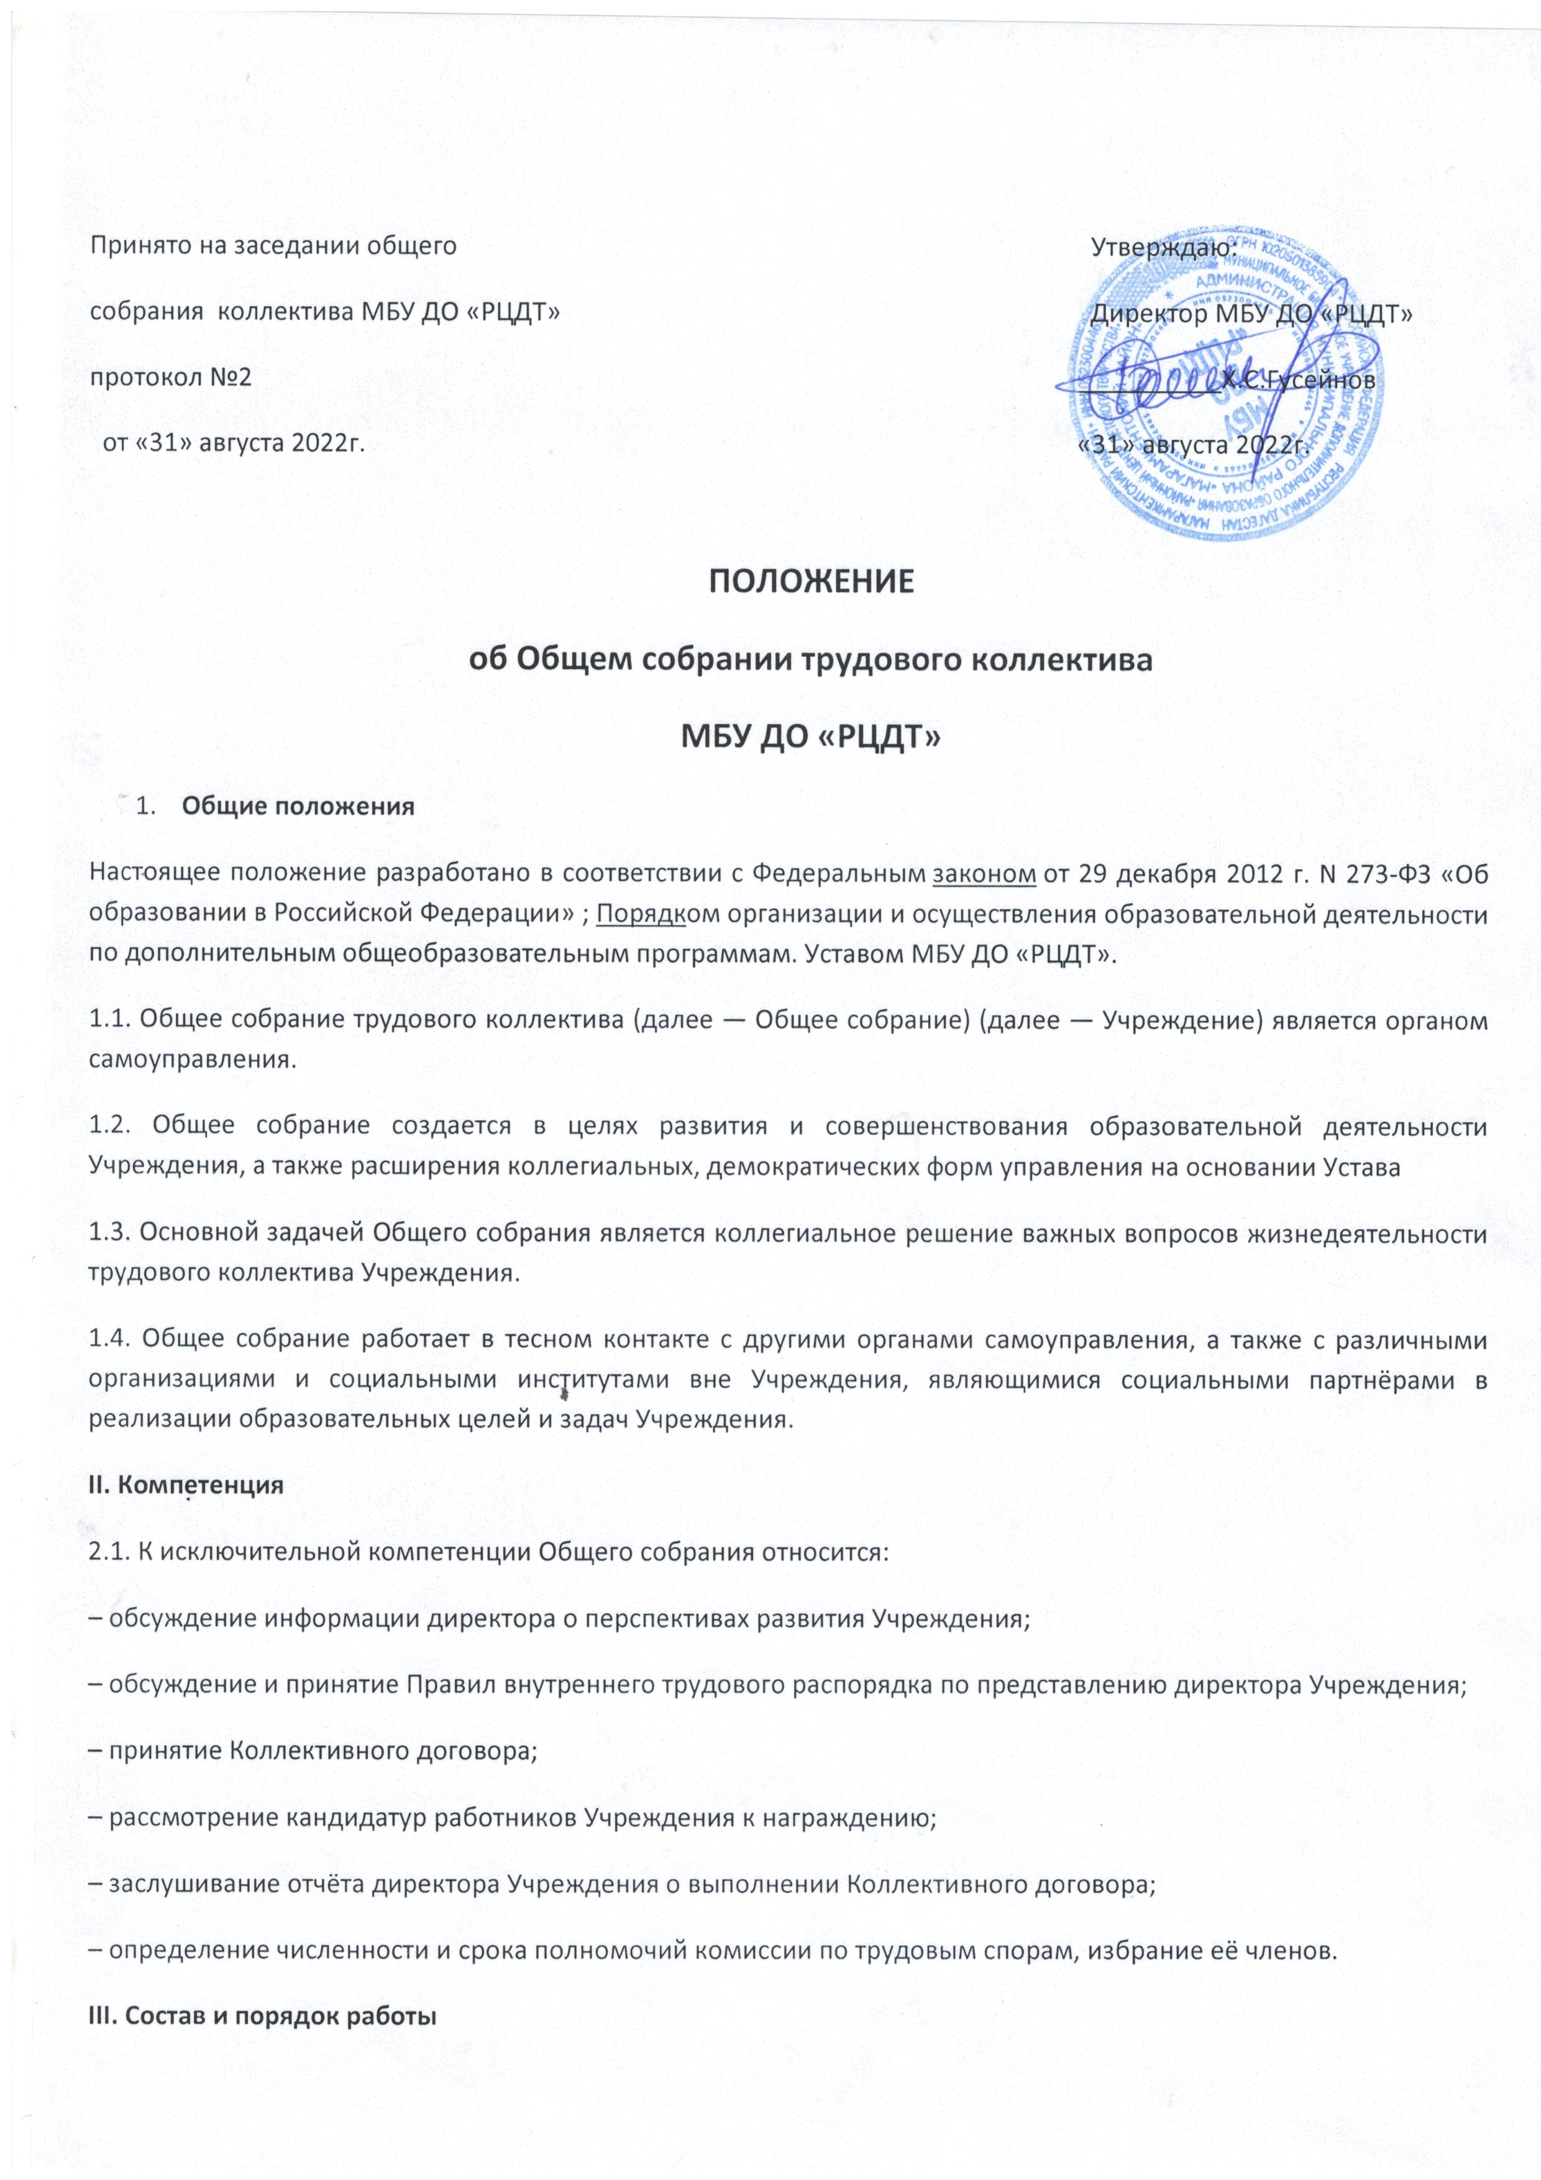3.1. В состав Общего собрания входят все сотрудники, для которых Учреждение является основным местом работы.
3.2. Общее собрание собирается директором Учреждения не реже двух раз в год.
3.3. Внеочередной созыв Общего собрания может произойти по требованию директора Учреждения или по заявлению 1/3 членов собрания поданному в письменном виде.
3.3. Общее собрание считается правомочными, если на нем присутствует не менее половины состава трудового коллектива.
3.4. Общее собрание ведет председатель, избираемый из числа участников. На Общем собрании избирается также секретарь, который ведет всю документацию и сдает ее в архив в установленном порядке. Председатель и секретарь Общего собрания избираются сроком на один учебный год.
3.5. Решения принимаются открытым голосованием. Решение считается принятым, если за него проголосовало большинство присутствующих на Общем собрании. При равном количестве голосов решающим является голос председателя Общего собрании.
3.5. Решения Общего собрания, принятые в пределах его полномочий и в соответствии с законодательством, после утверждения его директором Учреждения являются обязательными для исполнения всеми участниками образовательного процесса.
3.6. Все решения Общего собрания своевременно доводятся до сведения всех участников образовательного процесса.
IV.Документация и отчётность
4.1. Заседания Общего собрания оформляются протоколом, в которых фиксируется ход обсуждения вопросов, предложения и замечания участников Общего собрания. Протоколы подписываются председателем и секретарем.
4.2. Документация Общего собрания постоянно хранится в делах Учреждения и передается по акту.

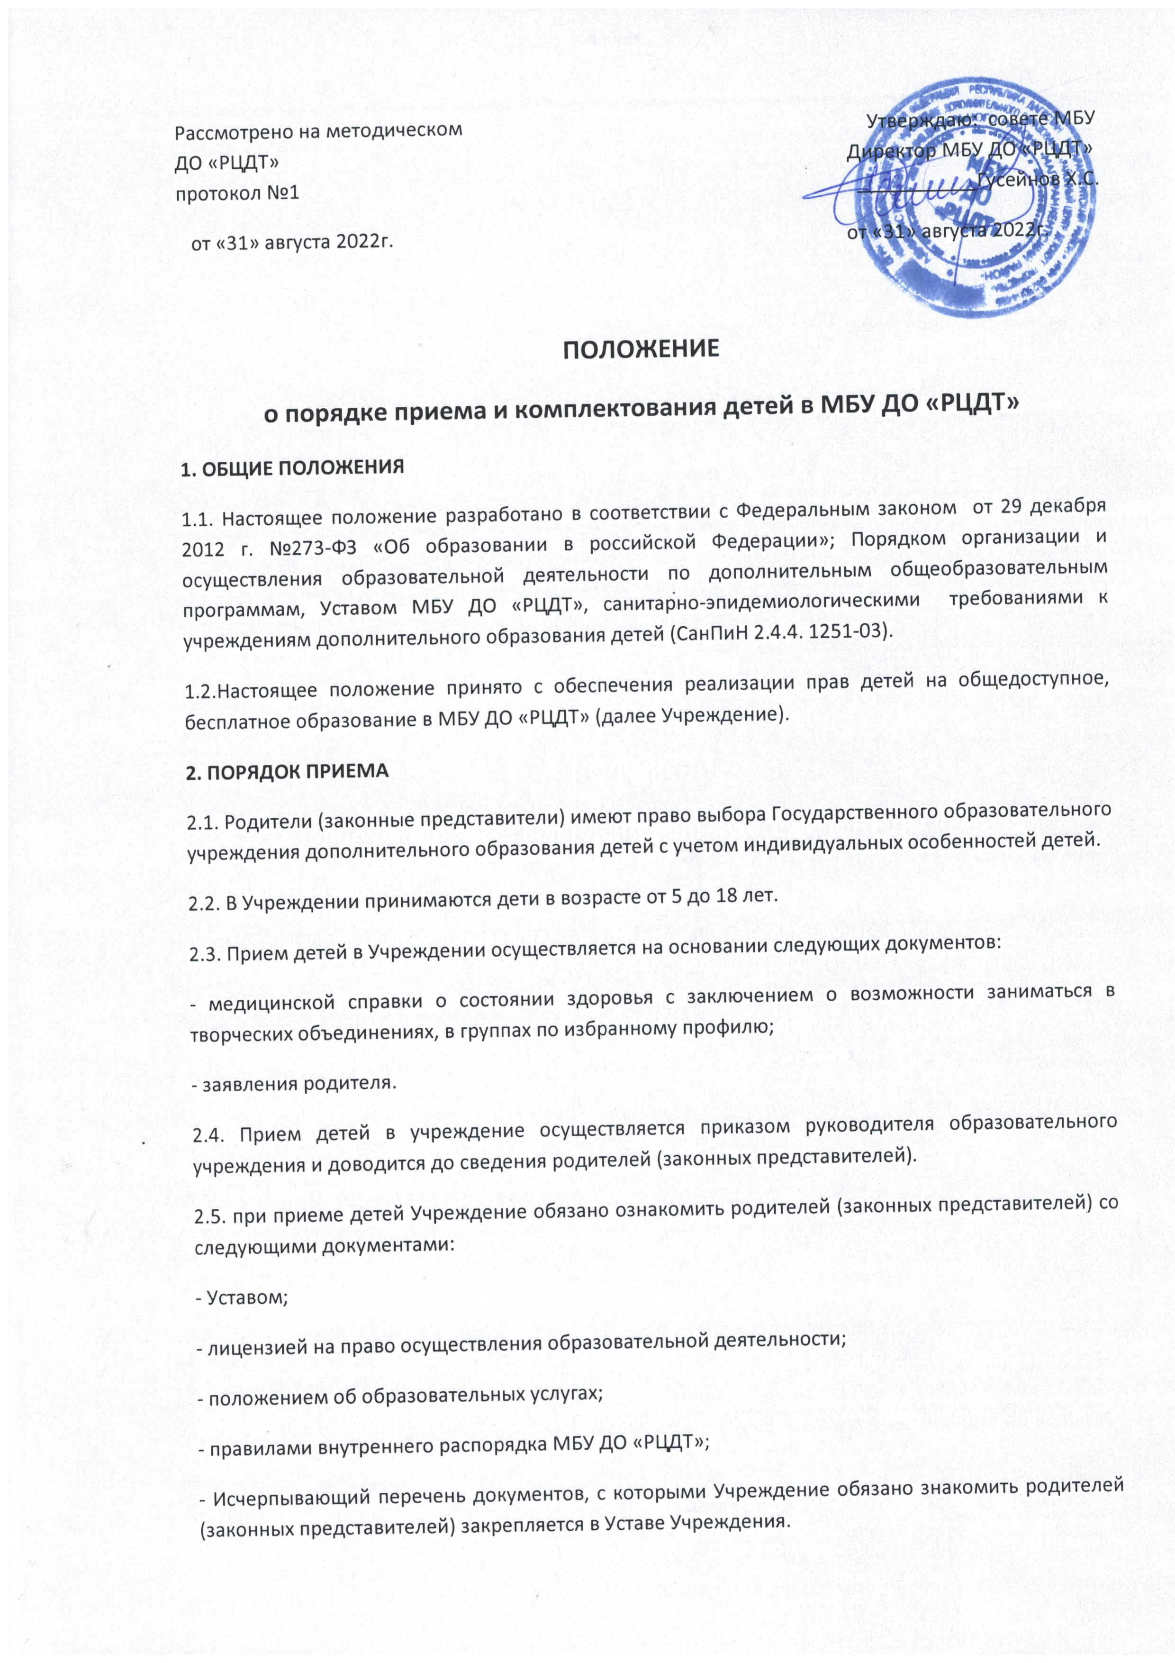

2.6. Родителям (законным представителям) может быть отказано в приеме ребенка только при отсутствии свободных мест в Учреждении и при наличии справки о не допуске к занятиям по состоянию здоровья.
3. ПОРЯДОК КОМПЛЕКТОВАНИЯ
3.1. Комплектование Учреждения на новый учебный год производится с 1 июня по 10 сентября ежегодно, в остальное время проводится доукомплектование Учреждения в соответствии с установленными нормативами.
3.2. Наполняемость творческих объединений по интересам (групп и т.д.) Учреждения определяется санитарно-эпидемиологическими требованиями к учреждениям дополнительного образования детей (СанПиН) 2.4.4. 1251-03 и не должно превышать 15 человек.
3.3. Количество объединений по интересам (студия, группа и т.п.) в Учреждении определяется в соответствии с учебным планом, согласованным с Управлением образования.
3.4. Ребенок может быть принят не более чем в три объединения по интересам (студия, секция, группа и т.п.),
3.5. Детские объединения по интересам в Учреждении формируются как по одновозрастному, так и по разновозрастному принципу.
3.6. С детьми с ограниченными возможностями возможна индивидуальная форма работы, по особому графику.
4. СОХРАНЕНИЕ МЕСТА В УЧРЕЖДЕНИИ
Место за обучающемся в Учреждении сохраняется на время его отсутствия в случаях:
— болезни;
— карантина;
— прохождения санаторно-курортного лечения;
-отпуска родителей (законных представителей);
в иных случаях в соответствии с уважительными семейными обстоятельствами, по заявлению родителей.
5. ПОРЯДОК ОТЧИСЛЕНИЯ
Отчисление обучающихся из учреждения оформляется приказом и происходит:
- по желанию родителей (законных представителей);
- на основании медицинского заключения о состоянии здоровья ребенка, препятствующего его дальнейшему пребыванию в Учреждении;
- в связи с достижением обучающихся Учреждения возраста 18 лет;
- по окончании обучения по образовательной программе
- За грубое, неоднократное нарушение правил внутреннего распорядка.
- За несоблюдение Устава учреждения.

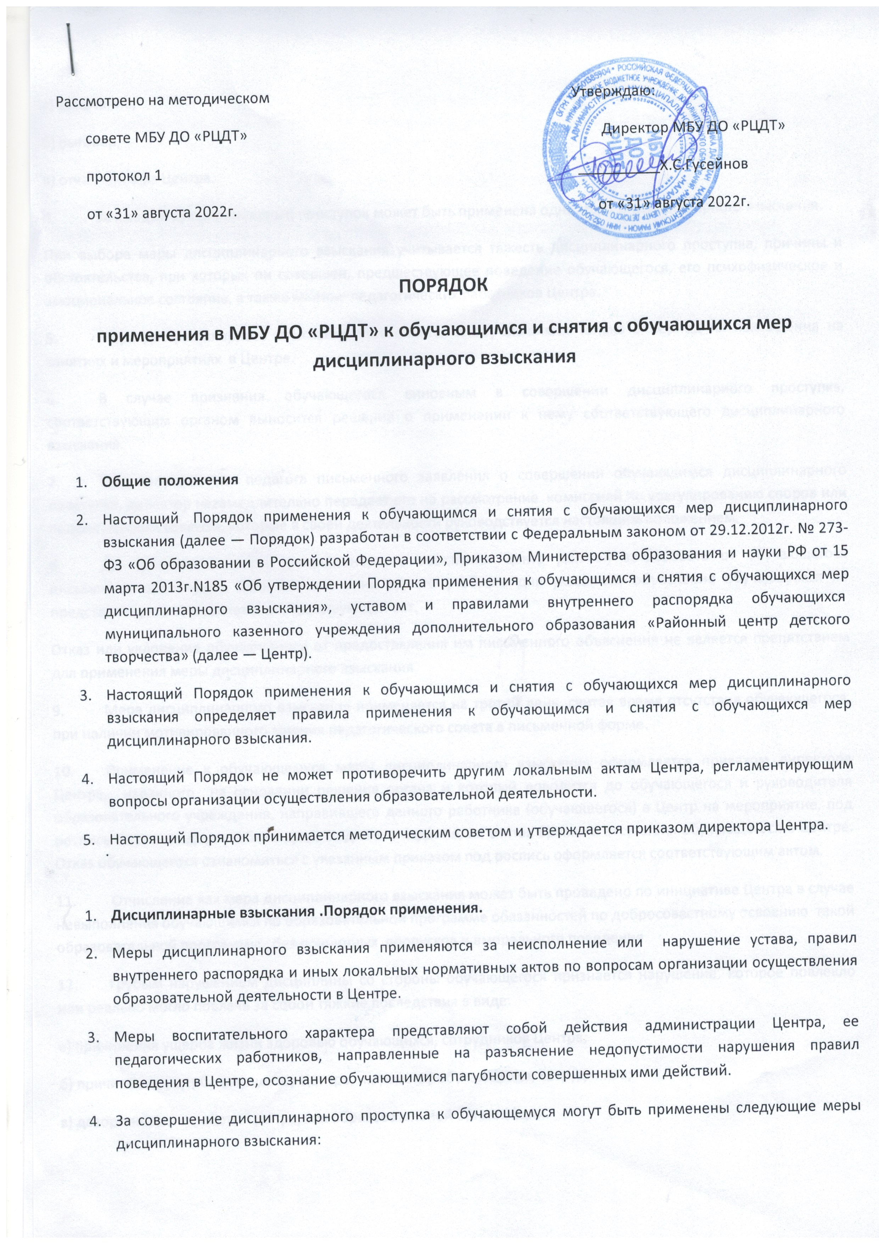а) замечание;
б) выговор;
в) отчисление из Центра.
- За каждый дисциплинарный проступок может быть применена одна мера дисциплинарного взыскания.
При выборе меры дисциплинарного взыскания учитывается тяжесть дисциплинарного проступка, причины и обстоятельства, при которых он совершен, предшествующее поведение обучающегося, его психофизическое и эмоциональное состояние, а также мнение педагогических работников Центра.
- Мера дисциплинарного взыскания применяется к обучающимся только в период их нахождения на занятиях и мероприятиях в Центре.
- В случае признания обучающегося виновным в совершении дисциплинарного проступка, соответствующим органом выносится решение о применении к нему соответствующего дисциплинарного взыскания.
- При получении от педагога письменного заявления о совершении обучающимся дисциплинарного проступка, директор незамедлительно передает его на рассмотрение комиссией по урегулированию споров или педагогическим советом, которые в своей деятельности руководствуется настоящим положением.
- До применения меры дисциплинарного взыскания Центр должен затребовать от обучающегося письменное объяснение. Если по истечении одного учебного дня указанное объяснение обучающимся не представлено, то составляется соответствующий акт.
Отказ или уклонение обучающегося от предоставления им письменного объяснения не является препятствием для применения меры дисциплинарного взыскания.
- Мера дисциплинарного взыскания применяется на третий день, считая время отсутствия обучающегося, при наличии мотивированного мнения педагогического совета в письменной форме.
- Применение к обучающемуся меры дисциплинарного взыскания оформляется приказом директора Центра, изданного на основании решения органа и который доводится до обучающегося и руководителя образовательного учреждения, направившего данного работника (обучающегося) в Центр на мероприятие, под роспись в течение двух учебных дней со дня его издания, не считая времени отсутствия обучающегося в Центре. Отказ обучающегося ознакомиться с указанным приказом под роспись оформляется соответствующим актом.
- Отчисление как мера дисциплинарного взыскания может быть проведено по инициативе Центра в случае невыполнения обучающимся по образовательной программе обязанностей по добросовестному освоению такой образовательной программы, без причинных пропусков и аморального поведения.
- Грубым нарушением дисциплины со стороны обучающегося признается нарушение, которое повлекло или реально могло повлечь за собой тяжкие последствия в виде:
а) причинения ущерба жизни здоровью обучающихся, сотрудников Центра;
б) причинения ущерба имуществу Центра, имуществу обучающихся, сотрудников;
в) дезорганизации работы Центра, как образовательной организации.
- Решение комиссии по урегулированию споров между участниками образовательных отношений или другого уполномоченного органа является обязательным для всех участников образовательных отношений в Центре, и подлежит исполнению в сроки, предусмотренные указанным решением.
- Решение комиссии по урегулированию споров между участниками образовательных отношений или другого уполномоченного органа о применении к обучающемуся меры дисциплинарного взыскания, может быть обжаловано в установленном законодательством Российской Федерации порядке. Обучающийся вправе обжаловать в комиссию по урегулированию споров между участниками образовательных отношений или другой орган коллегиального управления в Центре, в компетенцию которого внесены данные вопросы, меру дисциплинарного взыскания и ее применение к нему.

- Заключительные положения
- Настоящий Порядок применения к обучающимся и снятия с обучающихся мер дисциплинарного взыскания вступает в силу с момента утверждения.
- В данный Порядок могут быть внесены изменения и дополнения в порядке, установленном действующим законодательства. 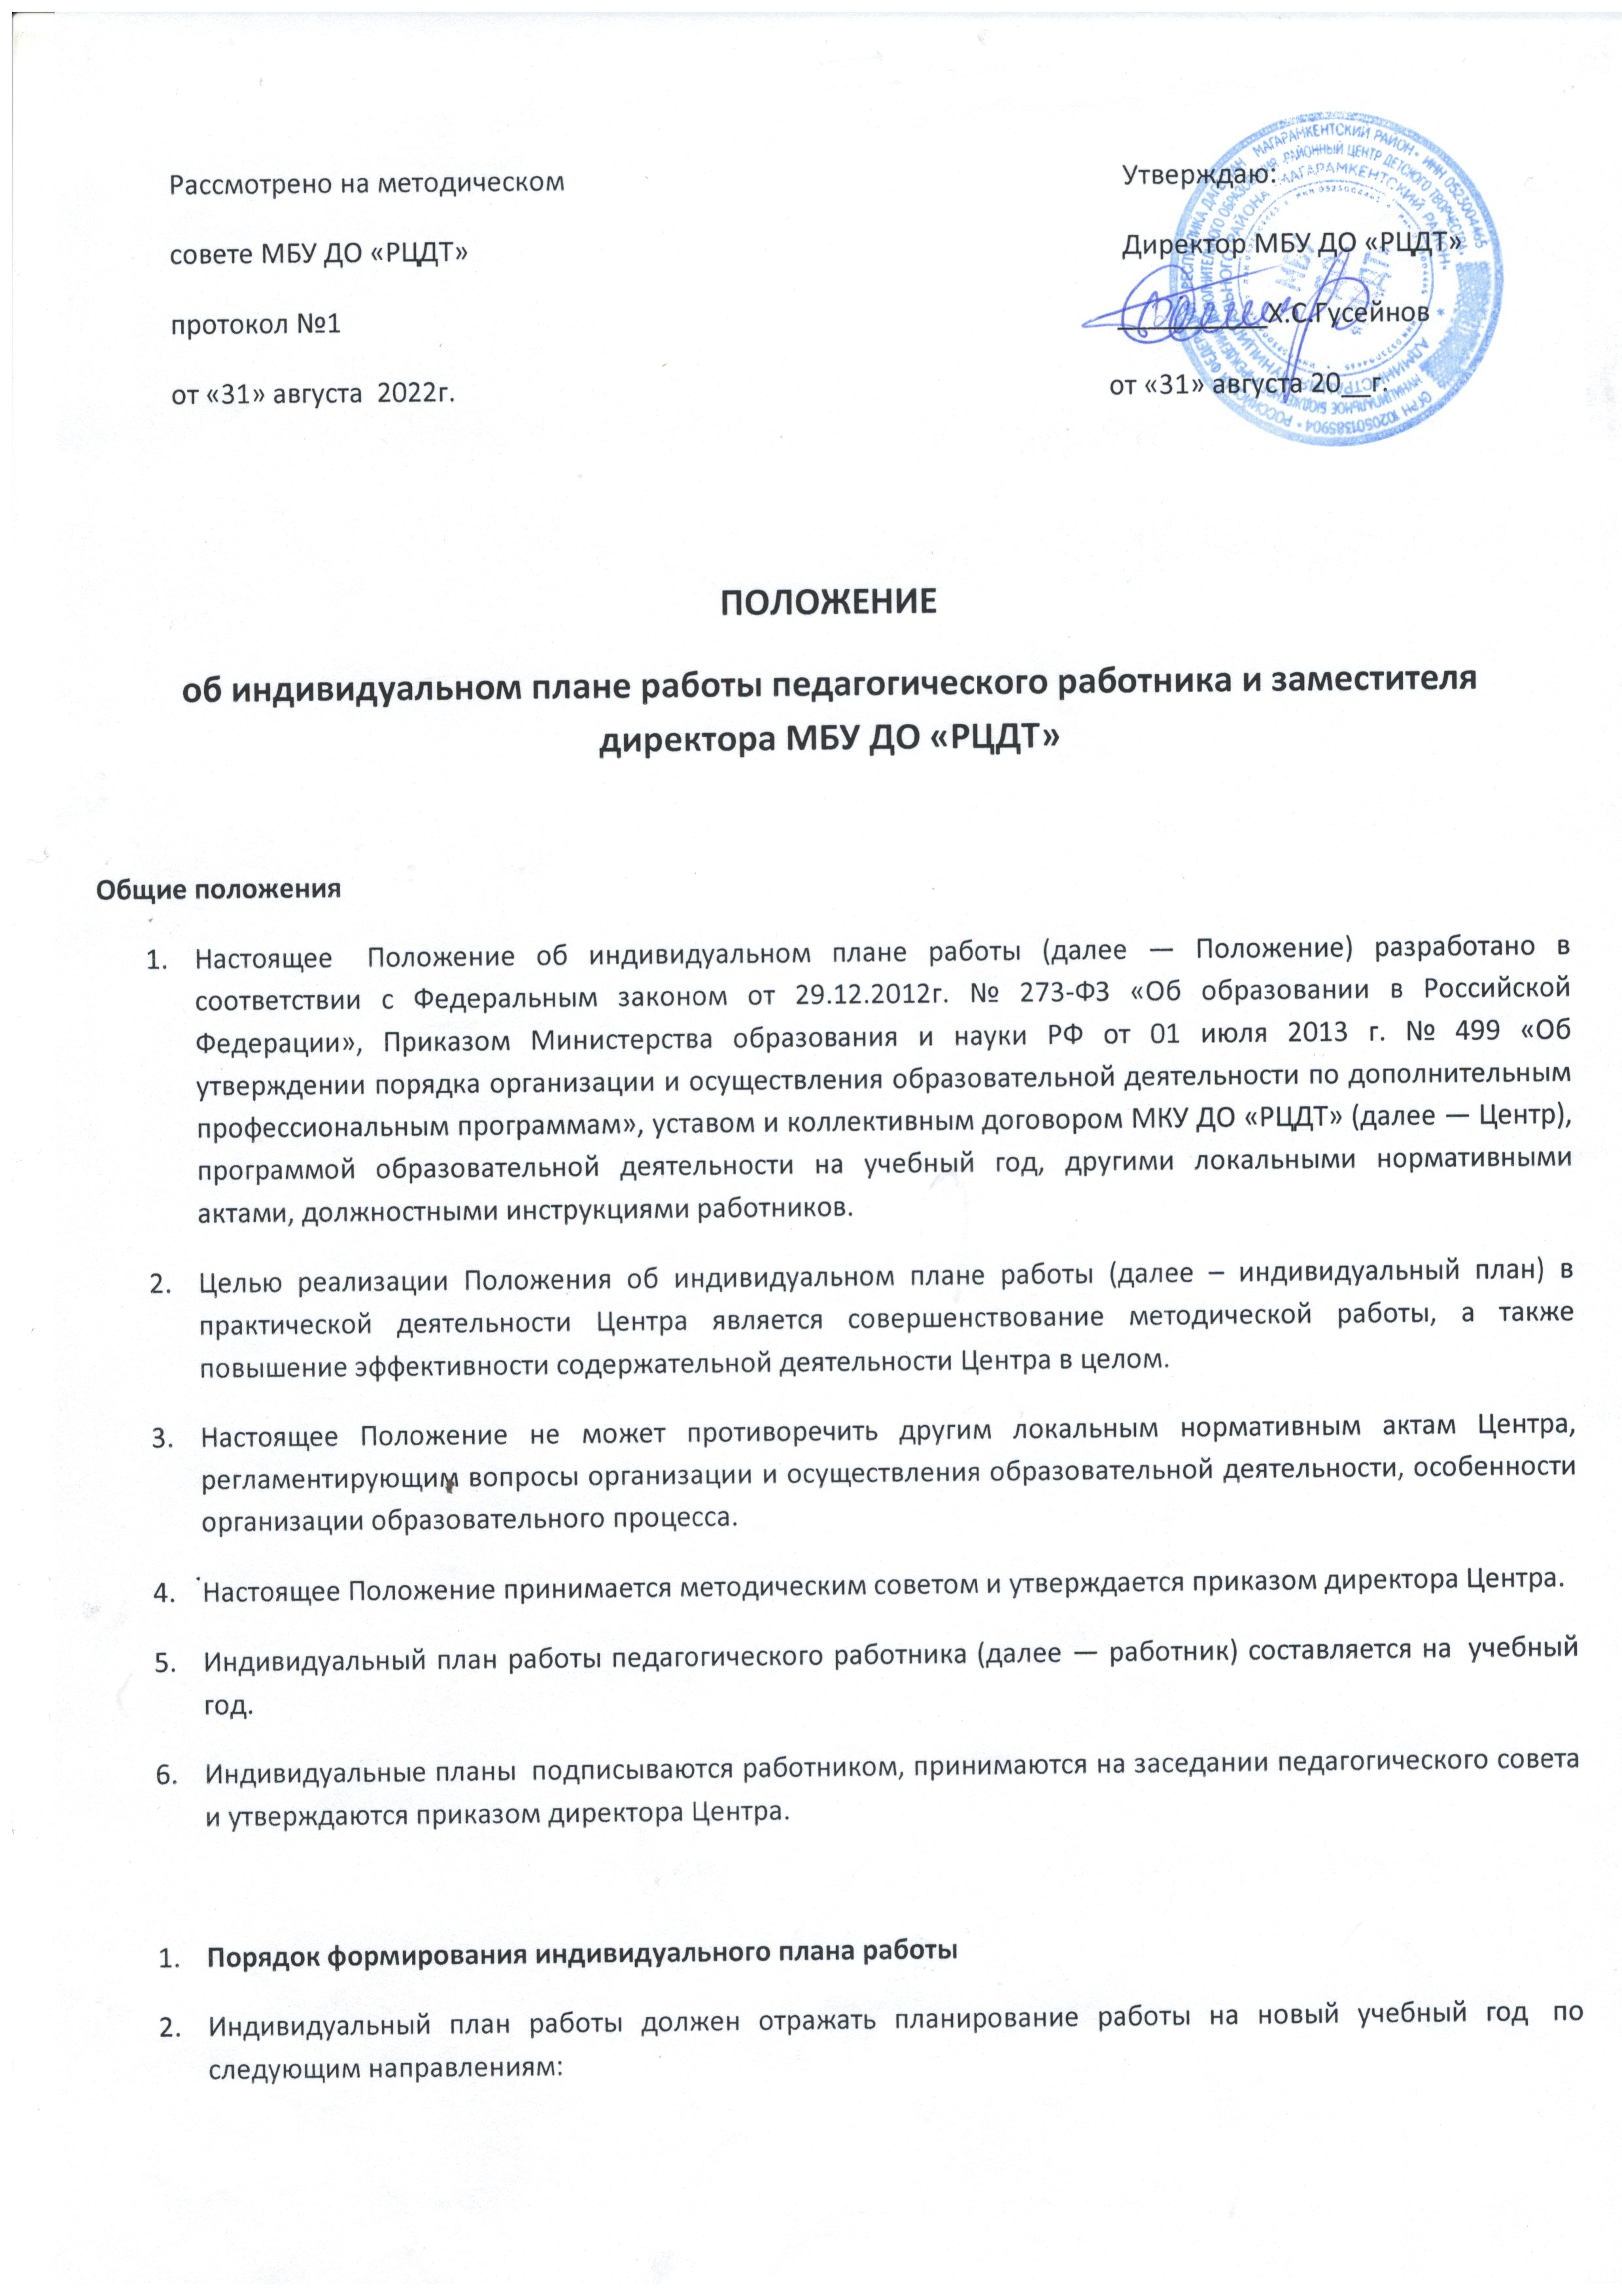а) Учебная нагрузка;
б) Учебно-методическая работа;
в) Повышение педагогической и профессиональной квалификации;
г) организационная работа;
д) воспитательная работа;
е) Работа, выполняемая сверх плана.
- Учебная нагрузка определяется в соответствии с учебным планом Центра на учебный год ; годовым графиком и расписанием занятий. Учебная нагрузка для лиц педагогического состава устанавливается в зависимости от их квалификации и занимаемой должности.
- Учебная нагрузка определяется помесячно.
- Учебно-методическая работа занимает основное место среди всех видов методической работы и строится согласно Порядку организации методической работы, Положениям о порядке повышения квалификации работников, об аттестации работника и другим локальным нормативным актам.
- Основными разделами по направлению «Повышение квалификации и профессиональной квалификации» служат:
а) Форма повышения квалификации;
б) Место повышения квалификации;
в) Сроки исполнения;
г) Отметка об исполнении мероприятия.
- В «Отметке об исполнении мероприятия» в обязательном порядке указывается ссылка на документ и дата (дата обучения, получения документа об обучении, протокол заседания коллегиального органа управления, на котором был заслушан вопрос и т.п.).
- В организационной работе и работе воспитательной отметка об исполнении аналогична содержанию пункта 6.
- На основании индивидуальных планов работы реализуются планы и программы развития, образовательной деятельности Центра, материальной ответственности за используемое оборудование на рабочем месте.
- Порядок внесения изменений в индивидуальный план работы
- Весенние изменений в индивидуальный план работы по любому направлению возможно только в письменном виде после согласования решения с педагогическим советом и на основании приказа директора Центра.
Обязанности администрации Центра.
- Администрация Центра должна создавать условия для исполнения индивидуальных планов работы, проводить контроль за их исполнением, разъяснительную работу с работником о механизме составления и реализации индивидуального плана работы, возможностях и правилах его изменения, формах отчетности и аттестации.
Обязанности работника
- Работник обязан:
а) вносить в план работы записи о планировании и исполнении мероприятий в соответствии с настоящим Положением.
б) изучать и реализовывать в полном объеме все мероприятия отражённые в инд. плане.

- Делопроизводство
- В конце учебного года индивидуальные планы работы сдаются на хранение секретарю (делопроизводителю) согласно сроков и порядка хранения, установленных номенклатурой дел.

- Заключительные положения
- Настоящее Положение об индивидуальном плане работы вступает в силу с момента утверждения.
- В данное Положение могут быть внесены изменения и дополнения в порядке, установленном действующим законодательством.
- Настоящее Положение действует до принятия иных нормативных документов, регламентирующих особенности организации образовательного процесса.
— обмен опытом успешной педагогической деятельности.
3. Содержание деятельности.
3.1. Диагностика затруднений педагогов дополнительного образования и выбор форм повышения квалификации на основе анализа потребностей.
3.2. Планирование и анализ деятельности.
3.3. Разработка рекомендаций, положений о содержании, методах и формах организации воспитательно-образовательной деятельности; повышение эффективности организации учебно-воспитательной процесса.
3.4. Разработка основных направлений и форм активизации познавательной и творческой деятельности учащихся.
3.5. Изучение, обобщение, пропаганда педагогического опыта, создание банка данных.
3.6. Мониторинг эффективности деятельности членов МО.
3.7.Участие в аттестации педагогов дополнительного образования.
- Документация МО.
5.1.Приказ об открытии МО, назначении председателя.
5.2.Положение о МО.
5.3.План работы МО на учебный год.
5.4. Сведения о темах самообразования педагогов дополнительного
образования.

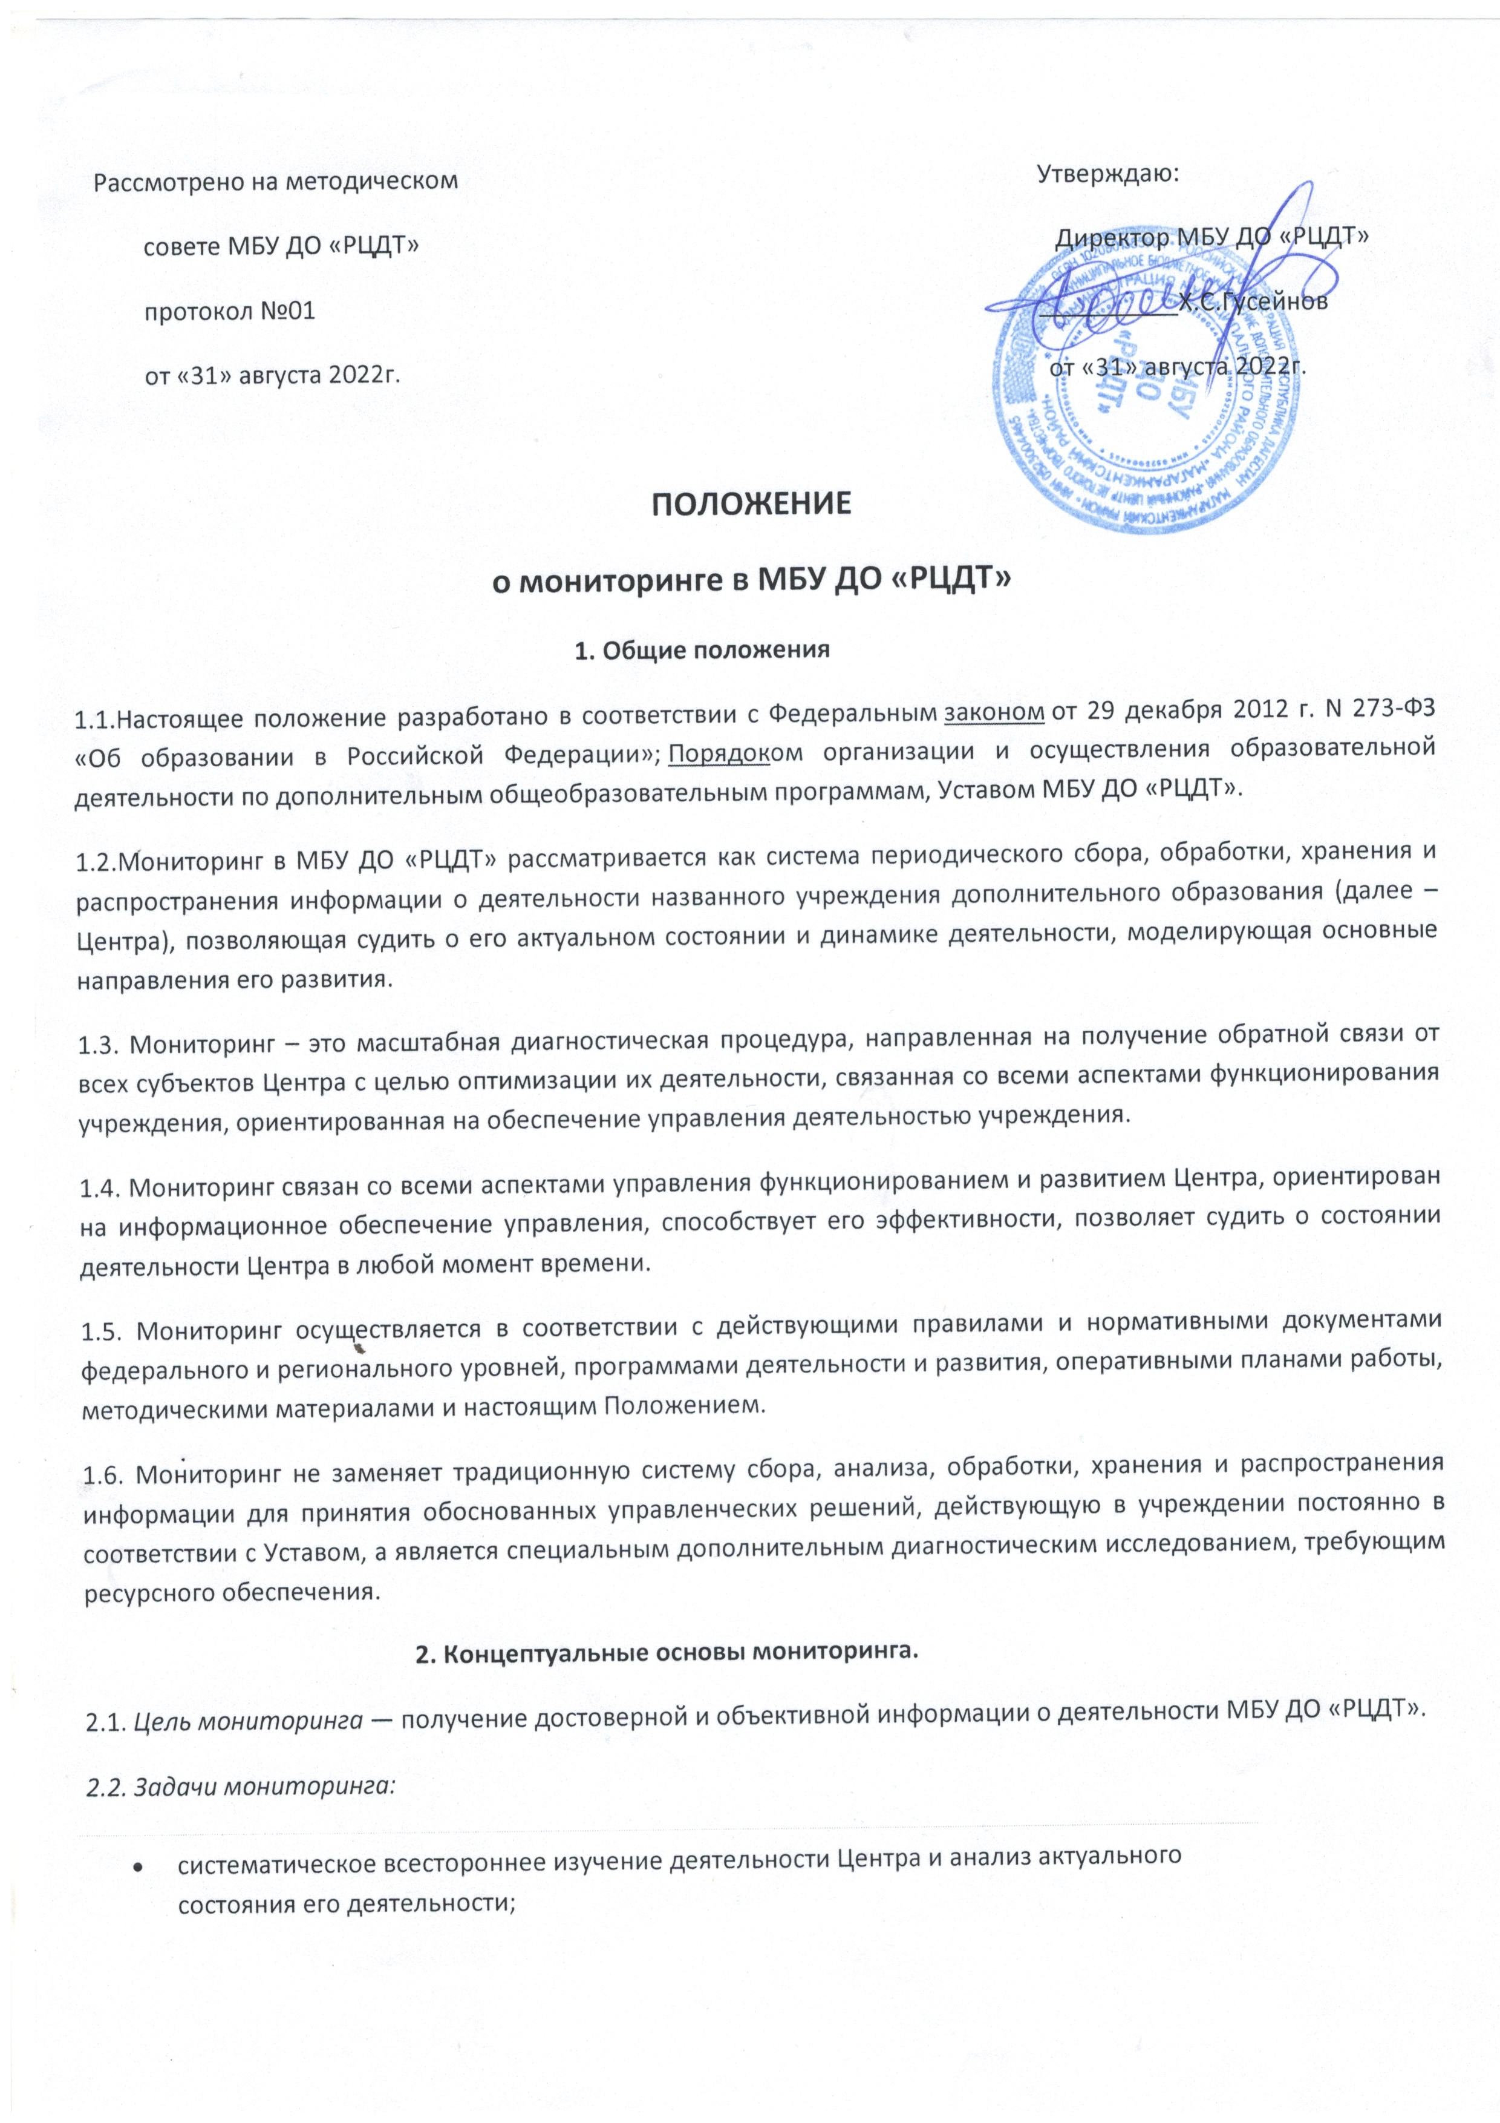
- совершенствование технологии информационно-аналитической деятельности на основе современных научных достижений и информационно-вычислительной техники.
2.3. Принципы мониторинга:
1) принцип актуальности (мониторинг позволяет выявить современное состояние деятельности Центра и уровень учебно-воспитательной работы педагогического коллектива, оценить качество работы педагогов дополнительного образования);
2)принцип проблемности (мониторинг может проводиться как для анализа общих проблем учреждения, так и частных проблем образовательной деятельности);
3)принцип развития (мониторинг осуществляется параллельно с процессом развития Центра и способствует выявлению направлений его позитивного развития);
4)принцип управления (организатор мониторинговой деятельности разрабатывает её целевые установки и организует проведение мониторинга; контроль мониторинговой деятельности может осуществляться в различных формах (самоконтроль, административный контроль, общественный контроль);
5)принцип целостности (мониторинговые исследования предполагают многоаспектность содержания и возможность участия всех субъектов дополнительного образования детей);
6)принцип системности (регулярность и периодичность проведения мониторинговых исследований);
7)принцип оперативности (переработка информации осуществляется в оптимально короткие сроки);
8) принцип информационной открытости (обобщённые результаты мониторинговых исследований могут быть предоставлены всем заинтересованным субъектам дополнительного образования детей).
2.4. Функции мониторинга:
- диагностическая — сканирование состояния деятельности Центра и происходящих в нем изменений;
- компаративистская — создание условий для анализа состояний Центра в целом или различных его элементов как во времени (состояние в разные периоды времени), так и в пространстве (возможность сравнения с другими аналогичными учреждениями);
- информационная — регулярное получение сопоставимой информации о состоянии и развитии Центра;
- прагматическая — информационное обеспечение принятия максимально обоснованных и адекватных требованиям ситуации решений, прежде всего правленческих.
3. Объект, предмет и субъекты мониторинга.
3.1. Объект мониторинга - деятельность МБУ ДО «РЦДТ».
3.2. Предмет мониторинга: все компоненты деятельности МБУ ДО «РЦДТ».
3.3. Субъекты мониторинга:
- инициаторы мониторинга — родительская общественность, педагоги учреждения дополнительного образования детей, администрация. Мониторинг может также проводиться на основании решения педагогического и методического советов Центра;
- заказчики мониторинга — администрация района, управление образования, администрация учреждения, специалисты и сотрудники Центра;
- организаторы процедуры мониторинга — специалисты и сотрудники Центра, педагоги дополнительного образования;
- участники мониторинга — обучающиеся, сотрудники Центра, родители, социум.
4. Организационно-технологическая схема функционирования мониторинга.
4.1. Комплекс мониторинговых показателей:
- первичные показатели: описание актуального состояния деятельности Центра;
- вторичные показатели: обобщенные показатели результатов мониторинговых исследований деятельности Центра.
4.2. Инструментарий мониторинговой деятельности:
1) процессуальный инструментарий;
2) педагогическое наблюдение;
3) собеседование;
4) анализ продуктов и условий деятельности;
5) предметный инструментарий;
6) все формы отчетов Центра, включая формы статистической отчётности;
7)анкеты и специальные опросные листы, тесты, рефераты, доклады, проекты и презентации;
8) фото, кино и видео документы и материалы, информационные технологии.
4.3. Технология мониторинговой деятельности:
- нормативно-правовое и административное обеспечение мониторинговой деятельности;
- организация мониторинга (подготовка группы исследователей, разработка процедуры исследования);
- разработка инструментария;
- сбор информации;
- обработка полученной информации и подготовка материалов статистической отчетности;
- представление информации заказчику мониторинга.
5. Управление мониторингом
5.1. Руководство мониторингом в компетенции администрации Центра, которая:
- определяет тематику мониторинговых исследований;
- назначает организаторов процедуры мониторинга;
- обеспечивает нормативно-правовое сопровождение мониторинга, на основании полученных результатов мониторинга готовит итоговую информацию, принимает решения, направленные на повышение эффективности управления Центром;
- организует, по необходимости, распространение информации о результатах мониторинга.
5.2. Организаторы процедуры мониторинга:
- определяют концептуальные основы мониторинга;
- формируют научное обеспечение мониторинга;
- определяют состав участников мониторинга (в контексте выбранной тематики);
- организуют подготовку методических материалов и обеспечивают ими участников мониторинга и администрацию учреждения дополнительного образования;
- определяют объем и структуру информационных потоков мониторинга и организуют их;
- планируют и организуют мониторинговые исследования, координируют деятельность участников мониторинга;
- организуют экспертизу результатов мониторинга, составление информационно-аналитического материала на основании мониторинговых исследований;
- разрабатывают предложения по развитию учреждения дополнительного образования детей (в контексте тематики мониторингового исследования).
5.3. Периодичность, показатели, формы сбора и представления информации определяются заказчиком мониторинга.
5.4. Организаторы мониторинга несут персональную ответственность за использование данных мониторинга, их обработку, анализ, распространение результатов.
5.5. Участники мониторинга несут персональную ответственность за достоверность и объективность представляемой информации.
6. Функции специалистов, обеспечивающих систему мониторинга.
6.1. Администрация учреждения:
- предлагает направление мониторинговых исследований,
- организует и координирует мониторинговые исследования в Центре;
- формирует нормативно-правовое обеспечение (локальные нормативные акты) мониторинга;
- проводит анализ полученных данных мониторинга и осуществляет принятие управленческих решений;
- предоставляет информацию по итогам мониторинга Центра в вышестоящие организации.
6.2. Методисты предлагают направление мониторинговых исследований;
- обеспечивают научно-методическое сопровождение мониторинга;
- организуют консультативную помощь для участников мониторинга;
- формируют инструментарий мониторинговой деятельности, разрабатывают инструкции по его применению;
- осуществляют сбор, обработку и хранение информации, полученной в ходе мониторинга;
- готовят аналитические материалы по итогам мониторинга.
7. Порядок обработки данных, полученных в ходе мониторинга
7.1.Технология обобщения и анализа результатов мониторинга предполагает несколько этапов и уровней работы с информацией:
1этап — статистическая обработка результатов мониторинговых процедур;
2этап — аналитическая обработка статистических данных по заданным параметрам
3этап — аналитическая выборка типичных показателей;
4этап (вторичные и далее мониторинговые исследования) — анализ динамики исследуемых процессов.
7.2.На первом этапе полученная информация статистически обрабатывается по заданным параметрам.
7.3.На втором этапе на основании анализа составляется аналитическая справка, отражающая:
- количественные показатели;
- сопоставляемую информацию по заданным параметрам;
- выводы.
7.4. На третьем этапе проводится аналитическая выборка наиболее типичных показателей и дается обобщенная характеристика необходимых мероприятий по улучшению качества предмета мониторинга.
7.5. Четвертый этап становится обязательным с момента вторичного (и далее) исследования и позволит выявить изменения и принять необходимые управленческие решения. Анализ проводится по следующим позициям:
- положительная динамика;
- отрицательная динамика;
- отсутствие изменений;
- выводы.
8. Технология хранения и распространения информации о результатах мониторинга:
- первичная обобщенная информация хранится у организаторов мониторинга и предоставляется заказчику по его требованию;
- информация о мониторинге в обобщенном виде хранится на бумажных и электронных носителях, что позволяет сделать ее доступной для пользования всеми субъектами мониторинга.

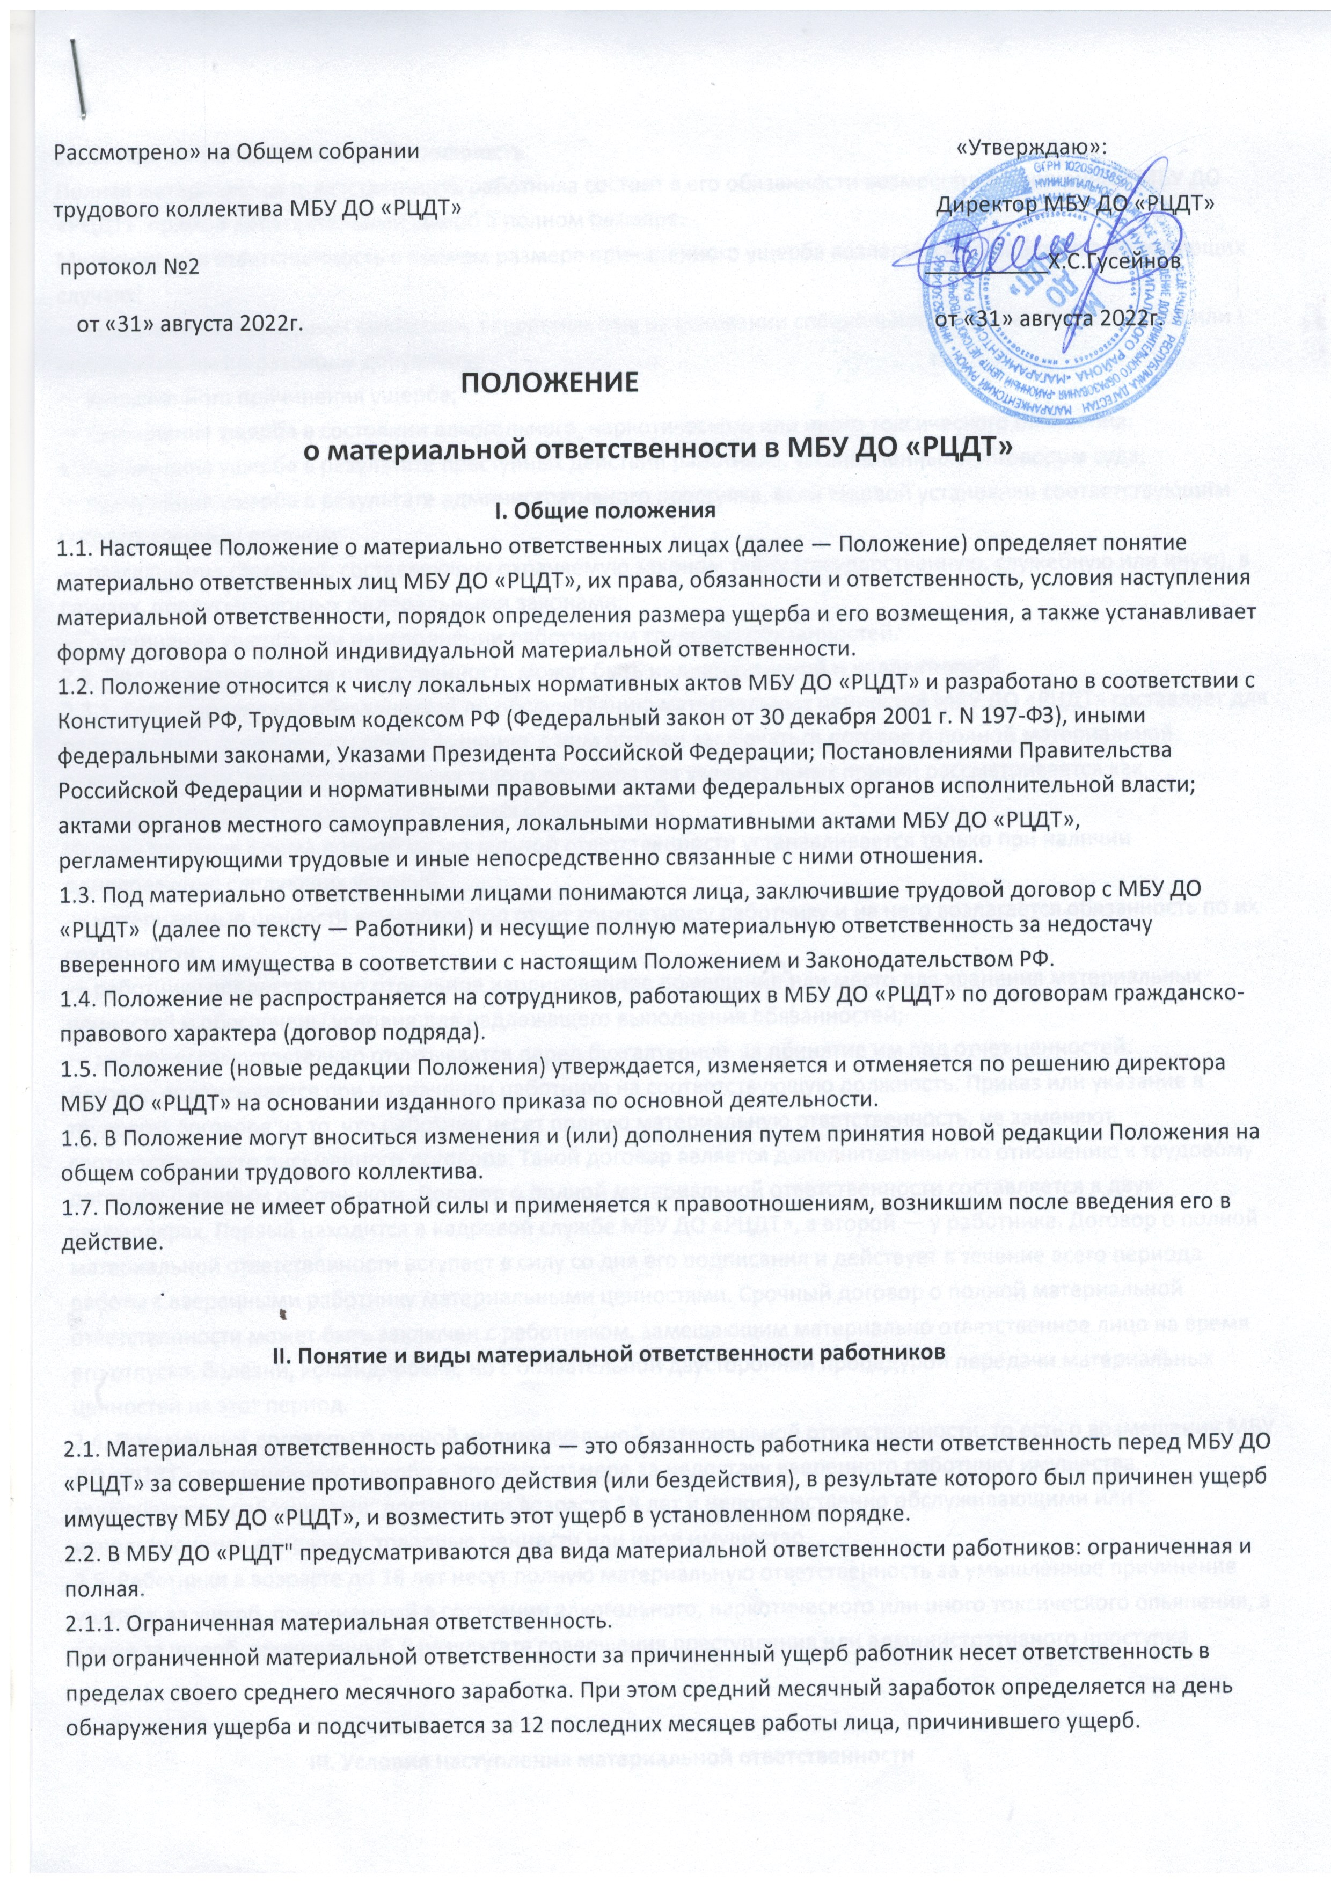2.1.2. Полная материальная ответственность.
Полная материальная ответственность работника состоит в его обязанности возмещать причиненный МБУ ДО «РЦДТ» прямой действительный ущерб в полном размере.
Материальная ответственность в полном размере причиненного ущерба возлагается на работника в следующих случаях:
— недостачи материальных ценностей, вверенных ему на основании специального письменного договора или полученных им по разовому документу;
— умышленного причинения ущерба;
— причинения ущерба в состоянии алкогольного, наркотического или иного токсического опьянения;
— причинения ущерба в результате преступных действий работника, установленных приговором суда;
— причинения ущерба в результате административного проступка, если таковой установлен соответствующим государственным органом;
— разглашения сведений, составляющих охраняемую законом тайну (государственную, служебную или иную), в случаях, предусмотренных федеральными законами;
— причинения ущерба при неисполнении работником трудовых обязанностей.
2.3. Полная материальная ответственность может быть индивидуальной и коллективной.
2.3.1. Если выполнение обязанностей по обслуживанию материальных ценностей МБУ ДО «РЦДТ» составляет для работника его основную трудовую функцию, с ним должен заключаться договор о полной материальной ответственности, отказ от заключения такого договора без уважительных причин рассматривается как неисполнение работником своих трудовых обязанностей.
Индивидуальная форма полной материальной ответственности устанавливается только при наличии одновременно следующих условий:
— материальные ценности вручаются под отчет конкретному работнику и на него возлагается обязанность по их сохранности;
— работнику предоставлено отдельное изолированное помещение или место для хранения материальных ценностей и обеспечены условия для надлежащего выполнения обязанностей;
— работник самостоятельно отчитывается перед бухгалтерией за принятие им под отчет ценностей.
Договор подписывается при назначении работника на соответствующую должность. Приказ или указание в трудовом договоре на то, что работник несет полную материальную ответственность, не заменяют соответствующего письменного договора. Такой договор является дополнительным по отношению к трудовому договору с данным работником. Договор о полной материальной ответственности составляется в двух экземплярах. Первый находится в кадровой службе МБУ ДО «РЦДТ», а второй — у работника. Договор о полной материальной ответственности вступает в силу со дня его подписания и действует в течение всего периода работы с вверенными работнику материальными ценностями. Срочный договор о полной материальной ответственности может быть заключен с работником, замещающим материально ответственное лицо на время его отпуска, болезни, командировки, но с обязательной двусторонней процедурой передачи материальных ценностей на этот период.
2.4. Письменные договоры о полной индивидуальной материальной ответственности, то есть о возмещении МБУ ДО «РЦДТ» причиненного ущерба в полном размере за недостачу вверенного работнику имущества, заключаются с работниками, достигшими возраста 18 лет и непосредственно обслуживающими или использующими денежные, товарные ценности или иное имущество.
2.5. Работники в возрасте до 18 лет несут полную материальную ответственность за умышленное причинение ущерба, за ущерб, причиненный в состоянии алкогольного, наркотического или иного токсического опьянения, а также за ущерб, причиненный в результате совершения преступления или административного проступка.

III. Условия наступления материальной ответственности
3.1. Материальная ответственность возлагается на работника в том случае, когда одновременно имеются следующие условия:
— нанесение МБУ ДО «РЦДТ» прямого действительного ущерба;
— противоправность поведения работника;
— существование причинной связи между противоправными действиями (бездействием) работника и возникшим ущербом;
— наличие вины работника.
3.2. Работник обязан возместить прямой действительный ущерб, причиненный МБУ ДО «РЦДТ», под которым понимается реальное уменьшение наличного имущества или ухудшение состояния указанного имущества (в том числе находящегося у МБУ ДО «РЦДТ» имущества третьих лиц, если он несет ответственность за сохранность этого имущества), а также необходимость для МБУ ДО «РЦДТ» произвести затраты либо излишние выплаты на приобретение или восстановление имущества либо на возмещение ущерба, причиненного работником третьим лицам.
3.3. Противоправным поведением работника является такое поведение, когда он не исполняет или ненадлежащим образом исполняет свои трудовые обязанности. Противоправное поведение может выражаться в форме действия и бездействия. Противоправное бездействие имеет место, когда у работника была возможность предотвратить возникновение ущерба (хищения, брака), но он не предпринял необходимых для этого действий.
3.4. Наличие причинной связи между противоправными действиями (бездействием) работника и наступившим материальным ущербом является обязательным условием для наступления материальной ответственности работника.
К материально ответственным лицам применяется принцип презумпции вины: в случае не обеспечения сохранности товарно-материальных ценностей, переданных им под отчет, обязанность по доказыванию, что утрата или порча произошли не по их вине, лежит на них.
3.5. Материальная ответственность работника исключается в случаях возникновения ущерба вследствие непреодолимой силы, нормального хозяйственного риска, крайней необходимости либо неисполнения МБУ ДО «РЦДТ» обязанности по обеспечению надлежащих условий для хранения имущества, вверенного работнику.
IV. Определение размера ущерба, подлежащего возмещению, и порядок его возмещения
4.1. Размер ущерба, причиненного МБУ ДО «РЦДТ» при утрате и порче имущества, определяется по фактическим потерям, исчисляемым исходя из рыночных цен, действующих в данной местности на день причинения ущерба, но не ниже стоимости имущества по данным бухгалтерского учета с учетом степени износа этого имущества. Размер ущерба, таким образом, должен быть подтвержден необходимыми документами (актом инвентаризации, дефектной ведомостью и др.).
При определении любых фактических потерь учитывается степень износа ценностей по установленным нормам.
4.3. Работник, причинивший ущерб МБУ ДО «РЦДТ», может добровольно возместить его полностью или частично. Согласие работника фиксируется в письменном соглашении.
4.4. В случае отказа работника от добровольного возмещения ущерба взыскание производится в судебном или в несудебном порядке.
4.5. Возмещение ущерба в размере, не превышающем среднего месячного заработка работника, производится по распоряжению (приказу) директора МБУ ДО «РЦДТ» путем удержания из заработной платы работника. При этом удержание производится не позднее 1 месяца со дня окончательного установления размера причиненного работником ущерба.
При каждой выплате заработной платы размер удержаний в целях возмещения ущерба не может превышать 20% суммы, причитающейся к выплате работнику
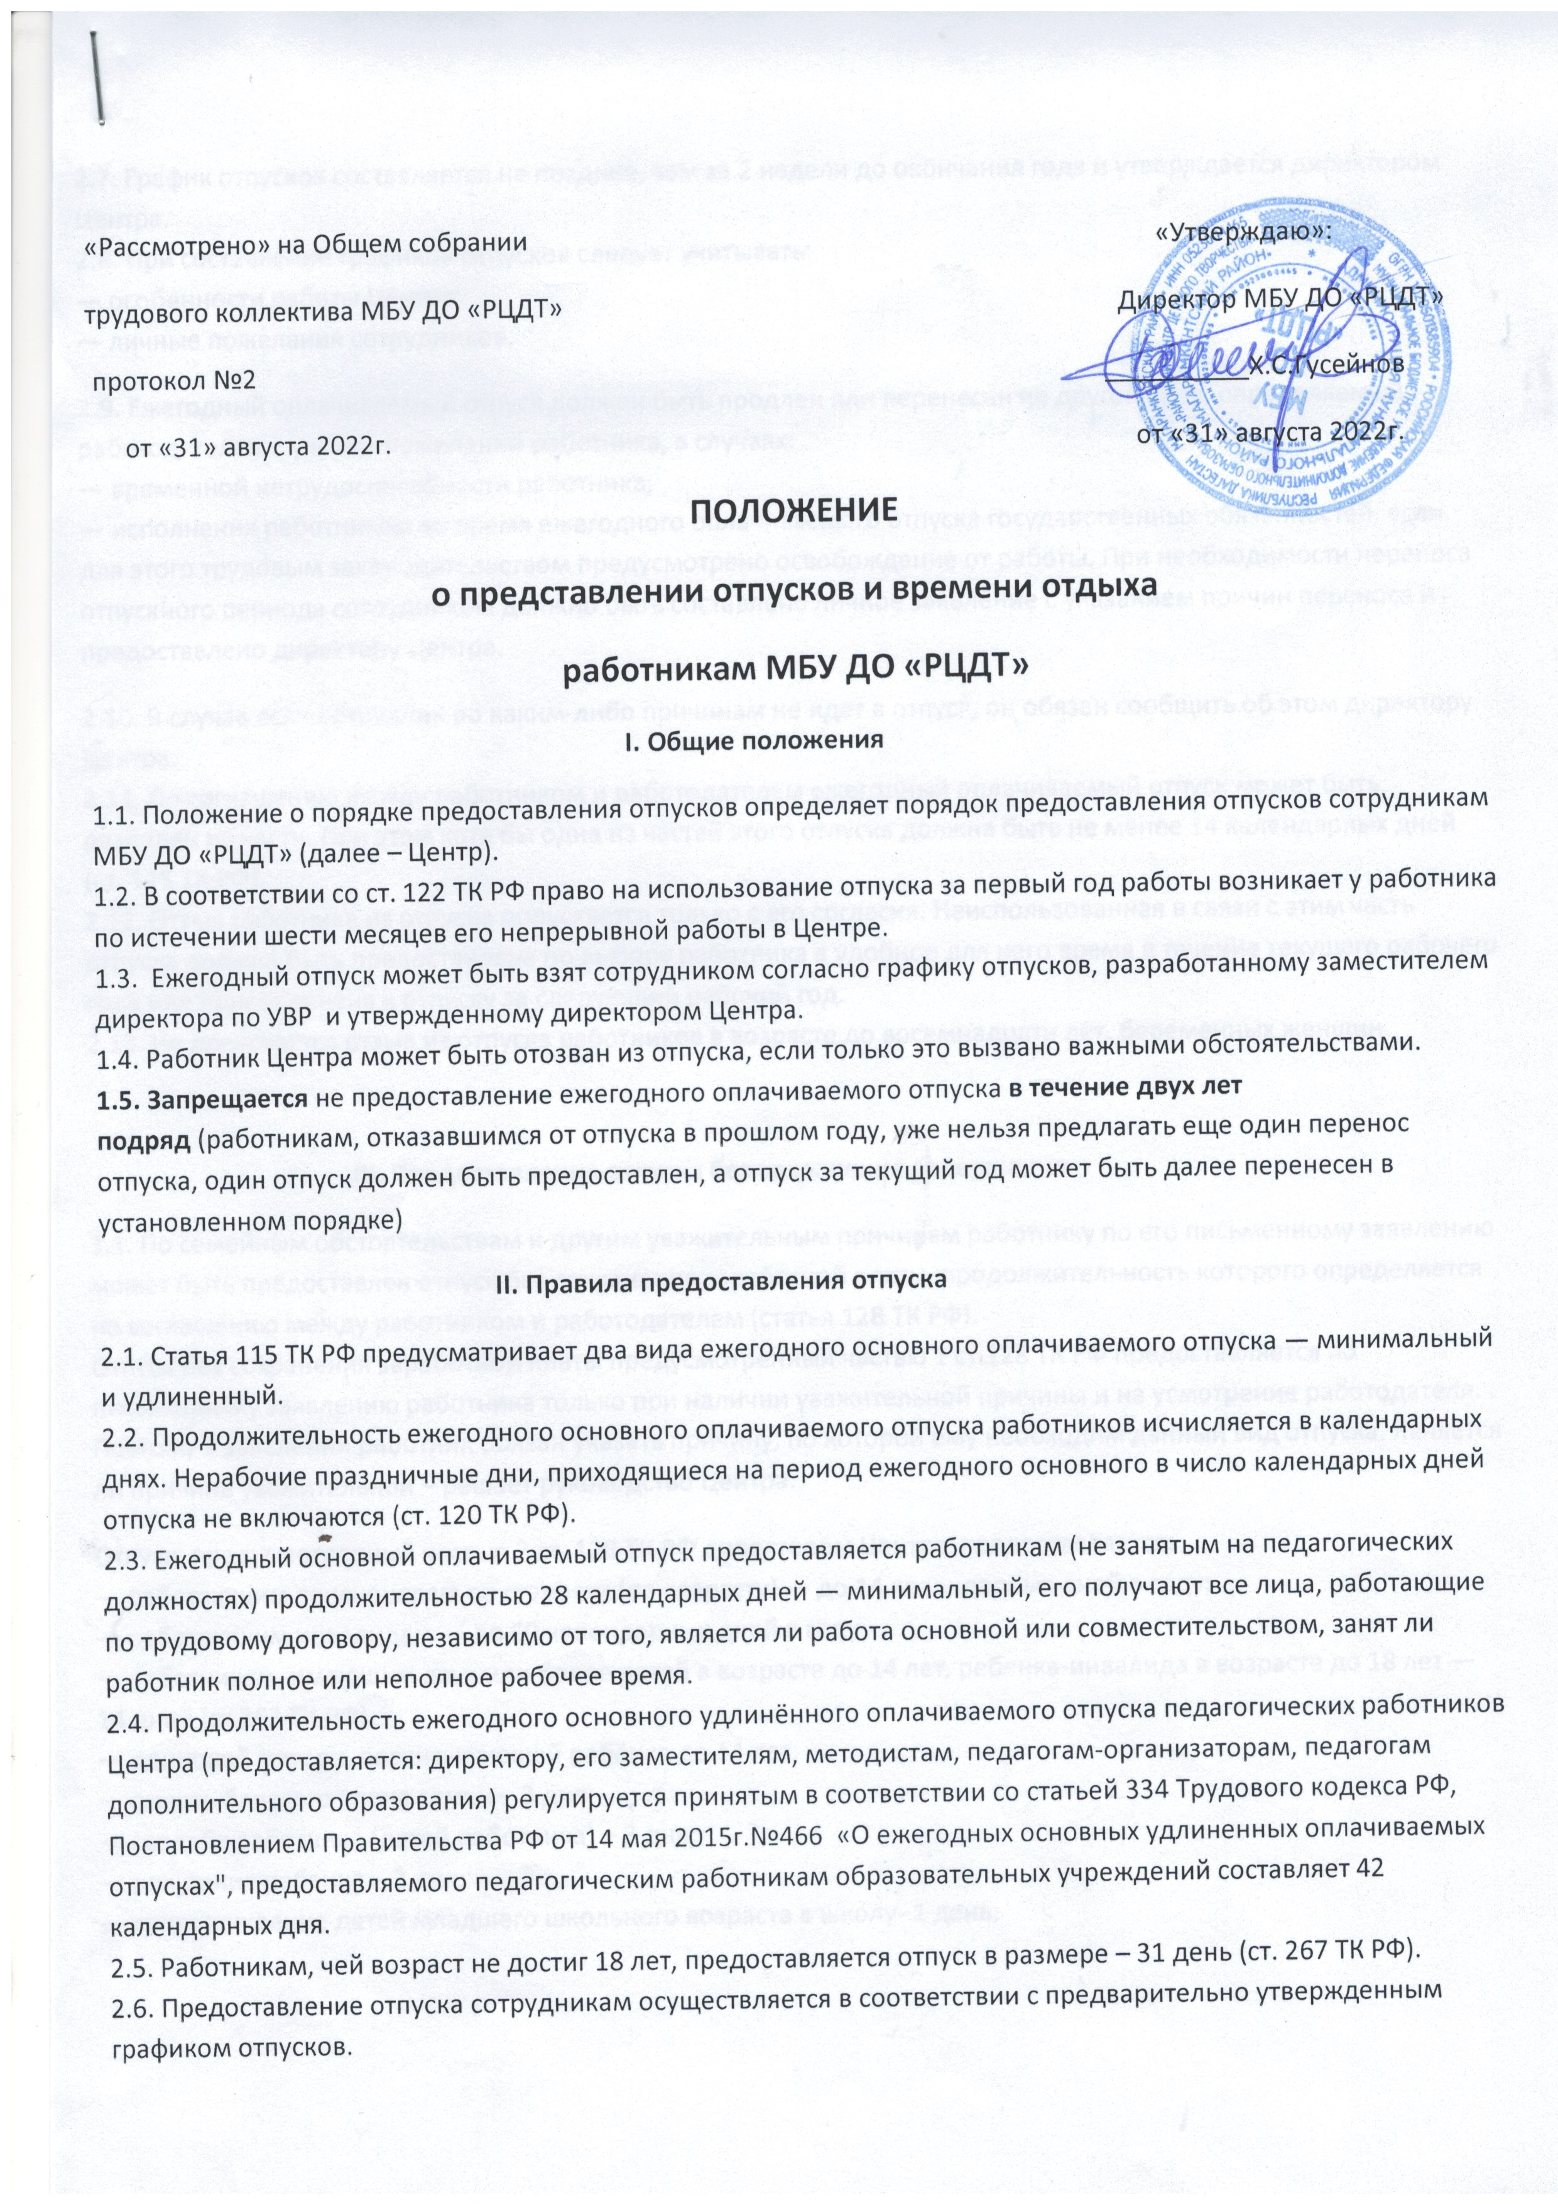2.7. График отпусков составляется не позднее, чем за 2 недели до окончания года и утверждается директором Центра.
2.8. При составлении графиков отпусков следует учитывать:
— особенности работы Центра;
— личные пожелания сотрудников.
2.9. Ежегодный оплачиваемый отпуск должен быть продлен или перенесен на другой срок, определяемый работодателем с учетом пожеланий работника, в случаях:
— временной нетрудоспособности работника;
— исполнения работником во время ежегодного оплачиваемого отпуска государственных обязанностей, если для этого трудовым законодательством предусмотрено освобождение от работы. При необходимости переноса отпускного периода сотрудником должно быть составлено личное заявление с указанием причин переноса и предоставлено директору Центра.
2.10. В случае если сотрудник по каким-либо причинам не идет в отпуск, он обязан сообщить об этом директору Центра.
2.11. По соглашению между работником и работодателем ежегодный оплачиваемый отпуск может быть разделен на части. При этом хотя бы одна из частей этого отпуска должна быть не менее 14 календарных дней (ст. 125 ТК РФ).
2.12. Отзыв работника из отпуска допускается только с его согласия. Неиспользованная в связи с этим часть отпуска должна быть предоставлена по выбору работника в удобное для него время в течение текущего рабочего года или присоединена к отпуску за следующий рабочий год.
2.13. Не допускается отзыв из отпуска работников в возрасте до восемнадцати лет, беременных женщин.

III. Предоставление отпуска без сохранения содержания
3.1. По семейным обстоятельствам и другим уважительным причинам работнику по его письменному заявлению может быть предоставлен отпуск без сохранения заработной платы, продолжительность которого определяется по соглашению между работником и работодателем (статья 128 ТК РФ).
Отпуск без сохранения заработной платы предусмотренный частью 1 ст.128 ТК РФ предоставляется по письменному заявлению работника только при наличии уважительной причины и на усмотрение работодателя. Поэтому в заявлении работник обязан указать причину, по которой ему необходим данный вид отпуска. Является ли причина уважительной – решает руководство Центра.
Отпуск, предусмотренный частью 2 ст. 128 ТК РФ директором Центра предоставляется:
— работающим пенсионерам по старости (по возрасту) — до 14 календарных дней в году;
— работающим инвалидам — до 60 календарных дней в году;
— работникам, имеющим двух или более детей в возрасте до 14 лет, ребенка-инвалида в возрасте до 18 лет — 14 дней (ст.263 ТК РФ).
— одинокой матери, воспитывающей ребёнка до 14 лет.
— смерть близкого члена семьи – 3 дня;
— свадьба работника (детей работника) – 3 дня;
— рождение ребенка – 3 дня;
— сопровождение детей младшего школьного возраста в школу- 1 день;
— проводов детей в армию- 3 дня.
3.2. Отпуск без сохранения заработной платы, превышающий 14 календарных дней в течение рабочего года, не будет включаться в стаж, дающий право на отпуск или выплату компенсации за неиспользованный отпуск.

IV. Замена отпуска компенсацией
4.1. Часть ежегодного оплачиваемого отпуска, превышающая 28 календарных дней, по письменному заявлению работника может быть заменена денежной компенсацией.
4.2. При суммировании ежегодных оплачиваемых отпусков или перенесении ежегодного оплачиваемого отпуска на следующий рабочий год денежной компенсацией могут быть заменены часть каждого ежегодного оплачиваемого отпуска, превышающая 28 календарных дней, или любое количество дней из этой части (126 ТК РФ).
4.3. Не допускается замена денежной компенсацией ежегодного основного оплачиваемого отпуска беременным женщинам и работникам в возрасте до восемнадцати лет.
4.4. При увольнении работнику выплачивается денежная компенсация за все неиспользованные дни отпуска.
4.5. Работодатель вправе удержать из заработной платы работника сумму за неотработанные дни отпуска, если работник увольняется до окончания того рабочего года, в счет которого он уже получил ежегодный оплачиваемый отпуск.
4.6. Статьей 286 ТК РФ установлено, что лицам, работающим по совместительству, ежегодные оплачиваемые отпуска предоставляются одновременно с отпуском по основному месту работы.

V. Другие отпуска
5.1. Женщинам из числа сотрудников Центра отпуска по беременности и родам предоставляются на основании их заявлений на имя директора Центра и медицинских документов женских консультаций на срок, установленный законодательством Российской Федерации.
5.2. Сотруднику Центра отпуск по уходу за ребенком предоставляется в соответствии с законодательством Российской Федерации.
5.3. Сотрудникам Центра, имеющим статус граждан, подвергшихся воздействию радиации вследствие катастрофы на Чернобыльской АЭС, ветеранам боевых действий (лицам, к ним приравненным) и другим категориям социальные ежегодные оплачиваемые отпуска предоставляются в соответствии с законодательством Российской Федерации.

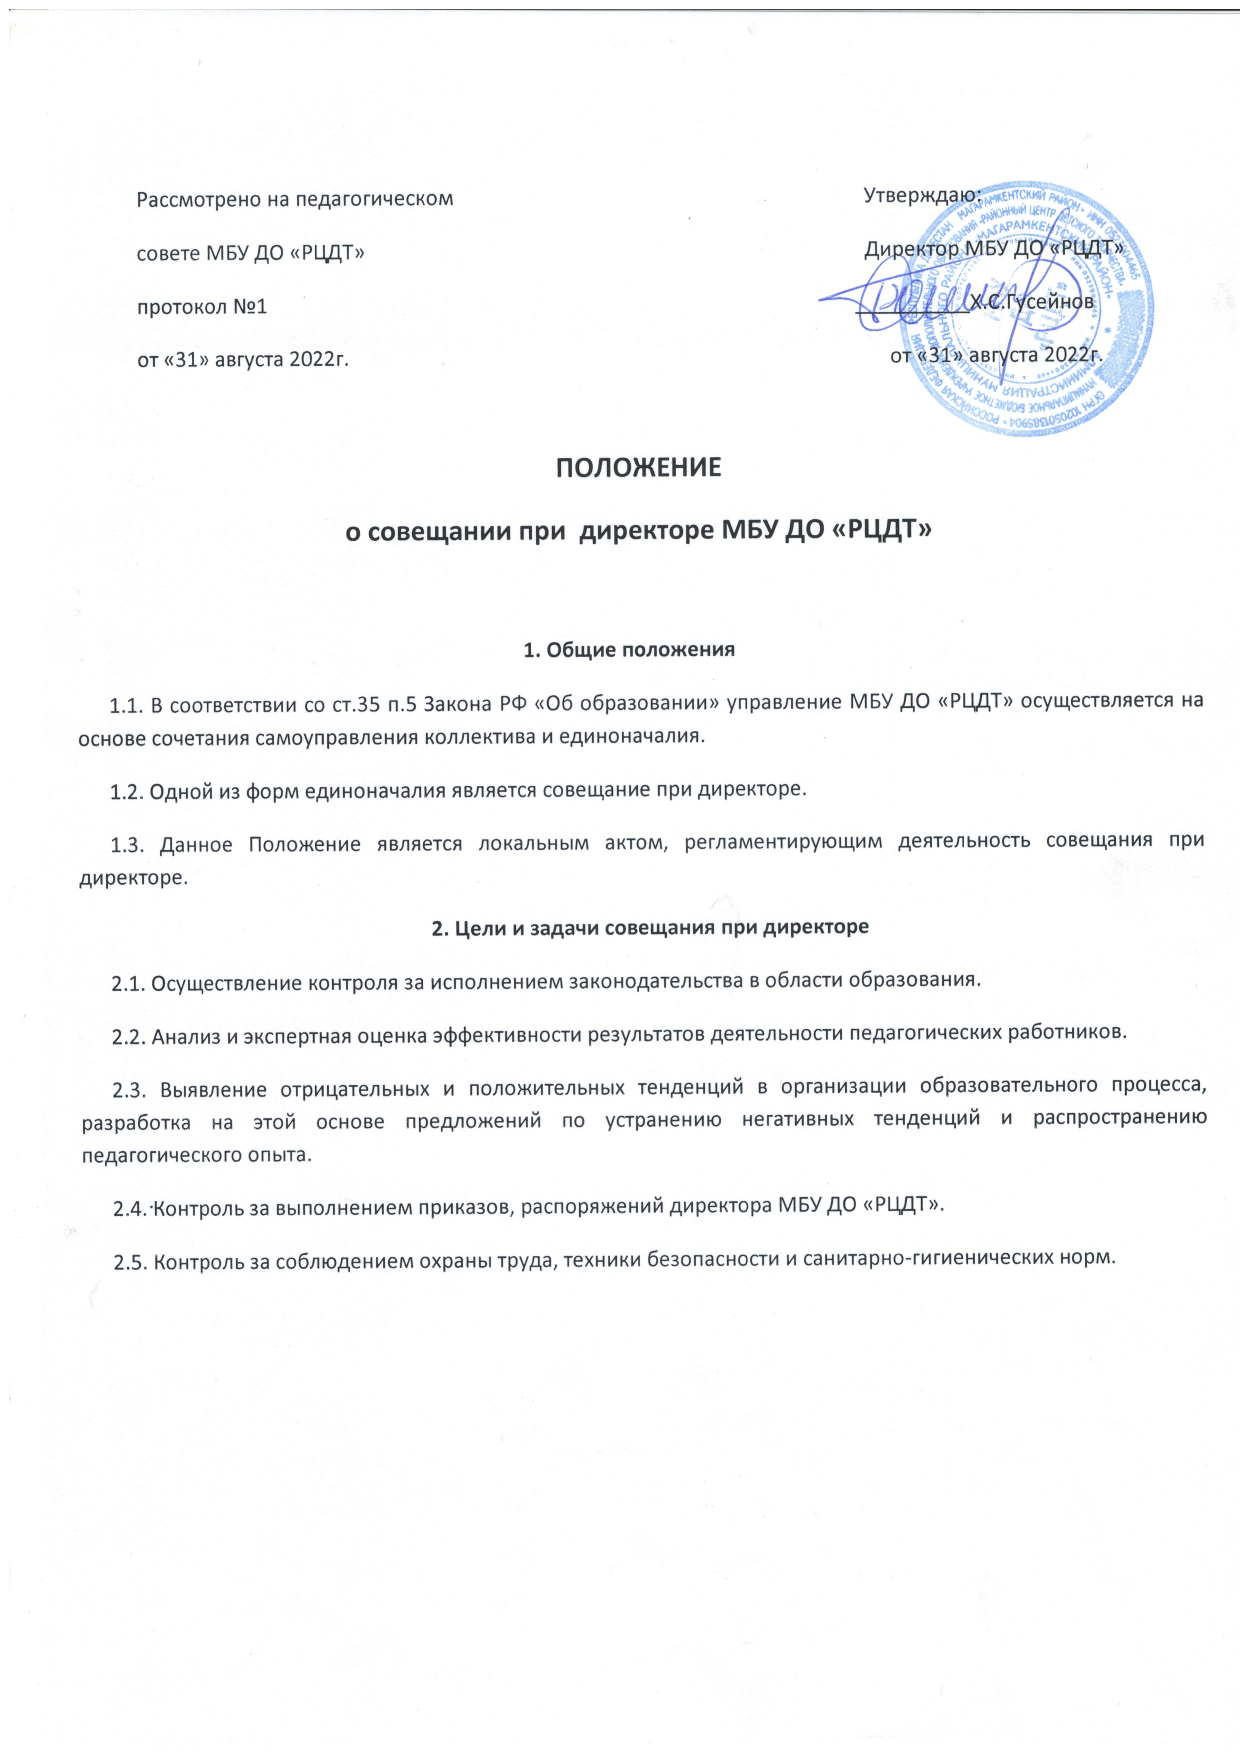

3. Состав и организация работы совещания при директоре
3.1. На совещании при директоре присутствуют:
- члены администрации МБУ ДО «РЦДТ»;
- педагогический коллектив;
3.2. На совещание могут быть приглашены:
- представители учреждений здравоохранения;
- представители аппарата управления образования, науки и молодежной политики;
- технический персонал;
- представители родительской общественности и т.д.
3.3. При рассмотрении вопросов, связанных с узкой спецификой, на совещании могут присутствовать те лица из числа работников, которых данный вопрос касается.
3.4. Совещание проходит один раз в месяц в соответствии с планом работы.
3.5. Продолжительность совещания не более 1,5 часов (п.5,6 Правил внутреннего трудового распорядка).
3.6. Председатель совещания – директор МБУ ДО «РЦДТ». Секретарь педагогического совета является секретарем совещания при директоре.
3.7. Вопросы контроля и инспектирования готовятся к совещанию директором, его заместителями, отчеты – членами коллектива.
3.8. На основании рекомендаций, выводов по рассматриваемым вопросам директором при обоснованной необходимости издается приказ.
4. Документы совещания
4.1. Совещание при директоре оформляется протоколом.
4.2. Секретарь собирает материалы, справки заместителей директора, отчеты членов коллектива.
4.3. Все документы хранятся в папке.
4.4. Протокол подписывается директором (председателем) и секретарем.
4.5. Срок хранения документов – 3 года

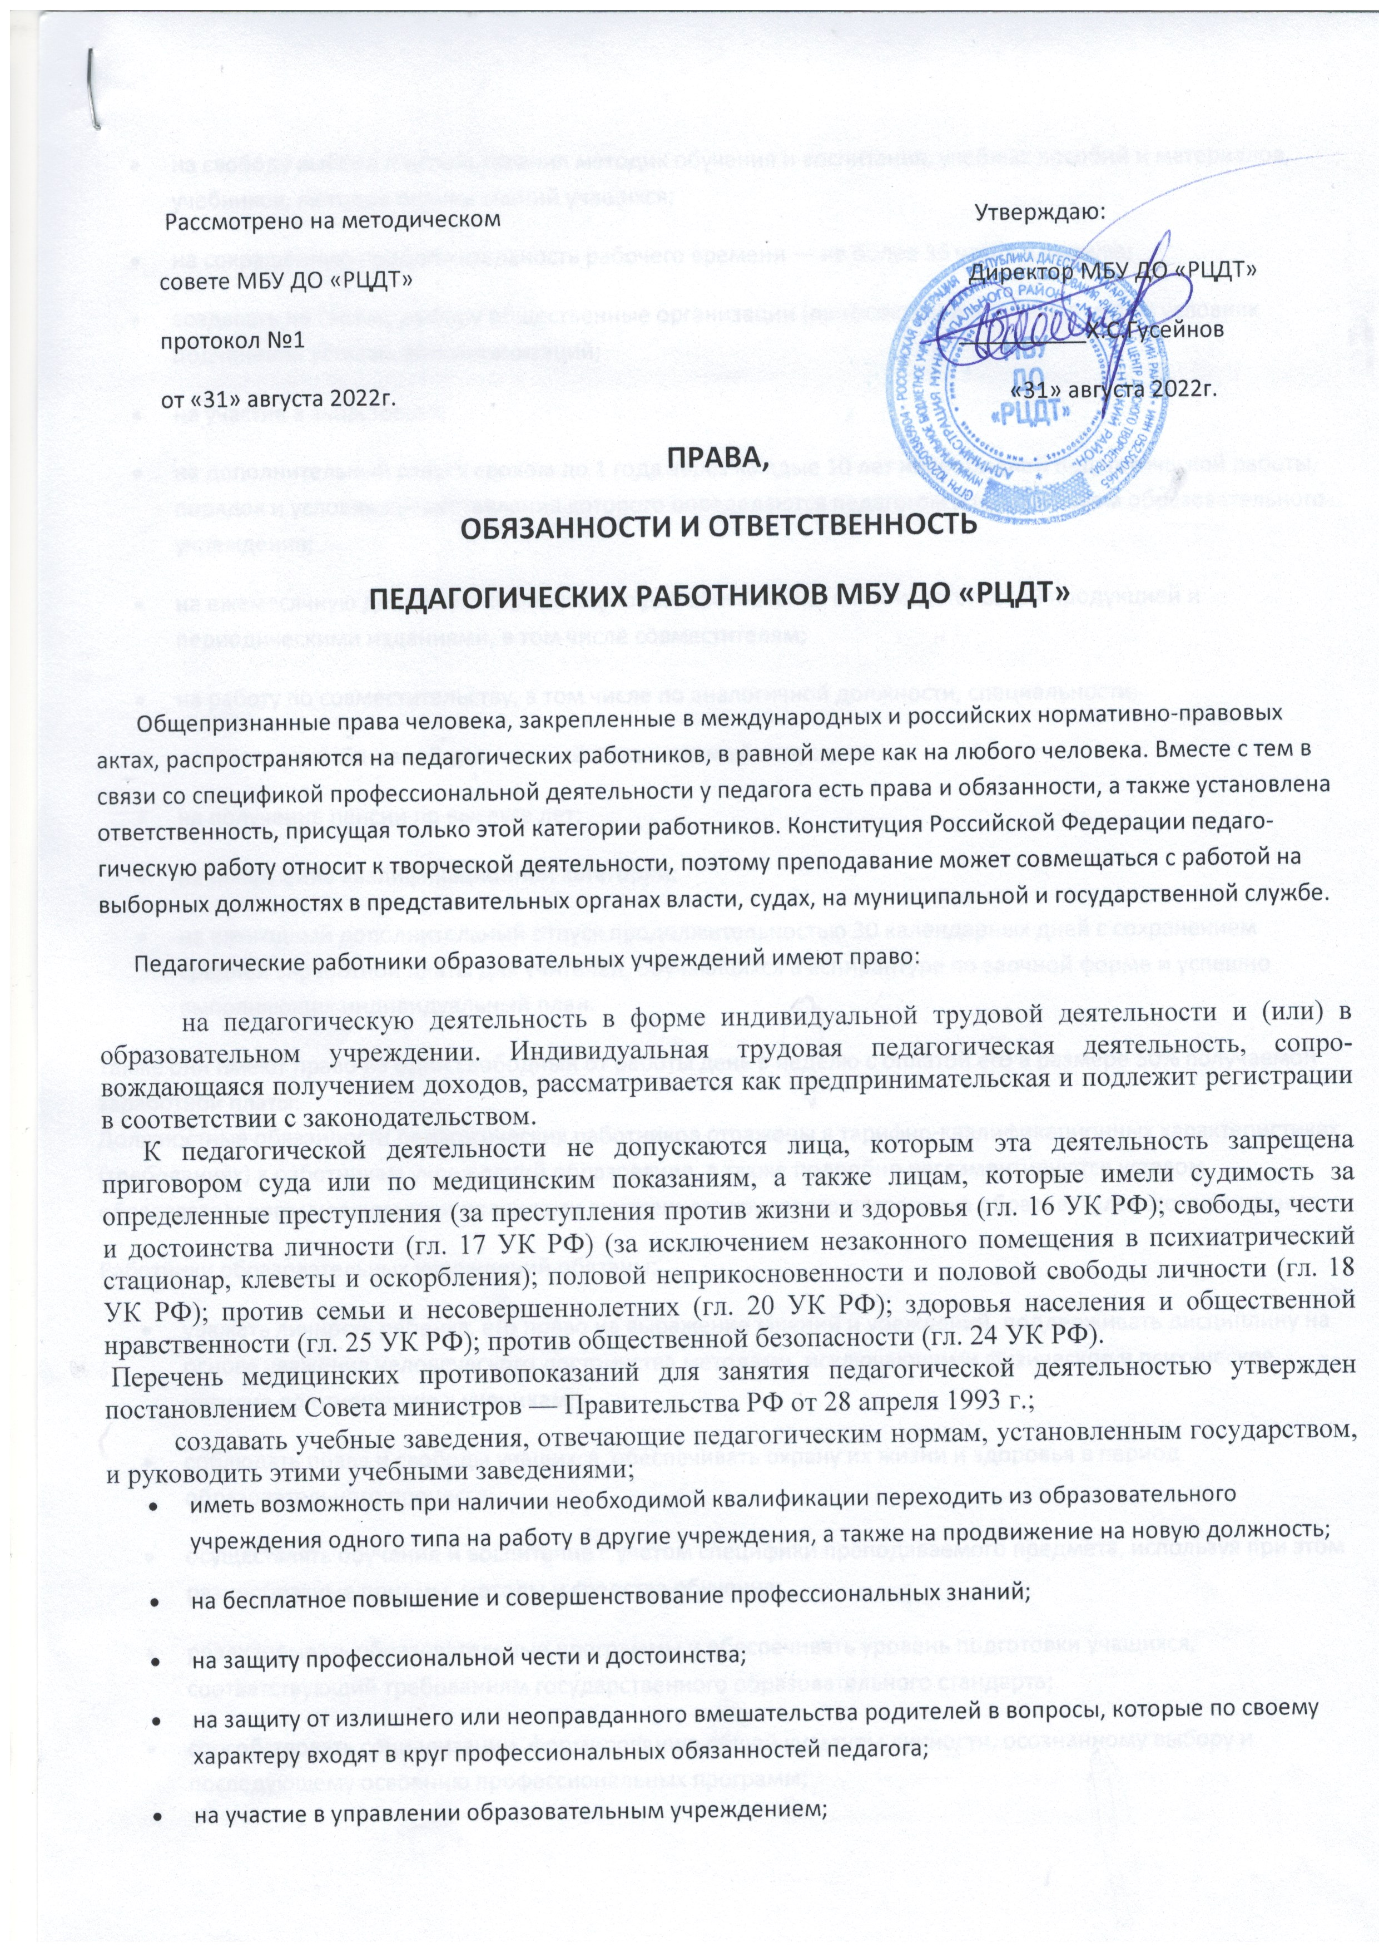

- на свободу выбора и использования методик обучения и воспитания, учебных пособий и материалов, учебников, методов оценки знаний учащихся;
- на сокращенную продолжительность рабочего времени — не более 36 часов в неделю;
- создавать по своему выбору общественные организации (профсоюзы) и вступать в них на условиях подчинения уставам этих организаций;
- на участие в забастовках;
- на дополнительный отпуск сроком до 1 года через каждые 10 лет непрерывной педагогической работы, порядок и условия предоставления которого определяются педагогом и (или) уставом образовательного учреждения;
- на ежемесячную денежную компенсацию для обеспечения книгоиздательской продукцией и периодическими изданиями, в том числе совместителям;
- на работу по совместительству, в том числе по аналогичной должности, специальности;
- на ежегодный основной удлиненный оплачиваемый отпуск;
- на получение пенсии по выслуге лет;
- на повышение квалификационной категории;
- на ежегодный дополнительный отпуск продолжительностью 30 календарных дней с сохранением средней заработной платы для учителей, обучающихся в аспирантуре по заочной форме и успешно выполняющих индивидуальный план.
Также они имеют право на один свободный от работы день в неделю с оплатой его в размере 50% получаемой заработной платы.
Должностные обязанности педагогических работников отражены в тарифно-квалификационных характеристиках (требованиях) к работникам учреждений образования, а также подробно регламентируются уставом образовательного учреждения и правилами внутреннего трудового распорядка образовательного учреждения.
Работники образовательных учреждений обязаны:
- уважать личность ребенка, его право на выражение мнений и убеждений, поддерживать дисциплину на основе уважения человеческого достоинства методами, исключающими физическое и психическое насилие по отношению к ученикам;
- соблюдать права и свободы учащихся, обеспечивать охрану их жизни и здоровья в период образовательного процесса;
- осуществлять обучение и воспитание с учетом специфики преподаваемого предмета, используя при этом разнообразные приемы, методы и средства обучения;
- реализовывать образовательные программы и обеспечивать уровень подготовки учащихся, соответствующий требованиям государственного образовательного стандарта;
- способствовать социализации, формированию общей культуры личности, осознанному выбору и последующему освоению профессиональных программ;
- стремиться к достижению максимально высокого уровня своей профессиональной работы;
- проявлять готовность к участию в мероприятиях с учащимися и родителями, выходящих за рамки плана образовательного учреждения.
Педагогические работники должны знать:
- Конвенцию о правах ребенка, Конституцию Российской Федерации, федеральные и региональные законы и подзаконные акты по вопросам образования;
- основы общетеоретических дисциплин в объеме, необходимом для решения педагогических, научно-методических, организационно-управленческих задач и специальных дисциплин (педагогика, психология, возрастная физиология, школьная гигиена, методика преподавания предмета и воспитательной работы);
- основы права, научной организации труда;
- основные направления и перспективы развития образования и педагогической науки;
- программы и учебники, средства обучения и их дидактические возможности, требования к оснащению и оборудованию кабинетов;
- правила и нормы охраны труда, техники безопасности и противопожарной защиты.
Ответственность работников образовательных учреждений.
За нарушение норм трудового распорядка, профессионального поведения педагоги и другие работники образовательных учреждений, связанных с процессом обучения, несут дисциплинарную, административную и уголовную ответственность.
За совершение дисциплинарного проступка, т.е. неисполнение или ненадлежащее исполнение трудовых обязанностей по вине учителя, на него могут быть возложены следующие дисциплинарные взыскания:
- замечание;
- выговор;
- увольнение по соответствующим основаниям.
Основания для прекращения трудового договора (увольнения) предусмотрены трудовым законодательством; помимо этого, основаниями для увольнения педагогического работника по инициативе администрации являются:
- повторное в течение одного года грубое нарушение устава образовательного учреждения;
- применение, в том числе однократное, методов воспитания, связанных с физическим и (или) психическим насилием над личностью обучающегося, воспитанника.
Дисциплинарное расследование нарушений педагогическим работником норм профессионального поведения и (или) устава образовательного учреждения может быть проведено только по поступившей на него жалобе, поданной в письменной форме. Копия жалобы обязательно должна вручаться педагогическому работнику. Ход дисциплинарного расследования и принятые по его результатам решения могут быть преданы гласности только с согласия заинтересованного педагогического работника, за исключением случаев, ведущих к запрещению заниматься педагогической деятельностью, или при необходимости защиты интересов учащихся.
За неисполнение или ненадлежащее исполнение обязанностей по воспитанию несовершеннолетних педагогическим или другим работником образовательного учреждения, обязанного осуществлять надзор за несовершеннолетними, если это деяние соединено с жестоким обращением, установлена уголовная ответственность.
Уголовный кодекс Российской Федерации предусматривает в качестве меры уголовного наказания лишение права заниматься определенной деятельностью на срок от одного года до пяти лет.

